
RELATÓRIO MENSAL
D20-9

RELATÓRIO MENSAL D20-9
CÓDIGO DO DOCUMENTO
D20-9
TÍTULO
RELATÓRIO MENSAL
ELABORAÇÃO
Consórcio Concremat / Transplan
CONTRATO
Contrato Nº 22.607-5
CONTRATAÇÃO
Secretaria de Meio Ambiente, Infraestrutura e Logística – SEMIL – Governo do Estado de São Paulo
FINANCIAMENTO
Banco Interamericano de Desenvolvimento (BID)
OBSERVAÇÕES

Este Relatório corresponde ao entregável D20-9.

VERSÃO | DATA | CONTEÚDO DAS MODIFICAÇÕES
R00 | 14/11/2025 | Versão inicial
SUMÁRIO

1 APRESENTAÇÃO 3
2 HISTÓRICO DO CONTRATO 4
3 RELAÇÃO DE PRODUTOS ENTREGUES 4
4 VISÃO GERAL DAS ATIVIDADES REALIZADAS 6
4.1 Coordenação 6
4.2 Atividades Sistema de Informação 7
4.3 Comunicação Social 9
4.3.1 Comunicação Institucional 9
4.3.2 Eventos, engajamento e participação social 10
4.3.3 Atualização do site oficial do PLI-SP 11
4.3.4 Destaque do mês 12
4.4 Atividades de Apoio Técnico 12
4.4.1 Acompanhamento técnico em reuniões de interesse para o PLI 13
4.4.2 Concepção inicial de projetos 33
4.4.3 Desenvolvimento de ferramentas de análise 34
4.4.4 Atividades Técnicas e Jurídicas Desenvolvidas 34
4.4.5 Acompanhamento Técnico do Desenvolvimento dos Modelos Rodoviário e Hidroviário 35
4.4.6 Protótipos de Aplicações do PLI na SEMIL 35
4.4.6.1 SIGMA-PLI – Acompanhamento mensal 36
Atividades Finalizadas neste Mês 42
Início da Operação 42
Próximos Passos 43
4.4.7 Tratamento de dados, desenvolvimento de análises 43
4.4.8 Outras atividades de apoio para a SEMIL considerando a gestão do PLI 52
4.4.9 Análise paramétrica dos custos relacionados a ampliações de capacidade 54
5 EQUIPE DE APOIO TÉCNICO MOBILIZADA 56
5.4.1 Avaliação e ajuste dos VDMA das rodovias paulistas 58
5.4.2 Outras atividades de apoio para a SEMIL considerando a gestão do PLI 60
6 GESTÃO DE RECURSOS 61
7 CRONOGRAMA 63
8 ANÁLISE DE RISCO 66
4.1 Planilha Medição do Produto D21 68
9 PRÓXIMOS PASSOS 71
10 PRODUTO D21 – APOIO TÉCNICO 71
11.1 Declaração de participação dos profissionais de apoio técnico 72
11 CRONOGRAMA FÍSICO-FINANCEIRO: PREVISTO E REALIZADO 72
12 RESUMO DA MEDIÇÃO 79
13 ASSINATURAS 80
APÊNDICE 03 – Apresentações para a Reunião com Bracell 82
APÊNDICE 04 – Apresentações para as reuniões com DER 82
APÊNDICE 05 – Atas de Reuniões Gerenciais 82

APRESENTAÇÃO
Contratante: Departamento de Estradas de Rodagem do Estado de São Paulo - DER/SP
Contratado: Consórcio CONCREMAT - TRANSPLAN
Nº do Relatório Mensal (D20): 09
Período abrangido pelo Relatório: 11/10/2025 a 10/11/2025
Este relatório é um item da Medição 8, composta pelo presente relatório (D20-9), atendendo ao Apêndice C: Discriminação do Preço do Contrato e ao item 3.1 do Apêndice A do Termo de Referência, o qual compreende que o contrato será avaliado e, por consequência, remunerado pelos produtos entregues e aprovados pela Contratante.
O objetivo deste documento é fornecer uma visão geral das atividades desenvolvidas no projeto, juntamente com um descritivo da coordenação e gestão realizadas ao longo desse período, oferecendo uma análise detalhada do desempenho e dos progressos alcançados até o momento.

HISTÓRICO DO CONTRATO
PROGRAMA DE INVESTIMENTO RODOVIÁRIO DO ESTADO DE SÃO PAULO – 3ª FASE
Empréstimo Nº 5764/OC-BR – BID
Processo SEI Nº 139.00062285/2024-56
Solicitação de Proposta: SDP-002/24
Nº do Contrato: No. 22.607-5 – Data: 06/02/2025
Data da Primeira Nota de Serviço: 11/02/2025
Objeto: Desenvolvimento do Plano de Logística e Investimento do Estado de São Paulo (PLI/SP-2050)
Valor do contrato: R$17.672.874,56

Prazo Contratual Previsto: 24 meses
Prazo decorrido: 9 (nove) meses
Medições realizados: 09 (considerando essa medição)

RELAÇÃO DE PRODUTOS ENTREGUES
- Nota Técnica NT 01- R00 -Versão inicial - 27/02/2025
- Nota Técnica NT02- R00 -Versão inicial - 21/03/2025
- Nota Técnica NT03-R00-Versão inicial -11/04/2025
- Relatório D1 - Plano de Trabalho – R00 - Versão inicial - 11/03/2025
- Relatório D1 - Plano de Trabalho – R01- Atendimento aos comentários da SEMIL - 24/03/2025
- Relatório D2 - Caracterização Socioeconômica do estado de São Paulo R00 - Versão inicial -07/04/2025
- Power Point D2 - Caracterização Socioeconômica do estado de São Paulo R00 - Versão inicial 23/04/2025
- Relatório D2 - Caracterização Socioeconômica do estado de São Paulo R01 - Versão Revisada -28/04/2025
- Relatório D20-1 Versão 00 - Versão inicial - 11/03/2025
- Relatório D20-1 Versão 01 - Divisão do relatório e Nova Configuração - 24/03/2025
- Relatório D20-1 Versão 02 - Realização dos ajustes solicitados - 25/03/2025
- Relatório D21-1 Versão 00 - Versão inicial - 11/03/2025
- Relatório D21-1 Versão 01 - Divisão do relatório e Nova Configuração - 24/03/2025
- Relatório D21-1 Versão 02 - Realização dos ajustes solicitados - 25/03/2025
- Relatório D20-2 Versão 00 – 22/04/2025
- Relatório D20-2 Versão 01 – Ajuste Folha de ponto – 06/05/2025
- Relatório D3 parcial – Caracterização Ambiental – 13/05/2025
- Relatório D3 parcial – Sistemas Portos, Hidrovias e Travessias – 13/05/2025
- Relatório D3 parcial – Dutovias – 16/05/2025
- Relatório D20-3 Versão 00 – 03/06/2025
- Relatório D2 - Caracterização Socioeconômica do estado de São Paulo R01 - Versão Rev02 - 22/06/2025
- Relatório D20-4 Versão 00 – 10/07/2025
- Apresentação e planilha colaborativa dos projetos prioritários - 29/07.
- Power Point D2 - Caracterização Socioeconômica do estado de São Paulo R00 - Versão inicial da reformulação do produto - 31/07/2025
- Nota Técnica referente ao Produto D4 – Obtenção de Matrizes Multimodais para o ano-base - 04/08/25
- Power Point D2 - Caracterização Socioeconômica do estado de São Paulo - versão resumida - 05/08/2025
- Planilha com dados da pesquisa de preferência declarada (PPD) tratada - envio 21/08/25
- Relatório D2 - Caracterização Socioeconômica do estado de São Paulo - Versão REV04 -02/09/2025
- Relatório Preliminar do produto D3 - Capítulo de Ferrovias – 11/08/25
- Relatório Preliminar do produto D3 - Capítulo de Aerovias – 13/08/25
- Relatório D2 - Caracterização Socioeconômica do estado de São Paulo R01 - Versão Rev03- 25/08/2025
- Relatório Preliminar do produto D3 - Capítulo de Dutovias – 26/08/25
- Relatório D2 - Caracterização Socioeconômica do estado de São Paulo - Versão REV04 -02/09/2025
- Power Point D2 - Caracterização Socioeconômica do estado de São Paulo – Apresentação no CONSEMA – 17/09/25
- Relatório D20-5 Versão 00 – 22/09/2025
- Relatório do produto D3 - 24/09/25
- Relatório D20-6 Versão 00 – 25/09/2025
- Relatório D2 - Caracterização Socioeconômica do estado de São Paulo - Versão REV05 -30/09/2025
- Relatório D20-7 Versão 00 – 02/10/2025
- Relatório D20-7 Versão 01 – 13/10/2025
- Produto D4 - Obtenção de matrizes multimodais para o ano base – Tomo 1 – Rev00 – 31/10/2025
- Produto D4 - Obtenção de matrizes multimodais para o ano base – Tomo 2 – Rev00 -31/10/2025
- Produto D6 - Levantamento e atualização da infraestrutura existente e das capacidades – Rev00 -31/10/2025
- Produto D7 – 7 - Concepção da Visão do Sistema Logístico Multimodal– Rev00 - 31/10/2025
- Produto D8 - Construção de modelos de transporte – Rev00 -31/10/2025
- Relatório D20-8 Versão 00 – 04/11/2025

VISÃO GERAL DAS ATIVIDADES REALIZADAS
Este capítulo é composto por quatro itens principais. O primeiro aborda as atividades de “Coordenação”, nas quais são apresentados os principais marcos do projeto dentro período de elaboração do relatório. Em seguida, são descritas as atividades relacionadas a disponibilização de dados e informações por meio do “Sistema de Informação” e as atividades de “Comunicação Social”. Por fim, são apresentadas as atividades de “Apoio Técnico”, com a descrição das ações realizadas tanto pelo suporte técnico local quanto pelo remoto.

Coordenação
A seguir estão relacionados os principais acontecimentos deste mês relacionados à coordenação:
- Reunião entre SEMIL e Louis Dreyfus Company, dia 11/09/2025;
- Reunião entre SEMIL e ABVidros, dia 11/09/2025;
- Apresentação do produto da Caracterização Socioeconômica do Estado de São Paulo, no âmbito do PLI-SP 2050, dia 17/09/2025;
- Reunião Gerencial entre SEMIL e consórcio, dia 19/09/25;
- Reunião sobre a estadualização das estradas vicinais, dia 23/09/2025;
- Reunião mensal com o DER, para acompanhamento da elaboração do PLI-SP, em 25/09/2025;
- Reunião entre SEMIL, consórcio e especialistas para discutir os Regulatórios do PLI-SP 2050 e sanar dúvidas sobre o tema, dia 01/10/2025;
- Reunião preparatória para ações regionais do PLI-SP, em 10/10/2025;
- Reuniões interna do consórcio para alinhamentos entre a coordenação técnica e a equipe responsável pela elaboração dos Produtos D4, D6, D7 e D8;
- Reuniões internas do consórcio com especialistas ferroviários, hidroviário e aeroportuário;
- Reuniões internas do consórcio com a equipe de comunicação do contrato, para preparação do 1º evento regional em Registro;
- Reuniões internas do consórcio com a equipe responsável pelos assuntos regulatórios, institucionais e jurídicos do Plano de Logística e Investimentos do PLI-SP 2050;
- Reuniões internas do consórcio para planejamento das atividades;
- Reuniões internas do consórcio com equipe administrativa do contrato.

Atividades Sistema de Informação
O Consórcio está utilizando a plataforma SharePoint como ferramenta principal para a transmissão e o compartilhamento de arquivos entre os membros da equipe e o cliente. Desenvolvido pela Microsoft, o SharePoint é uma plataforma colaborativa que permite armazenar, organizar e compartilhar documentos de maneira segura e eficiente.
O Portal está estruturado com base em uma matriz de permissionamento, que define diferentes níveis de acesso e modificação para os grupos Cliente e Consórcio. Cada grupo possui permissões específicas conforme suas funções no projeto.
Atualmente, o grupo Cliente possui acesso de visualização à pasta Cliente (https://concrematcorp.sharepoint.com/sites/PLISP/CLIENTE/) e permissão para edição da pasta de Material colaborativo entre Cliente e Consórcio
(https://concrematcorp.sharepoint.com/sites/PLISP/MATERIALCOLABORATIVOCLIENTECONSORCIO/).

A pasta Cliente constitui a principal fonte de dados compartilhados e está subdividida em:
- 01_Produtos: reúne todos os produtos em desenvolvimento, bem como os já aprovados.
- 02_Medições: armazena os documentos de medição entregues ao longo do projeto.
- 03_Ofícios: contém os ofícios enviados e recebidos, organizados cronologicamente.
- 04_Acervo: contém os dados utilizados na elaboração dos produtos. Essa pasta contém:
  - Uma Planilha de Verificação, que relaciona os arquivos entregues aos respectivos produtos, funcionando como um controle de rastreabilidade. Para facilitar a navegação e compreensão dessa estrutura, foi elaborado o Manual do Acervo Técnico, que descreve a organização do acervo.;
  - Arquivos geográficos: todos os dados espaciais utilizados no projeto estão sendo fornecidos em formato shapefile, com todos os atributos necessários, seguindo o Sistema de Referência Geodésico SIRGAS 2000 (EPSG:4674);
  - Tabelas e bancos de dados: planilhas utilizadas no projeto em formato .xlsx ou .csv (este último utilizado caso o volume de dados ultrapasse o limite do Excel).
- 05_Atas e Registros das Reuniões: contém as atas e registros de reuniões entre empresa e cliente.
Dessa forma, a pasta Cliente consolida-se como a Base de Conhecimento do projeto, reunindo dados, relatórios e documentos essenciais para acompanhamento e consulta pelas partes interessadas.
Já a pasta de Material colaborativo entre Cliente e Consórcio configura o espaço onde Cliente e Consórcio podem disponibilizar arquivos destinados à construção conjunta de conteúdo.
Durante o período de 11/10 a 10/11, foram adicionados ao repositório os arquivos apresentados na tabela abaixo.

NOME DO ARQUIVO | DATA DE UPLOAD NA PASTA | CAMINHO
D08 - Construção de modelos de transporte | 31/10/2025 | CLIENTE/01_PRODUTOS/00_EM ANÁLISE
Produto D06 - Capacidades e Gargalos do Sistema de Transporte | 31/10/2025 | CLIENTE/01_PRODUTOS/00_EM ANÁLISE
Produto D07 - Concepção da Visão do Sistema Logístico Multimodal | 31/10/2025 | CLIENTE/01_PRODUTOS/00_EM ANÁLISE
D20-5 - REV02 - COM APÊNDICES.pdf | 22/10/2025 | CLIENTE/01_PRODUTOS/00_EM ANÁLISE/0 - Relatórios Mensais D20 e D21/Mês 05
D20-5 - REV02.docx | 22/10/2025 | CLIENTE/01_PRODUTOS/00_EM ANÁLISE/0 - Relatórios Mensais D20 e D21/Mês 05
D20-6 - REV01 - COM APÊNDICES.pdf | 22/10/2025 | CLIENTE/01_PRODUTOS/00_EM ANÁLISE/0 - Relatórios Mensais D20 e D21/Mês 06
D20-6 - REV01.docx | 22/10/2025 | CLIENTE/01_PRODUTOS/00_EM ANÁLISE/0 - Relatórios Mensais D20 e D21/Mês 06
D20-7 - REV01 - COM APÊNDICES.pdf | 22/10/2025 | CLIENTE/01_PRODUTOS/00_EM ANÁLISE/0 - Relatórios Mensais D20 e D21/Mês 07
D20-7 - REV01_.docx | 22/10/2025 | CLIENTE/01_PRODUTOS/00_EM ANÁLISE/0 - Relatórios Mensais D20 e D21/Mês 07
D4-1 - Obtenção das Matrizes Multimodais Ano Base_Parcial_Levantamento e Coleta de Dados.docx | 31/10/2025 | CLIENTE/01_PRODUTOS/00_EM ANÁLISE/Produto D04 - Matrizes multimodais para o ano base
D4-1 - Obtenção das Matrizes Multimodais Ano Base_Parcial_Levantamento e Coleta de Dados.pdf | 31/10/2025 | CLIENTE/01_PRODUTOS/00_EM ANÁLISE/Produto D04 - Matrizes multimodais para o ano base
D4-2 - Obtenção das Matrizes Multimodais Ano Base_Parcial_Matrizes_20251101-0h.docx | 03/11/2025 | CLIENTE/01_PRODUTOS/00_EM ANÁLISE/Produto D04 - Matrizes multimodais para o ano base
D4-2 - Obtenção das Matrizes Multimodais Ano Base_Parcial_Matrizes_20251101-0h.pdf | 03/11/2025 | CLIENTE/01_PRODUTOS/00_EM ANÁLISE/Produto D04 - Matrizes multimodais para o ano base
D7_Concepção_da_Visão_do_Sistema_Logístico_Multimodal - REV00 - Versão 311025.docx | 31/10/2025 | CLIENTE/01_PRODUTOS/00_EM ANÁLISE/Produto D07 - Concepção da Visão do Sistema Logístico Multimodal
D7_Concepção_da_Visão_do_Sistema_Logístico_Multimodal - REV00 - Versão 311025.pdf | 31/10/2025 | CLIENTE/01_PRODUTOS/00_EM ANÁLISE/Produto D07 - Concepção da Visão do Sistema Logístico Multimodal
D8 - Construção de modelos de transporte_Rev00.docx | 31/10/2025 | CLIENTE/01_PRODUTOS/00_EM ANÁLISE/D08 - Construção de modelos de transporte
D8 - Construção de modelos de transporte_Rev00.pdf | 31/10/2025 | CLIENTE/01_PRODUTOS/00_EM ANÁLISE/D08 - Construção de modelos de transporte
PLI_SP D6 - Relatório Completo.docx | 31/10/2025 | CLIENTE/01_PRODUTOS/00_EM ANÁLISE/Produto D06 - Capacidades e Gargalos do Sistema de Transporte
PLI_SP D6 - Relatório Completo.pdf | 31/10/2025 | CLIENTE/01_PRODUTOS/00_EM ANÁLISE/Produto D06 - Capacidades e Gargalos do Sistema de Transporte

Comunicação Social

No mês 10 de execução do Plano de Logística e Investimentos do Estado de São Paulo – PLI-SP 2050, a Coordenação de Comunicação Social concentrou suas atividades na execução e consolidação das ações presenciais de participação social, no fortalecimento da presença institucional do Plano nos territórios e na ampliação dos instrumentos digitais de transparência e escuta permanente.

O período foi marcado pela realização de dois Fóruns Regionais do PLI-SP 2050 — Sorocaba (ZEE 4) e Ribeirão Preto (ZEE 1) — etapas centrais da estratégia de escuta qualificada junto ao setor produtivo, gestores públicos, instituições de ensino e entidades representativas regionais.

Paralelamente, avançaram as atualizações do site oficial do PLI-SP, com a publicação de novos conteúdos de divulgação, do balanço das contribuições recebidas via formulário eletrônico e da disponibilização de painéis interativos públicos, reforçando o compromisso do Plano com a transparência, a rastreabilidade das contribuições e o acesso qualificado à informação.

As atividades desenvolvidas no mês 10 consolidam a Comunicação Social do PLI-SP 2050 como eixo estratégico de articulação institucional, mobilização territorial e transparência pública. Ao integrar ações presenciais e digitais, o Plano avança na construção de uma base sólida de participação social, assegurando que o planejamento logístico de São Paulo seja fundamentado em dados, diálogo e visão sistêmica de futuro.

Comunicação Institucional
Ao longo do mês 10, foram desenvolvidas e executadas ações de comunicação institucional voltadas à mobilização dos públicos estratégicos do PLI-SP 2050 e ao fortalecimento do posicionamento do Plano como política de Estado orientada por evidências, escuta qualificada e visão de longo prazo, com atuação integrada antes, durante e após a realização dos Fóruns Regionais.

No período, a comunicação institucional deu suporte completo à realização do 2º Fórum Regional do PLI-SP 2050 – Sorocaba (ZEE 4), incluindo a elaboração e divulgação de aviso de pauta, a produção de convites institucionais, a articulação com parceiros locais e o acompanhamento da realização do evento. No pós-evento, foram produzidos materiais institucionais de pós-evento, com destaque para o release oficial e para a sistematização das contribuições recebidas.

Paralelamente, foram conduzidas as ações de comunicação institucional relacionadas ao 3º Fórum Regional do PLI-SP 2050 – Ribeirão Preto (ZEE 1), abrangendo desde a mobilização prévia até a preparação dos conteúdos estratégicos associados ao evento. Foram elaborados e divulgados o Aviso de Pauta, os convites institucionais em diferentes formatos (e-mail e WhatsApp) e os reforços de mobilização direcionados aos públicos estratégicos da região, com linguagem técnica, clara e orientada à participação do setor produtivo, gestores públicos, universidades e entidades representativas.

Como parte central da estratégia de comunicação, foi desenvolvido um briefing técnico detalhado sobre a ZEE 1 – Ribeirão Preto, reunindo informações socioeconômicas, produtivas e logísticas da região, incluindo o perfil territorial dos 93 municípios que compõem a zona, sua elevada concentração de atividades agroindustriais, industriais e de serviços especializados, os principais eixos rodoviários, ferroviários, hidroviários e dutoviários, bem como o papel estratégico da região na exportação de açúcar, etanol, grãos e produtos industriais. Esse material subsidiou as falas institucionais, apresentações técnicas e conteúdos de divulgação do Fórum.

Adicionalmente, foi elaborada nota de briefing específica para entrevistas e manifestações públicas do Subsecretário de Logística e Transportes, com foco na contextualização da ZEE 1 no âmbito do PLI-SP 2050, na tradução dos dados técnicos em mensagens acessíveis e na valorização do caráter participativo do Plano. O briefing orientou a abordagem de temas como integração intermodal, competitividade regional, transição energética, investimentos em infraestrutura e a importância da escuta do setor produtivo para a construção de diretrizes de longo prazo.

A estratégia de comunicação institucional priorizou o reforço do caráter técnico, participativo dos Fóruns, destacando-os como espaços estruturados de escuta e construção conjunta, fundamentais para que o PLI-SP 2050 incorpore as realidades logísticas e produtivas dos diferentes territórios do Estado. As ações de mobilização buscaram qualificar o público participante, ampliar a adesão de atores estratégicos e fortalecer a legitimidade institucional do processo.

Por fim, foram realizadas ações de articulação institucional com a Prefeitura de Ribeirão Preto, incluindo solicitação formal de reunião para apresentação do Plano e alinhamento em torno da realização do Fórum, reforçando a integração entre planejamento estadual e gestão municipal e contribuindo para o fortalecimento do diálogo intergovernamental no âmbito do PLI-SP 2050.

Eventos, engajamento e participação social
No mês 10, as Ações Regionais de Divulgação concentraram-se na realização e sistematização de dois Fóruns Regionais do PLI-SP 2050, consolidando o modelo de participação social estruturada previsto no Plano.

O 2º Fórum Regional do PLI-SP 2050 – Sorocaba (ZEE 4) foi realizado em 18 de novembro de 2025, com planejamento, execução e sistematização completos, conforme registrado no Relatório D5-2. O evento reuniu representantes do setor produtivo, gestores públicos, universidades e entidades regionais, promovendo debate técnico sobre gargalos logísticos, infraestrutura rodoviária, alternativas ferroviárias, integração modal e competitividade regional.

A realização do Fórum de Sorocaba consolidou o modelo metodológico de escuta qualificada adotado pelo PLI-SP 2050, incluindo dinâmica participativa estruturada, coleta de contribuições, registro e transcrição das manifestações e posterior incorporação dos insumos aos estudos técnicos do Plano.

Na sequência, foi realizado o 3º Fórum Regional do PLI-SP 2050 – Ribeirão Preto (ZEE 1), em 4 de dezembro de 2025, dando continuidade à estratégia de presença territorial e diálogo com regiões de elevada relevância logística e produtiva. O evento abordou temas como infraestrutura rodoviária e ferroviária, integração intermodal, corredores logísticos estratégicos e desafios associados ao crescimento econômico regional.

As contribuições recebidas em ambos os Fóruns foram registradas, transcritas e sistematizadas, assegurando sua incorporação como insumo técnico aos diagnósticos, cenários e diretrizes do PLI-SP 2050.

Atualização do site oficial do PLI-SP
No período, avançaram de forma significativa as ações relacionadas ao site do PLI-SP 2050, com foco na ampliação do acesso à informação e no fortalecimento da escuta permanente da sociedade.

Foram publicadas Notas de Divulgação no site oficial do Plano, incluindo o balanço atualizado das contribuições recebidas por meio do formulário eletrônico, reafirmando o caráter participativo do PLI-SP 2050 e a diversidade temática das manifestações recebidas, com destaque para questões relacionadas à transição energética, transporte ferroviário, rodoviário, mobilidade e logística urbana.

A integração entre os fóruns regionais presenciais e o formulário online de contribuições foi reforçada como estratégia permanente de participação social, assegurando que o PLI-SP 2050 incorpore percepções territoriais contínuas ao longo de todo o seu desenvolvimento.

Também foi disponibilizada ao público a página de Painéis Interativos do PLI-SP 2050, que constitui um dos principais instrumentos digitais de transparência, organização da informação e apoio à tomada de decisão no âmbito do Plano. A área reúne informações georreferenciadas sobre a infraestrutura logística e de transportes do Estado de São Paulo, integrando dados relativos a rodovias, ferrovias, hidrovias, dutovias, portos, aeroportos, projetos estruturantes, obras em execução e ativos existentes.

Por meio desses painéis, é possível visualizar, cruzar e analisar dados territoriais de forma dinâmica, permitindo o acompanhamento de investimentos públicos e privados, a identificação de gargalos logísticos, a compreensão das vocações regionais e o suporte à formulação de diagnósticos, cenários e diretrizes do PLI-SP 2050. Os Painéis Interativos também funcionam como base de apoio às ações de escuta qualificada, ao sistematizar contribuições territoriais e evidenciar a relação entre demandas locais e a infraestrutura existente.

A disponibilização pública dos Painéis Interativos reforça o compromisso do Governo do Estado de São Paulo com a transparência ativa, ampliando o acesso da sociedade a dados e indicadores estratégicos e promovendo a democratização da informação, em consonância com os princípios da Lei nº 12.527/2011 (Lei de Acesso à Informação).

Destaque do mês
O principal destaque do mês 10 foi a realização dos Fóruns Regionais do PLI-SP 2050 em Sorocaba e Ribeirão Preto, que consolidaram a estratégia de escuta qualificada nos territórios definidos pelo Zoneamento Ecológico-Econômico do Estado de São Paulo.

Os encontros evidenciaram a diversidade das realidades logísticas regionais e reforçaram a importância de alinhar o planejamento estadual às demandas concretas de quem produz, transporta e opera logística diariamente. As contribuições recebidas reafirmam o papel do PLI-SP 2050 como instrumento técnico, colaborativo e orientado ao longo prazo, capaz de transformar conhecimento territorial em decisões estruturantes de investimento público e privado.

Atividades de Apoio Técnico
Este tópico apresenta as atividades desenvolvidas pela Equipe de Apoio Técnico ao Plano de Logística e Investimentos do Estado de São Paulo – PLI-SP 2050, durante o sétimo mês de execução dos serviços, correspondente a 11 de agosto até meados de setembro de 2025.
Neste período, os trabalhos da equipe de apoio foram direcionados para o auxílio da construção dos Produtos:
- 02 – Caracterização Socioambiental – considerando o apoio à produção de figuras e mapas, juntamente com a reestruturação de textos síntese e geração de apresentações;
- 03 – Caracterização dos Sistemas de Transporte – considerando o apoio à produção de mapas que configuram a oferta e a demanda dos modais: Ferroviário, Aeroviário, Dutoviários e de linhas do Transporte Coletivo inter-regional sobre rodas;
- 04 – Obtenção das Matrizes de Origem Destino de Cargas e Passageiros – elaboração de algoritmos em R® language para tratamento de grandes bancos de dados secundários, com informação no máximo nível de desagregação e para toda as respectivas séries históricas disponíveis, incluindo: ComexStat/Secex/MDIC, RAIS/MTE, Ferrovias/ANTT e pesquisas ligadas à produção agropecuária do IBGE (PAM, PPM, PEVS, POA e PAQ).
- 05 – Eventos Regionais - apoio a estruturação (cronograma e tratativas com parceiros e prefeituras), considerando a elaboração de diversos materiais para realização do evento e para geração de conteúdo das apresentações.
- 06 – Infraestrutura existente e Capacidades – apoio à identificação de metodologias que podem ser empregadas para o cálculo das capacidades de cada modal, considerando, inclusive, o georreferenciamento de informações de capacidade na malha ferroviária.
Além disso, houve a intensificação dos trabalhos técnicos das frentes estratégicas do Plano ligadas ao tratamento e integração de bases de dados, junto ao desenvolvimento de ferramentas digitais de apoio à gestão.
No âmbito do Painel Logístico do Estado de São Paulo, novas diretrizes da SEMIL determinaram a incorporação das ferramentas associadas ao ambiente do ArcGIS Enterprise para dentro do site do PLI 2050, considerando suas respectivas áreas temáticas.
No âmbito do desenvolvimento de protótipos de sistemas para as Bases de Conhecimento do PLI, alguns trabalhos foram pausados para priorizar outros, que têm ligação com a disponibilização de ferramentas de análise dos que foram coletados, tabuladas e analisados.
No período também foram desempenhadas as tarefas comuns da equipe de apoio local, similares àquelas descritas nos meses anteriores, como a acompanhamento técnico em reuniões e a elaboração de apresentações solicitadas pela SLT.

Acompanhamento técnico em reuniões de interesse para o PLI
Os registros a seguir descrevem reuniões conduzidas pela Subsecretaria de Logística Transportes com participação da Equipe de Apoio dos técnicos do Consórcio Concremat-Transplan.

A – Reunião – Associação Nacional de Usuários de Transporte ANUT (Pesquisas)
Data: 11/11/2025, às 11:00 – 12:00h
Participantes: André Aguilar, Christian (ANUT), Joseane, Raquel e Silvio (Consórcio).
Principais pontos
Continuidade da reunião de 30/10/2025, considerando o pedido para auxílio na comunicação com empresas associadas da ANUT para fins da Pesquisa Exploratória de Cargas e Pesquisa de Preferência Declarada.
Foi destacado que o PLI necessita de dados provenientes de empresas e associações para validar fluxos de transporte e entender as demandas reais. Sendo que as pesquisas junto às empresas foram estruturadas para durarem cerca de 70 minutos, perfazendo três seções:
- explicação sobre o PLI e a importância do contato com a empresa e dos resultados da Pesquisa de Preferência Declarada que possibilitarão a construção do modelo de escolha (Vide apresentação disponível no Apêndice I);
- realização da Pesquisa Exploratória, visando o entendimento das operações da empresa e da logística associada ao principal insumo ou produto demandante do sistema de transportes;
- realização da Pesquisa de Preferência Declarada, com a aplicação de 18 pares de cartões (9 intermodais e 9 relativos ao mesmo modal), seguindo uma metodologia predefinida, mas com parâmetros de variação dos temas (custo, tempo, confiabilidade, segurança e capacidade) determinados na seção anterior, junto com a empresa entrevistada.
Encaminhamentos:
Solicitada uma lista de contados com associados pré-selecionados pela ANUT que possam responder à solicitação de realização das pesquisas (Exploratória e Preferência Declarada).
A ANUT respondeu que, embora a lista já tenha sido solicitada na reunião anterior, há dificuldades em reestabelecer o contato com suas principais associadas, tendo em vista que já haviam sido realizadas entrevistas não estruturadas com suas empresas filiadas através da Cristina e Isabela da Transplan. Como o mesmo título (tema) foi utilizado anteriormente pela Transplan, a ANUT preferiu não reestabelecer o contato com as empresas: Inpasa, Gerdau Tenaris ArcelorMittal, Cenibra, FS (etanol)
Posteriormente a ANUT convidou à SLT a apresentar o PLI em seu evento de fim de ano para estabelecer novos contatos com as suas filiadas.

B – Reunião – Associação Brasileira da Indústria Ferroviária ABIFER (Pesquisas)
Data: 11/11/2025, às 15:00 – 16:00h
Participantes: Vicente Abade (ABIFER), Silvio, Raquel, Joseane (Consórcio).
Principais pontos:
Com o mesmo propósito da reunião descrita acima, a reunião com a ABIFER visou solicitar uma lista de contados com associados pré-selecionados que possam responder às Pesquisas Exploratória e de Preferência Declarada, necessárias à elaboração dos modelos de escolha do PLI. Foi destacado que no momento da realização das pesquisas as empresas também podem fazer demandas e contribuições.
Foi mencionado que as reuniões técnicas junto às empresas foram estruturadas para durarem 70 minutos, sendo constituídas por três seções: explicação do PLI, Pesquisa Exploratória e Pesquisa de Preferência Declarada).
Encaminhamentos:
Solicitada uma lista de contados com associados pré-selecionados pela ABIFER que foi posteriormente enviada e tem sido utilizada para agendamento das entrevistas.

C – Reunião – Proposta de Constituição de CCD/FAPESP entre SLT/SEMIL e Esalq Log
Data: 12/11/2025, às 10:00h
Participantes: Thiago Guilherme Péra, Daniela Bacchi Bartolomeu (Esalq Log), Carol, Sandra (SLT/SEMIL), Silvio (Consórcio).
Principais pontos:
Apresentação realizada pela Diretora de Planejamento da SLT (Carol) sobre as diretrizes, objetivos e cronograma de trabalho do PLI, cujo resultado (Plano de Ação) deverá ser atualizado e materializado nos anos subsequentes, fato que justifica e amplia a importância dos Centros de Ciência para o Desenvolvimento nos moldes e financiamento da Fapesp.
Tais Centros visam o provimento de recursos físicos e humanos para criar, manter e implementar projetos ligados ao GESP em suas áreas de atuação.
No caso, a SLT já possui dois CCD-Fapesp aprovados, ambos com o tema hidroviário (FAU/USP e Engenharia Naval/Poli/USP), por isso, um terceiro CCD deverá ser criado com a temática da Ciência de Dados aplicada ao setor logístico de cargas para prover atualização e a geração de novos modelos e ferramentas destinados a auxiliar na manutenção do PLI por mais 5 anos.
O portifólio de projetos e o delineamento do corpo técnico da Esalq-Log, além da tradição da própria Esalq nas questões do desenvolvimento regional associado ao agronegócio paulista foi apresentado, de forma a justificar sua candidatura ao chamamento da SLT/SEMIL para efetivação do CCD de Ciência de Dados.
Encaminhamentos:
A Esalq-Log agendará reuniões com a SLT para apresentação técnica de projetos de interesse como: Projeto de criação de índice de qualidade das vicinais, custos e impactos associados; estudos técnicos ligados ao modal ferroviário e levantamentos sobre fretes de transporte de commodities agrícolas. Também irá criar o esboço inicial dos documentos e Plano de Trabalho necessários à constituição do CCD com a SLT.
A SLT por sua vez apresentará o material que formaliza os CCDs já estabelecidos.

D – Reunião - Instituto de Pesquisas Ambientais – Projetos de Resiliência Climática
Data: 19/11/2025, às 09:00h
Participantes: Cláudio José Ferreira (IG/IPA/SMA/SEMIL), Carol, Sandra (SLT/SEMIL), Silvio (Consórcio).
Principais pontos:
Apresentação sintética realizada pela Diretora de Planejamento da SLT (Carol) sobre as diretrizes, objetivos, cronograma de trabalho e produtos do PLI, seguida pela questão levantada pelo BID quanto à existência de dados sobre áreas de risco, suscetíveis à desastres naturais que possam servir de base de dados para o modelo Blue Spot Analysis aplicado para o caso da República Dominicana.
A apresentação do BID sobre o tema foi discutida pelos participantes da reunião, sendo que o representante do IPA (Cláudio) sugeriu apresentar um documento de sua autoria (enviado posteriormente) intitulado: “Dados e indicadores espaciais para aplicação em instrumentos de gestão de risco”.
A apresentação responde exatamente à questão, considerando especificamente seu primeiro slide: “Onde encontrar dados e informações espaciais para a gestão de riscos?”.
A representatividade geográfica e a forma de entendimento de todas as fontes indicadas foram demonstradas destacando:
- GeoServer - Plataforma CEPDEC
- Geoportal - SGB
- Plataforma GRD - IPA/DGGRMA
- SIBH -
SP Águas
- CPETEC -
INPE
- Projeções Climáticas - INPE
- Mapbiomas Brasil
- Censo 2022 - Panorama IBGE
- RedeZEE - PMPR Adaptação
- Datageo
- IdeSP
- GeoSeade

Além da apresentação também foram mencionados os estudos finalizados pelo Instituto Geológico (IG/IPA) que foram enviados por e-mail posteriormente. Isto inclui o estudo realizado com recursos do PTLMA – IG/DER (Programa de Transporte Logística e Meio Ambiente) financiado pelo BIRD para fins do programa de fortalecimento institucional acordado com o DER/SP.
Tais Centros visam o provimento de recursos físicos e humanos para criar, manter e implementar projetos ligados ao GESP em suas áreas de atuação.
Encaminhamentos:
Organizar e descrever informações para envio ao Banco Interamericano de Desenvolvimento (BID), tendo em vista as demandas quanto à existência de dados para realização de Termo de Referência de contratação de serviços de apoio do projeto "Blue Spot Analysis" para o Estado de SP, conforme reunião anterior realizada com o Banco em 15/10/2025.

E – Reunião – Departamento de Estradas de Rodagem – Acompanhamento do PLI
Data: 27/11/2025, às 10:00h
Participantes: Presidente Sergio Codelo, Olívio, Frank, Gean, Guilherme (DER) Carol, Sandra (SLT), Luciana, Cristina, Vinícius, Silvio (Consórcio).
Principais pontos:
Apresentação inicial realizada pela Diretora de Planejamento da SLT (Carol) sobre o cronograma e avanço dos 6 produtos entregues: 1, 2, 3, 6, 7, 8 (sendo que 4 estavam em fase de revisão) e outros 6 produtos em execução (4, 5, 9, 18, 19, 20). Foi destacado o avanço físico de 32% do Contrato, mas com medição e aprovação, para fins de pagamento, da ordem de 14%.
Posteriormente, o consórcio apresentou sinteticamente os 6 produtos entregues, destacando a forma como os dados provenientes destes produtos são utilizados nos eventos regionais (que compõem o Produto 5 – realizados junto com as equipes do DER).
Também foram apresentados os Painéis Interativos que estão disponíveis no site do PLI, destacando sua utilização, que permite o acesso dinâmico aos dados que constituem os produtos do PLI na forma de mapas e gráficos.
A metodologia para identificação dos trechos mais importantes da malha municipal, considerando o acesso da população afora das sedes municipais aos serviços de saúde foi apresentada, com discussão técnica sobre os métodos e algoritmos implementados como plugin do software livre QGIS, que permite o acesso irrestrito da ferramenta.
O desenvolvimento (administrativo em escritório, estabelecimento dos contatos, in loco) e os resultados dos eventos regionais dos fóruns de Registro e Sorocaba foram apresentados, ressaltando a importância do trabalho conjunto com o DER.
Por fim, foi colocado o tema do Produto 10 (em execução), referente às obras rodoviárias previstas em: acórdãos, termos aditivos modificativos, editais e contratos das rodovias concessionadas (estado de SP e governo Federal). Tais obras foram identificadas e georreferenciadas pelo Consórcio, sendo somadas aos projetos do DER presentes no “SP Toda Obra”. No entanto, foi trazido ao DER a necessidade de discutir o tema referente às obras que estão em fase de planejamento pelo órgão, mas ainda não foram listadas no sistema do SP Toda Obra.
(Vide apresentação disponível no Apêndice II).
Encaminhamentos:
Realizar reuniões técnicas com as áreas de Planejamento e Engenharia do DER para:
- exemplificar o uso da ferramenta para roteirização de trajetos nas malhas municipais através do mapa vetorial do Open Street Map (OSM);
- apresentar a rede de simulação em PTV-Visum com enfoque no modal rodoviário;
- discutir os novos projetos que estão sendo estudados pelo DER (embora a lista apresentada na reunião, que está nos últimos slides da apresentação, tenha sido quase que integralmente atribuída à Artesp e CPP pelo DER).

F – Reunião – BID e Queiroz Maluf e Reis – Garantias de Execução
Data: 05/12/2025, às 11:00h
Participantes: Ana Beatriz Figueiredo de Castro (BID), Thiago Canhos Montmorency Silva (BID); Carol, Sandra (SLT); Letícia, Rayane, Antônio Carlos (Queiroz Maluf e Reis, Consórcio), Silvio (Consórcio).
Principais pontos:
Diversos pontos foram discutidos na reunião, sendo separados em 30 tópicos descritos a seguir:
1. Andamento dos estudos de ferrovia, hidrovia e multimodalidade do PLI
Foi destacado que multimodalidade é atraente em teoria, mas difícil na prática devido à forte segmentação do mercado (operadores de porto, ferrovia, rodovia etc.) e à resistência a consórcios multimodais, em razão de operadores em situação de monopólio, sócios muito distintos e aversão a riscos compartilhados.
Conclusão: Os estudos de ferrovia/hidrovia seguem em curso e será necessário encontro específico para detalhar avanços, testar a aderência de propostas multimodais junto ao mercado e discutir modelos de negócio e garantias.
2. Regulação de debêntures de infraestrutura e papel da Artesp/Estados
Foi mencionado o evento “São Paulo Mais Verde”, em que se discutiu a regulação federal das debêntures de infraestrutura para estados e municípios, lançada em 31 de outubro. Em São Paulo, há necessidade de avaliar essa regulação sob a ótica do PLI e articular com a Artesp. A Artesp já possui minuta de regulamentação estadual, alinhada à portaria federal, enviada para análise de política pública. Há intenção de compartilhar o texto com o grupo.
Conclusão: A regulação federal sobre debêntures de infraestrutura já existe; cabe ao grupo analisar a minuta da Artesp para garantir alinhamento com o PLI e com a política estadual de concessões/PPPs.
3. Estabilidade contratual, garantias e fontes de financiamento
Foram identificados problemas recorrentes de reequilíbrios contratuais que se convertem em litígios, evidenciando a ausência de mecanismos estáveis de ajuste. As prioridades destacadas foram: estabilidade dos contratos, arranjos robustos de garantias e fontes de financiamento.
Conclusão: Ressaltou‑se que São Paulo possui robustez institucional e deveria estruturar melhor tais instrumentos. Houve crítica a documentos técnicos excessivamente longos, defendendo materiais mais sintéticos, com sumários executivos objetivos.
4. Troca internacional de experiências (Brasil, Chile, Colômbia)
O BID atua na lógica “governo para governo”, promovendo trocas de experiências. Brasil, Chile e Colômbia foram citados como referências regionais em concessões e PPPs, cada qual com modelos distintos e complementares. Pretende‑se aprender lições, entender por que certos arranjos funcionam em cada contexto e adaptar ao caso brasileiro/paulista.
Conclusão: Propôs‑se organizar workshop com governos de Chile e Colômbia, focado em concessões, garantias e modelos regulatórios.
5. Apresentação preliminar do estudo PLI e visão geral
Antônio Carlos e equipe QMR apresentaram uma base conceitual do estudo PLI, mais para orientar o diálogo do que como produto final. O estudo traz visão geral voltada a soluções multimodais de transporte e logística, com atenção aos trade‑offs entre economias de escala, concentração de mercado e modicidade tarifária. Exemplo discutido: ferrovia e novos terminais em Santos, com preocupação em evitar concentração excessiva e garantir tarifas módicas.
Conclusão: O grupo está em fase diagnóstica, mas já constrói uma visão geral de prover o equilíbrio de escala, da concorrência e da modicidade.
6. Caso de Terminal em Santos e competição
Relatou‑se o histórico da empresa, que inicialmente não tinha terminal próprio em Santos e dependia de quatro grandes players, que influenciavam o preço do frete. Com a implantação de terminal próprio, ainda que menor, passou a competir, atrair cargas e negociar fretes mais alinhados à sua estrutura de custos.
Conclusão: O caso mostra a importância de ativos portuários próprios e de competição efetiva para evitar captura de valor por poucos operadores.
7. Exploração imobiliária em infraestrutura (metrô, fundos, PPPs)
Debateu‑se a exploração imobiliária associada à infraestrutura (sobretudo metrô) como fonte adicional de receita e garantia. Observou‑se que, em geral, operadores de metrô não fazem real state de forma robusta e rejeitam modelos meramente comerciais superficiais (“só vender coxinha”).
A legislação de ferrovias (aplicável a metrôs) permite uso intensivo de fundos imobiliários, bem visto pelo mercado, mas há resistência em integrar operadores de transporte e imobiliários. A equipe analisa modelos que combinem exploração imobiliária e fundos imobiliários para reduzir contraprestações de PPP e necessidade de financiamento direto do Estado.
Foi citado o exemplo do Rio de Janeiro (Porto Maravilha e VLT), que utilizou imóveis públicos em fundo imobiliário como garantia, e o fundo imobiliário já existente em São Paulo, originalmente voltado à venda de ativos.
Conclusão: A exploração imobiliária via fundos é uma fonte relevante de receita e garantia, desde que haja estruturação institucional adequada e integração entre setor de transporte e setor imobiliário.
8. Uso de ativos públicos como garantia (imóveis, terrenos, faixas de domínio)
Debateu‑se o uso de ativos do Estado (imóveis, terrenos, sedes de órgãos, faixas de domínio ferroviárias) como garantias ou como lastro de fundos imobiliários. Reconheceu‑se que muitos dos melhores ativos já foram utilizados, exigindo “garimpo” para identificar novos ativos com potencial.
Questões centrais: necessidade de coordenação interna porque alguns ativos têm destinação prévia (ex.: Educação); mapeamento conjunto com a área de patrimônio; e uso de fundos para superar limitações jurídicas de alienação direta. Exemplos incluem faixas de domínio da malha oeste federal em áreas centrais de cidades como Bauru, com grande potencial de valorização se admitido novo zoneamento municipal.
Também foram discutidos riscos de “queimar” patrimônio se mal estruturado e preocupações com endividamento excessivo baseado em imóveis. Lembrou‑se que São Paulo já tem fundo imobiliário voltado à venda de ativos, que poderia ser reavaliado para servir a garantias ou a aportes (por exemplo, no projeto do centro administrativo estadual).
Conclusão: O uso de ativos públicos como garantia é promissor, mas depende de forte governança, mapeamento adequado, estruturação em fundos e cautela patrimonial e fiscal.
9. Centro administrativo do Estado e monetização de imóveis
Foi discutida a possibilidade de o novo centro administrativo liberar imóveis hoje ocupados (Artesp, Dersa etc.) para venda ou uso como garantia, reconhecendo que, em casos como Dersa, a dívida é muito superior ao valor do imóvel.
Discutiu‑se modelo em que a venda/entrega ao comprador se dê apenas após conclusão do centro, evitando custos com aluguel temporário. A licitação do centro administrativo foi adiada, o que traz incertezas de prazo.
Conclusão: Há potencial de usar imóveis liberados pelo centro administrativo como parte de estratégia de monetização e garantia, mas o desenho ainda é preliminar e depende da evolução do próprio projeto do centro.
10. Produtos de garantia do banco e uso de espaço fiscal
O banco apresentou produtos de garantia inspirados em modelos multilaterais, com grande demanda. O produto central descrito:
- Garantia com contragarantia soberana;
- Custo de cerca de 0,6% ao ano por até 20 anos enquanto não executada;
- Se executada, sobe para algo em torno de 5% ao ano;
- O principal “custo” é o consumo de espaço fiscal, pois o governo federal trata como se fosse empréstimo.
Exemplos: garantia para PPP de conservação florestal lançada na COP; garantia em desenvolvimento para PPP de hospital no Mato Grosso do Sul. Muitos entes deixam de usar esse produto por preferirem consumir espaço fiscal com empréstimos diretos para obras. Avaliou‑se que São Paulo, por ter menor restrição fiscal, teria boa capacidade para utilizar essa garantia.
Conclusão: A garantia a 0,6% a.a. é competitiva e adequada para PPPs em São Paulo, mas exige decisão política sobre o uso de espaço fiscal para garantias versus empréstimos.
11. Aportes públicos, PPPs e caso da eletrificação de ônibus em São Paulo
Foi analisado o uso de aportes públicos para reduzir contraprestações de PPPs, aproveitando o fato de o setor público captar a juros menores.
Exemplo: eletrificação da frota de ônibus da Prefeitura de São Paulo.
    - A concessão de 2019 incluiu cláusula de transição para tecnologia limpa, em cumprimento à lei do clima de 2018.
    - A pandemia reduziu a demanda a 20%, mas reforçou o caráter essencial do serviço.
    - Vários modelos de financiamento foram estudados; muitos demandariam mudanças constitucionais ou eram inviáveis no curto prazo.
    - A Secretaria da Fazenda concluiu que a Prefeitura, captando a cerca de 5% a.a. junto a multilaterais, poderia financiar diretamente parte dos ônibus.
    - Os operadores seguem remunerados com TIR de 9% sobre 1/3 do valor (equivalente ao ônibus a diesel), e os outros 2/3 são pagos diretamente aos fabricantes com recursos financiados.
    - A economia estimada para o governo é de cerca de R$ 1 bilhão.
    - O gargalo atual é a infraestrutura elétrica (distribuidora Enel) para carga nas garagens, não a aquisição dos ônibus.
Conclusão: O caso dos ônibus elétricos demonstra que aportes e captação direta pelo poder público podem reduzir custo de investimento e contraprestações, e realça a necessidade de coordenar infraestrutura de energia.
12. Escopo do PLI e papel das garantias
Confirmou‑se que “garantias” integram formalmente o escopo do PLI. O estudo não descerá ao nível de projetos executivos, mas apresentará análise de prós e contras de diferentes mecanismos de garantia e financiamento, com foco em PPPs (modelo predominante para os projetos).
A Secretária da SEMIL pediu que o produto tenha começo, meio e fim do ponto de vista institucional, regulatório e financeiro, ainda que sem detalhamento de engenharia.
Conclusão: Garantias são eixo central do PLI, que deverá oferecer um “cardápio” de instrumentos viáveis e comparados para apoiar decisões da secretaria.
13. Concessões rodoviárias, fundos imobiliários e centro administrativo
Houve debate sobre vendas de ativos imobiliários do Estado para financiar o Centro Administrativo, citando casos de alta valorização (ex.: Pinheiros). A ideia é utilizar:
- Fundos imobiliários;
- Receitas de concessões de rodovias (outorgas);
como fontes de financiamento para infraestrutura. Mencionou‑se o modelo do Fundo Municipal de Desestatização, que recebia receitas de concessões e PPPs para aplicar em áreas prioritárias, e a proposta atual de destinar parte das outorgas (30–40%) a um fundo, inclusive como garantia, sem necessariamente usar tudo em caixa.
Conclusão: Há interesse em estruturar mecanismos para usar receitas de concessões rodoviárias e ativos imobiliários como fonte de investimento e garantia, em linha com experiências anteriores.
14. Estruturação de fundo de outorga (público x privado)
Discutiu‑se o desenho de um “fundo de outorga” estadual. A experiência municipal anterior era de fundo público e orçamentário; agora se avalia migrar para um fundo privado ou híbrido, com pagamento direto entre partes, tendo o Estado como cotista (inclusive majoritário no início).
Objetivo: dar mais flexibilidade ao uso das receitas de outorga, facilitar operações de mercado de capitais (debêntures de infraestrutura, por exemplo) e ampliar seu uso como garantia.
Conclusão: Há preferência conceitual por um fundo de natureza privada, com o Estado como cotista, para maior flexibilidade operacional e financeira.
15. Subsídio cruzado entre concessões superavitárias e PPPs
Foi proposta a utilização de receitas de outorgas de concessões superavitárias como garantia ou fonte de pagamento de PPPs deficitárias, criando um mecanismo de subsídio cruzado. O Governo Federal já faz arranjos similares nas renovações de ferrovias, exigindo investimentos em outros projetos.
A ideia é replicar o conceito em rodovias federais e estaduais, com segregação de receitas e atenção ao risco de “desvio de finalidade” jurídico.
Conclusão: O subsídio cruzado é visto como instrumento relevante para viabilizar PPPs, desde que a estrutura seja juridicamente robusta.
16. Base legal, decisões políticas e fundos de outorga
A criação de um fundo de outorga estadual exige lei específica, definindo regras de destinação. Decisões sobre destinar parte das outorgas a fundos de garantia ou investimento são de natureza essencialmente política.
Lembrou‑se de decisões do STF que permitem uso de FPE como garantia sem caracterizar vinculação de impostos, o que abre espaço para arranjos semelhantes.
Conclusão: Tecnicamente viável, mas dependente de decisão política e aprovação legislativa.
17. Situação da CPP e problemas de “dinheiro parado”
São Paulo já conta com a CPP, com cerca de R$ 2,4 bilhões, em grande parte destinados para as Garantias de contraprestações de PPPs (especialmente hospitais). Foi criticado o fato de o dinheiro ficar “parado”, majoritariamente em renda fixa, gerando custo de oportunidade, além dos efeitos de IR e “come‑cotas”, que reduzem a atratividade.
A CPP chegou a tentar cobrar taxa pela garantia, em patamares baixos (ex.: 0,6% ou 0,5%).
Conclusão: É necessário redesenhar o uso dos fundos existentes (CPP etc.) para reduzir o problema de recursos subutilizados, mantendo segurança e eficiência.
18. Modelo SPDA/CPP: taxa atrelada à Selic e proteção institucional
Foi relatada experiência na SP Parcerias (Prefeitura de SP) (análoga à CPP) com cobrança de taxa pela garantia, para evitar a percepção de benefício gratuito que poderia gerar questionamentos de órgãos de controle.
Modelagem: taxa em torno de 0,6%, flutuando com a Selic, de modo a compensar impostos e inflação. Quando Selic + tx > inflação, o fundo obtém ganho mesmo após tributos; quando inflação + tx > Selic, pode ser necessário aporte adicional.
Conclusão: Modelos de taxa variável já testados equilibram viabilidade econômica, segurança jurídica e proteção frente aos tribunais de contas.
19. Tributação, garantias multilaterais e custo das operações
Debateu‑se como tornar arranjos de garantia “mais leves” em impostos para investidores e fundos. Foi citado o exemplo de garantia via BID, em que os recursos permanecem na instituição multilateral com taxa relativamente baixa.
Garantias soberanas e multilaterais reduzem o custo das operações, desde que haja espaço fiscal. Seguro‑garantia é permitido, mas costuma ser caro e pouco utilizado.
Conclusão: Garantias multilaterais e atenção à carga tributária são chave para baratear estruturas de financiamento em PPPs e concessões.
20. Licitação da Rodovia Fernão Dias
Houve breve menção à licitação da Fernão Dias, descrita como processo tenso, porém com expectativa de avanço graças a um programa de obras considerado interessante, mesmo sem resolver todos os problemas da rodovia.
21. Securitização de recebíveis e Lei Complementar 208
A Lei Complementar 208 permitiu a securitização de dívida ativa, acordos tributários e outros recebíveis por meio de FIDC ou empresas emissoras de debêntures, evitando caracterização de “vinculação de impostos”. Isso possibilita incluir recebíveis de ICMS via SPE pública, com cessão sem licitação.
Regras: 50% da arrecadação deve ir para Previdência e 50% para investimentos (obrigação do Estado, não da SPE). Para São Paulo, a parcela destinada à Previdência é vista como positiva, ajudando a cobrir déficit previdenciário.
Conclusão: A securitização via LC 208 é alternativa viável para gerar recursos sem consumir espaço fiscal, respeitada a destinação 50% Previdência / 50% investimentos.
22. Uso de recebíveis securitizados em PPPs
Discutiu‑se o uso de recebíveis securitizados para:
- Financiar aportes públicos em PPPs;
- Servir de garantia para o fluxo de contraprestação.
A obrigação legal de aplicar 50% dos recursos em investimentos limita o uso integral desses recursos para contraprestações. Sugeriu‑se segregar, na contraprestação, a parcela referente a investimento, garantindo apenas essa parte, o que pode trazer efeitos tributários positivos (tratamento como amortização, e não como receita).
Conclusão: Há potencial para usar recebíveis securitizados como garantia de PPPs, desde que a contraprestação seja estruturada com componente de investimento claramente segregada.
23. Histórico de securitização e postura do TCU
Em 2015, o TCU passou a considerar securitização como dívida, o que travou operações por quase uma década. Lei complementar posterior esclareceu que não se trata de dívida e não entra no limite de endividamento. São Paulo já tentou securitizar recebíveis (Sabesp, multas, dívida ativa) para antecipação de receitas, mas em alguns momentos não avançou por ter acesso a financiamentos mais baratos e espaço fiscal disponível.
24. Tipos de receitas e restrições para garantias
Impostos e contribuições sociais não podem ser diretamente vinculados como garantia. Alternativas incluem:
- FPE, FPM, royalties;
- Receitas próprias vinculáveis (ex.: salário‑educação para PPPs de escolas);
- Fundos especiais e fundos de outorga (dependem de capitalização).
Seguro‑garantia é permitido, porém caro e pouco utilizado. Garantias nacionais e internacionais (bancos multilaterais) são consideradas muito relevantes.
Conclusão: É necessário combinar diferentes fontes de receita e instrumentos para estruturar garantias sem violar proibições de vinculação de impostos.
25. Papel de bancos de desenvolvimento e garantias internacionais
Discutiu‑se o “produto ideal” de banco de desenvolvimento: garantia soberana que não ocupe espaço fiscal e seja rápida de estruturar. Empréstimos internacionais são vistos como complexos (prazo médio de um ano, exigem COFIEX), embora São Paulo tenha experiência.
A necessidade de garantias rápidas surge, por exemplo, quando concessões migram para PPPs e requerem garantias para não travar os projetos. Seguro‑garantia é rápido, porém caro. Garantias internacionais de instituições como BID atraem investidores (especialmente estrangeiros) pela credibilidade.
Conclusão: Existe demanda explícita por instrumentos de garantia soberana rápidos, baratos e com baixo impacto em espaço fiscal, inclusive com apoio de bancos multilaterais.
26. Atração de novos investidores privados para infraestrutura
Foi enfatizada a importância de:
- Ampliar a participação privada em infraestrutura;
- Diversificar o perfil de investidores além dos players tradicionais.
Investidores novos aceitam retorno menor e de longo prazo se houver garantia e baixo risco percebido. Garantia é vista como elemento central para reduzir risco e facilitar a entrada de novos perfis de investidores.
27. Estruturas de fundos com participação privada em projetos ferroviários
Discutiu‑se exemplo hipotético de uma nova linha de trem beneficiando grandes empresas (celulose, açúcar, soja etc.), em que um fundo seria estruturado com essas empresas como cotistas. O arranjo alinharia:
- Demanda (usuários/beneficiários);
- Financiamento (aporte com retorno financeiro menor, compensado por ganhos logísticos).
Exemplo citado: BTG Pactual Logistics, integrando banco, logística e ativos físicos. Reconheceu‑se que nem todas as empresas têm estrutura ou apetite para atuar como investidor sofisticado, preferindo “apenas pôr o dinheiro” sem gerir fundos.
Conclusão: Fundos com participação direta de grandes beneficiários privados são promissores, mas exigem desenho cuidadoso de governança, gestão e definição do papel do Estado.
28. Exemplos práticos de investimento privado direto
Citou‑se o caso do Grupo Ultra, que investiu cerca de R$ 200 milhões em short line para se conectar à malha da Rumo, com recursos próprios. Isso mostra que, quando os ganhos logísticos justificam, empresas privadas podem investir diretamente em infraestrutura. Há outros casos de empresas dispostas a aportar recursos para concluir obras de interesse específico.
29. Modelagem de PPPs, concessões e participação do Estado
Debateu‑se:
- Quando o setor privado pode estruturar sozinho, em concessão pura, sem aporte estatal;
- Quando um aporte público é necessário, inclusive com recursos estruturados via fundos privados nos quais o Estado entra como cotista;
- Exemplo de referência: FETAB (Mato Grosso), fundo setorial usado para adquirir concessão, investir e depois revender.
Há interesse em discutir estruturas “criativas”, mas sempre dentro da viabilidade jurídica e fiscal.
30. Garantias para PPPs e uso de fundos de participação
Em PPPs, a questão das garantias foi reiterada como crítica. Discutiu‑se o uso de FPE/FPE‑like como garantia, considerando as mudanças da reforma tributária. Há autorização jurídica para oferecer FPE como garantia de PPPs, desde que não se caracterize vinculação de imposto.
O argumento é que, havendo espaço fiscal, a garantia soberana baseada em fluxos como FPE tende a ser a forma mais barata de garantia.
Conclusão: Garantias soberanas baseadas em fluxos estáveis (FPE, por exemplo) são altamente competitivas, condicionadas à disponibilidade de espaço fiscal.
Encaminhamentos:
Agendar reunião específica para apresentar avanços nos projetos a serem propostso para ferrovia e hidrovia.
Avaliar a minuta da Artesp sobre debêntures de infraestrutura para análise.
Avaliar se será realizado workshop de troca de experiências com Chile e Colômbia sobre concessões, PPPs e garantias.
Agendar reunião com BID para detalhar produtos de garantia (incluindo o de 0,6% a.a.).
Mapear, com a equipe de patrimônio do Estado, ativos imobiliários e terrenos disponíveis para uso em fundos e garantias (Definir protocolo para priorizar imóveis/terrenos a serem incluídos em fundos ou usados como garantias (liquidez, risco político, vinculações prévias, impacto urbano).
Avaliar o fundo imobiliário existente do Estado e seu possível uso em projetos de metrô/rodovias e no centro administrativo.
Compartilhar documentação da garantia da PPP de conservação florestal e da PPP de hospital (MS) com a equipe do Estado.
Analisar juridicamente a criação de um fundo de outorga estadual (possivelmente privado) com o Estado como cotista.
Estudar mecanismos para destinar parte (ex.: 30–40%) das outorgas de rodovias a um fundo de infraestrutura/garantias.
Avaliar ajustes tributários e estruturais para reduzir impacto de IR e “come‑cotas” nos fundos de garantia (CPP, novos fundos).
Detalhar modelo de subsídio cruzado entre concessões superavitárias e PPPs deficitárias.
Revisar espaço fiscal e limites para uso de garantias soberanas.
Desenvolver diretrizes conceituais de desenho dos produtos (baixo custo, simplicidade, agilidade, sem necessidade de emenda constitucional, foco em capitais privados).
Elaborar “cardápio” preliminar de instrumentos de garantia e financiamento (securitização, fundos especiais, fundos de outorga, garantias internacionais, exploração imobiliária).
Marcar nova reunião entre equipe do Estado e do banco para aprofundar estruturas de garantia, securitização (LC 208) e fundos de outorga. (Organizar em desenho único a combinação de: garantias soberanas, fundos de outorga, fundos imobiliários, securitização (LC 208), garantias multilaterais e ativos físicos, diferenciando por tipo de projeto: ferrovia, hidrovia, metrô, rodovia, social)).

G – Reunião – Instituto de Pesquisas Tecnológicas – CCD Resiliência e Recursos Hídricos
Data: 08/12/2025, às 11:00h
Participantes: Daniel, Viviane, José Luiz (IPT), Huberto Rocha (IAG/USP), Carol, Sandra (SLT/SEMIL), Silvio (Consórcio).
Principais pontos:
Reunião descrita a seguir em 3 partes, iniciando com explicação do PLI e depois com a explicação dos temas que envolvem o trabalho dos CCDs do IPT relacionados à adaptação aos eventos climáticos desastres naturais e manutenção dos recursos hídricos
Plano de Logística e Investimentos (PLI)
O PLI é um plano para o Estado de São Paulo com horizonte até 2050, financiado pelo BID com um montante de 18 milhões por 18 meses. São pilares do plano:
- Sustentabilidade ambiental, com foco em mudança de modal (hidrovia e ferrovia), redução de emissões e agenda verde.
- Governança e arcabouço regulatório.
- Desenvolvimento social e interligação inter-regional.
O plano visa hierarquizar uma carteira de projetos de curto e longo prazo para orientar futuros investimentos, considerando metas de redução de carbono e desenvolvimento social.
Atualmente, o projeto está na fase de diagnóstico (produto 8 de 19), levantando todos os projetos federais e estaduais existentes. A partir de janeiro, a equipe começará a propor novos projetos com base nos cenários de oferta e demanda futuros.
Previsibilidade Climática e Ferramentas do CCD
O Centro de Ciências de Desenvolvimento (CCD), financiado pela FAPESP, desenvolve ferramentas para mitigar efeitos de extremos climáticos.
Previsão de Chuvas Severas (Nowcasting): Utiliza dados de radar para prever tempestades com até uma hora de antecedência, informação valiosa para a gestão de risco de modais de transporte. O estado planeja adquirir cinco novos radares.
Análise de Ondas de Calor: Está em desenvolvimento um atlas de temperatura para a região metropolitana de São Paulo (resolução de 30 metros) para identificar áreas vulneráveis e sugerir medidas de mitigação.
Previsão Climática de Longo Prazo (Sazonal): Foco em previsões de 30 a 180 dias para antecipar secas e seus impactos. Utiliza IA para otimizar previsões globais para São Paulo. Previsões de até um ano podem sinalizar a probabilidade de El Niño/La Niña.
Os dados de previsão estarão disponíveis nos portais do INPE, CPTEC, USP e SP Águas.
Gestão de Recursos Hídricos e Infraestrutura
Recursos Hídricos: Cerca de 80% das cidades de São Paulo dependem de água superficial, e muitas enfrentam escassez. A falta de reposição das águas subterrâneas representa um risco.
Proteção de Nascentes e Infraestrutura Verde: A proteção de nascentes é crucial. O assoreamento, causado pela erosão de estradas vicinais, é uma grande ameaça. O foco é na "infraestrutura verde" (recuperação de florestas) para promover a infiltração, em vez da "infraestrutura cinza" (barragens). Um estudo mapeia microzonas prioritárias para restauração na bacia do projeto "Conservador de Águas".
Pontos de sinergia entre os projetos:
Resiliência na Infraestrutura: O PLI considera a criação de rotas alternativas (redundância) para acessos rodoviários como medida de resiliência, evitando o isolamento de cidades por desastres naturais.
Ordenamento Territorial e Mineração: Foi mencionado o projeto de Ordenamento Territorial que delimita áreas com potencial mineral para evitar a ocupação urbana.
O IPT pode auxiliar nos modais de transporte rodoviário e naval, sendo que uma matriz de possibilidades de projetos ainda está pendente de definição.
Colaboração Institucional: Há necessidade de maior articulação entre órgãos como DER, Artesp e Defesa Civil para integrar sistemas de alerta e monitoramento de risco. O Comitê de Bacias PCJ está revisando a política de proteção de mananciais. O PLI pode incorporar essas diretrizes ambientais em projetos de infraestrutura.
Encaminhamentos:
Definir a matriz de possibilidades de projetos e áreas de atuação para a colaboração entre o consórcio do PLI e o IPT.
Mapear as microzonas prioritárias para restauração na bacia piloto do projeto "Conservador de Águas".
Apresentar os planos e projetos definidos para obter ajuda na identificação de parceiros (DER, Artesp, empresas privadas).
Definir a governança interna para viabilizar a colaboração e a implementação das diretrizes discutidas.
Continuar a discussão sobre a importância da drenagem em estradas vicinais, pois não foram definidos passos concretos ou responsáveis para criar ou atualizar as normas técnicas para o DR e municípios.
O projeto "blue spot analysis" do BID foi mencionado, mas não se definiu se o recurso do contrato de empréstimo pode ser será redirecionado um projeto junto ao IPT.

H – Reunião – Eve Air Mobility – Infraestrutura necessária para operação do eVTOL e aeronaves similares
Data: 08/12/2025, às 15:00h
Participantes: Jose Carlos Yoshio Furuzawa (Eve Air Moility); Filipe Melo, Raquel, Silvio (Consórcio).
Principais pontos:
Reunião solicitada pelo Consórcio à Eve Air Mobility com o objetivo de compreender o planejamento dessa nova tecnologia de transporte. A Eve Air Mobility, subsidiária da Embraer, está desenvolvendo aeronaves 100% elétricas de decolagem e pouso vertical (eVTOLs - Electric Vertical Takeoff and Landing). Elas estão sendo desenvolvidas principalmente para o transporte urbano de passageiros. A reunião teve como propósito apresentar o estágio atual do projeto, bem como discutir aspectos tecnológicos, operacionais, regulatórios e potenciais aplicações urbanas desse modal emergente.
Jose Carlos explicou que o veículo será inicialmente operado por piloto humano, embora a tecnologia embarcada já permita futura operação autônoma. O modelo de negócio considera a oferta de assentos compartilhados, com perspectiva de voos frequentes — aproximadamente a cada 15 a 30 minutos — e tarifas potencialmente mais acessíveis devido aos menores custos de manutenção e de energia elétrica associados ao sistema totalmente elétrico em relação a um helicóptero. O alcance estimado é de até 100 km, adequado a deslocamentos intramunicipais ou metropolitanos, reforçando a ideia de complementaridade ao helicóptero, e não substituição.
Foram discutidos diferentes perfis de uso considerados pela empresa, destacando-se Airport Shuttle (ex.: ligações Faria Lima–Congonhas ou Faria Lima–Guarulhos) e conexões entre polos urbanos de alta demanda, como Alphaville–Avenida Paulista. Também tem potencial de uso voos panorâmicos e aplicações especiais, incluindo transporte médico e patrulhamento policial, segmentos em que haverá concorrência direta com o helicóptero. A Eve destacou que os dois primeiros são os focos principais dos estudos de demanda comercial, enquanto os demais configuram usos complementares.
Em relação ao ambiente regulatório, a Eve informou que o processo de certificação está em andamento na ANAC. No início da operação, o eVTOL compartilhará o espaço aéreo com os helicópteros, sob coordenação do DECEA, mas o aumento da demanda deverá exigir revisões nas regras e nas rotas aéreas. Embora o eVTOL seja mais simples de pilotar que o helicóptero, continuará sendo necessária habilitação específica e experiência de voo. A empresa reforçou que ficará responsável apenas pela fabricação das aeronaves, não pela operação comercial dos serviços.
Sobre a infraestrutura necessária, foi informado que os eVTOLs poderão utilizar helipontos existentes com adaptações. A aeronave possui envergadura de 15 metros, demandando áreas mínimas de 22 x 22 metros para pouso e decolagem — dimensão superior à dos helipontos atuais, geralmente de 20 x 20 metros, que precisariam ser expandidos. As adequações para os “vertiportos” (áreas de pouso e decolagem dessas aeronaves) devem considerar não apenas o espaço físico mínimo para segurança de pouso e decolagem, mas uma distância que para minimize incômodos à vizinhança também a movimentação de ar gerada pelas aeronaves, diante da expectativa de operações frequentes. Também é importante que esses espaços tenham infraestrutura de carregamento das aeronaves para manter a operação constante. Quanto ao carregamento elétrico, explicou-se que o padrão preferencial será o uso de carregadores de 400 kW, que permitem recargas entre 15 e 20 minutos. Carregadores de menor potência (100 kW) são tecnicamente viáveis, mas elevam o tempo de recarga para aproximadamente uma hora, impactando a eficiência operacional.
Foi apontado que é desejável que exista integração desses pontos com terminais de outros modais, como estações de metrô e terminais rodoviários, para melhorar a conectividade do sistema. E que um desafio para a operação desse mercado são as infraestruturas de carregamento.
A Eve apresentou suas projeções de implantação: expectativa de certificação da ANAC até o final de 2027 e início da operação comercial em 2028. Para o horizonte de longo prazo, estima-se a existência de cerca de 2.000 aeronaves em operação na América do Sul até 2045, com o Brasil — e particularmente o estado de São Paulo — como provável mercado pioneiro. Como referência internacional, comentou-se que a China já possui aeronaves similares em operação experimental, porém sem autorização para uso comercial contínuo sobre áreas densamente urbanizadas.

I – Reunião – Proposta de Constituição de CCD/FAPESP entre SLT/SEMIL e Esalq Log
Data: 09/12/2025, às 09:30h
Participantes: Thiago Guilherme Péra (Esalq Log), Carol, Sandra (SLT/SEMIL), Silvio (Consórcio).
Principais pontos:
Continuação da reunião do dia 12/11/2025, com a explanação do tema das vicinais, considerando a apresentação do projeto: Índice de Priorização de Estradas Vicinais (IPEV) - CNA/ESALQ-LOG (disponível em: https://esalqlog.esalq.usp.br/ipev, acesso em: dezembro de 2025).
A apresentação discorreu sobre:
- a motivação do projeto (importância para a produção agropecuária com dimensionamento dos impactos econômicos associados ao estado das vias);
- o apoio financeiro da Confederação Nacional da Agricultura (CNA)
- a metodologia associada ao uso do Open Street Maps e estimativa dos custos de manutenção das vias (levantamentos e cálculos através de índices e do SICRO - DNIT/TCU),
- as validações amostrais e presenciais para avaliação do estado das vicinais, com intuito de auxiliar na calibração do modelo e de suas estimativas de custos e impactos.
Encaminhamentos:
Marcar nova reunião para apresentação dos projetos da Esalq Log relacionados aos temas de Fretes Logísticos e Modal Ferroviário.
Formular os objetivos e principais produtos que o CCD a ser estabelecido entre a SLT/SEMIL e Esalq-Log poderá gerar.

Concepção inicial de projetos
Além da continuidade dos trabalhos citados para formulação de justificativas e promoção de projetos citados no mês anterior, que visam avaliar a demanda por transportes de cargas e os sistemas multimodais no interior de SP, outros trabalhos ganharam enfoque no período, considerando:
- Elaboração de sistemas automatizados para avaliação de acessos a agregados urbanos afora das sedes municipais, com intuito de auxiliar na identificação de estradas municipais estratégicas, que possam ser inseridas no Programa de Estadualização do DER;
- Elaboração de modelagem para avaliação do impacto de obras, visando a facilitação ou otimização da transposição de eclusas, vãos estreitos de pontes e canais da Hidrovia Tietê-Paraná.

Apoio Administrativo e institucional
No período, foram desenvolvidas atividades de apoio administrativo e institucional à equipe do Plano de Logística e Investimentos do Estado de São Paulo – PLI-SP 2050, no âmbito da Secretaria de Meio Ambiente, Infraestrutura e Logística (SEMIL).
Entre as principais atribuições, destacam-se o agendamento de reuniões para apresentação do PLI-SP 2050 junto a órgãos públicos, entidades e demais atores estratégicos, bem como o contato direto com as prefeituras municipais, visando à articulação institucional, mobilização de participantes e alinhamento de agendas.
Foi realizada a elaboração e atualização de mailing lists específicas para cada Fórum Regional, incluindo identificação de representantes municipais, órgãos estaduais, entidades setoriais, empresas e instituições de ensino. No período em referência, houve apoio à organização e realização do Fórum Regional do PLI-SP 2050 em Sorocaba, ocorrido em 18/09/2025, abrangendo atividades de comunicação, convites e suporte à equipe técnica.
Adicionalmente, prestou-se apoio contínuo à equipe do PLI-SP 2050 na SEMIL, envolvendo organização de agendas, suporte às atividades de planejamento, acompanhamento de reuniões e apoio administrativo às ações relacionadas ao desenvolvimento do Plano.

Atividades Técnicas e Jurídicas Desenvolvidas
As atividades desenvolvidas concentraram-se no suporte jurídico, técnico e analítico aos trabalhos conduzidos no âmbito do grupo de apoio ao PLI, envolvendo tanto a análise de concessões de infraestrutura quanto a organização, revisão e aprimoramento de textos técnicos utilizados em relatórios institucionais e materiais de apoio estratégico.
No campo das análises contratuais, os trabalhos abrangeram a leitura detalhada, interpretação sistemática e revisão de contratos de concessão rodoviária, com especial atenção aos modelos contratuais, à alocação e ao compartilhamento de riscos, aos mecanismos de equilíbrio econômico-financeiro e às obrigações atribuídas ao Poder Concedente e às concessionárias. Essas análises foram utilizadas para subsidiar textos técnicos explicativos e quadros analíticos.
Houve participação ativa na revisão e aprimoramento dos textos de concessões incorporados ao Relatório D3, com foco na melhoria da clareza redacional, na uniformização da linguagem jurídico-institucional e na coerência interna entre os diferentes lotes e modelos concessórios. Esse trabalho envolveu ajustes estruturais, refinamento conceitual e alinhamento entre o conteúdo jurídico, regulatório e técnico-operacional, garantindo maior consistência e utilidade analítica ao relatório.
Também foram realizadas atividades de apoio técnico-institucional na organização e sistematização de resumos de reuniões, com a transformação de conteúdos discutidos em textos técnicos compatíveis com o padrão institucional da SEMIL. Esse trabalho buscou preservar o conteúdo essencial das discussões, sem excesso de detalhamento, ao mesmo tempo em que garantiu clareza, objetividade e coerência com os relatórios e documentos estratégicos do PLI.
De forma complementar, foram desenvolvidas análises e textos explicativos relacionados à tipologia de concessão contratual, abordando distinções entre concessões comuns e patrocinadas, estrutura tarifária, indicadores de desempenho e implicações regulatórias desses modelos.
Paralelamente, houve atuação na revisão e consolidação de textos acadêmicos e técnicos, incluindo a organização de conteúdos em formato de artigo e a adaptação de textos extensos para versões mais sintéticas e estruturadas, mantendo rigor técnico e coerência temática.
Por fim, como parte dos trabalhos desenvolvidos, foi elaborado quadro técnico consolidado das concessões rodoviárias estaduais e federais, contemplando informações relativas aos valores tarifários praticados, aos modelos e tipos de cobrança de pedágio, trechos abrangidos pelos pórticos e à localização das praças e pórticos. Esse material tem por finalidade subsidiar análises comparativas, apoiar estudos técnicos e conferir maior clareza e organização às informações relevantes sobre a estrutura tarifária e operacional dos empreendimentos acompanhados.

Avaliação e ajuste dos VDMA das rodovias paulistas
Com base nos dados corrigidos do Nível de Serviço (LOS- Level of Service) das rodovias paulistas, procedeu-se à análise dos pontos críticos do sistema rodoviário do estado de São Paulo, caracterizados pela saturação da capacidade das vias. Os LOS foram recalculados e inseridos em um novo arquivo shapefile (.shp), que permite a visualização dos LOS atualizados no software QGIS, a fim de avaliar a situação atual das rodovias, evidenciando inconsistências nos resultados originalmente disponibilizados, uma vez que, regiões reconhecidamente críticas no cotidiano, apresentavam bom LOS nos mapas. Em função disso, a modelagem dos LOS encontra-se em processo de revisão pela consultoria APPE.

Revisão Técnica e Elaboração de Artigos do Produto D3
Foi realizada a leitura crítica e a revisão técnica dos Tomos 1 (Sistema Rodoviário) e 4 (Sistemas de Hidrovias e Travessias) do Produto D3 – Caracterização do Sistema de Transporte, com o objetivo de aprimorar o conteúdo técnico, verificar a consistência das informações apresentadas e identificar pontos de interesse relevantes para o desenvolvimento dos produtos subsequentes. A partir dessa revisão, foram elaborados artigos técnicos com base nos principais aspectos destacados, sendo que o artigo referente ao Tomo 1 encontra-se em desenvolvimento.
O Tomo 1 do Produto D3 apresenta a caracterização do sistema rodoviário paulista, abrangendo aspectos como volumes de tráfego, índices de acidentes, a relevância das rodovias para as regiões atendidas, a estrutura de gestão das vias (concessionadas ou não) e, quando aplicável, o sistema tarifário vigente. Adicionalmente, o tomo contempla uma análise das principais Forças, Fraquezas, Oportunidades e Ameaças (análise SWOT) associadas às rodovias federais e estaduais que cruzam o estado de São Paulo.
O Tomo 4, por sua vez, trata da caracterização física e logística das hidrovias e dos sistemas de travessias existentes no estado de São Paulo, com destaque para a Hidrovia Tietê–Paraná e para o Sistema de Travessias Estadual. São apresentados os elementos que compõem esses sistemas, suas estruturas tarifárias, os modelos regulatórios vigentes e os principais desafios operacionais. O tomo inclui ainda a identificação dos gargalos de infraestrutura, a análise da evolução recente da demanda de usuários e cargas, bem como a aplicação da análise SWOT para o sistema hidroviário e de travessias.

Protótipos de Aplicações do PLI na SEMIL
O mês de dezembro de 2025 foi marcado pela consolidação das soluções tecnológicas do PLI. Neste período, avançamos significativamente na finalização do SIGMA-PLI e iniciamos os testes de produção do FAD-Stats, enquanto o Formulário de Embarcadores segue em operação contínua.
Principais avanços deste ciclo:
- O SIGMA-PLI alcançou 95% de conclusão, com todas as páginas criadas. Nesta etapa, o foco está na revisão e correção de erros identificados em algumas páginas.
- O FAD-Stats progrediu para 90% de conclusão. Neste mês, a plataforma foi implantada no servidor e os testes para produção estão em execução, com correções de bugs em andamento.
- O Formulário de Embarcadores permanece em produção (100% concluído), com manutenção ativa e correções de bugs pontuais identificados durante a operação em campo.

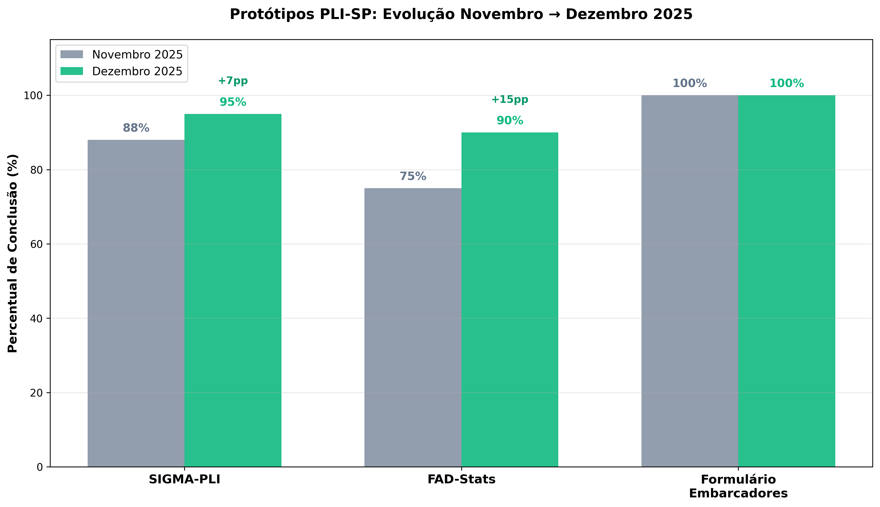
Figura 4-1: Evolução do progresso das soluções PLI entre novembro e dezembro de 2025.

SIGMA-PLI – Acompanhamento mensal
Neste mês de dezembro, o SIGMA-PLI alcançou 95% de conclusão geral, representando um avanço de 7 pontos percentuais em relação ao mês anterior. O sistema encontra-se em estágio final de desenvolvimento, com todas as páginas já criadas e em processo de revisão.

Atividades Realizadas neste Mês
Conclusão das Páginas do Sistema: Neste período, finalizamos a criação de todas as páginas do SIGMA-PLI. O sistema agora conta com 43 templates distribuídos em 11 módulos funcionais, representando a estrutura completa de navegação e funcionalidades planejadas.

Estrutura Modular do SIGMA-PLI
O sistema foi reorganizado em uma arquitetura modular numerada (M00 a M09) mais um módulo especial de monitoramento (MX_SIGMA). A tabela abaixo apresenta a estrutura completa:
Módulo | Nome | Descrição | Templates | Status
M00 | Home | Página inicial e informações públicas | 7 | Concluído
M01 | Auth | Autenticação e cadastros públicos | 13 | Concluído
M02 | Dashboard | Painel principal (área logada) | 1 | Concluído
M03 | Dicionário | Dicionário de dados e catálogo | 6 | Em revisão
M04 | Minha Área | Área pessoal do usuário | 1 | Concluído
M05 | Calendário | Calendário e eventos | 1 | Concluído
M06 | Institucional | Informações institucionais | 0 | Planejado
M07 | Ferramentas | Ferramentas auxiliares | 2 | Concluído
M08 | Management | Gestão e administração | 7 | Em revisão
M09 | Neo4j | Explorador de grafos | 1 | Concluído
MX | SIGMA | Monitoramento e diagnóstico | 2 | Concluído

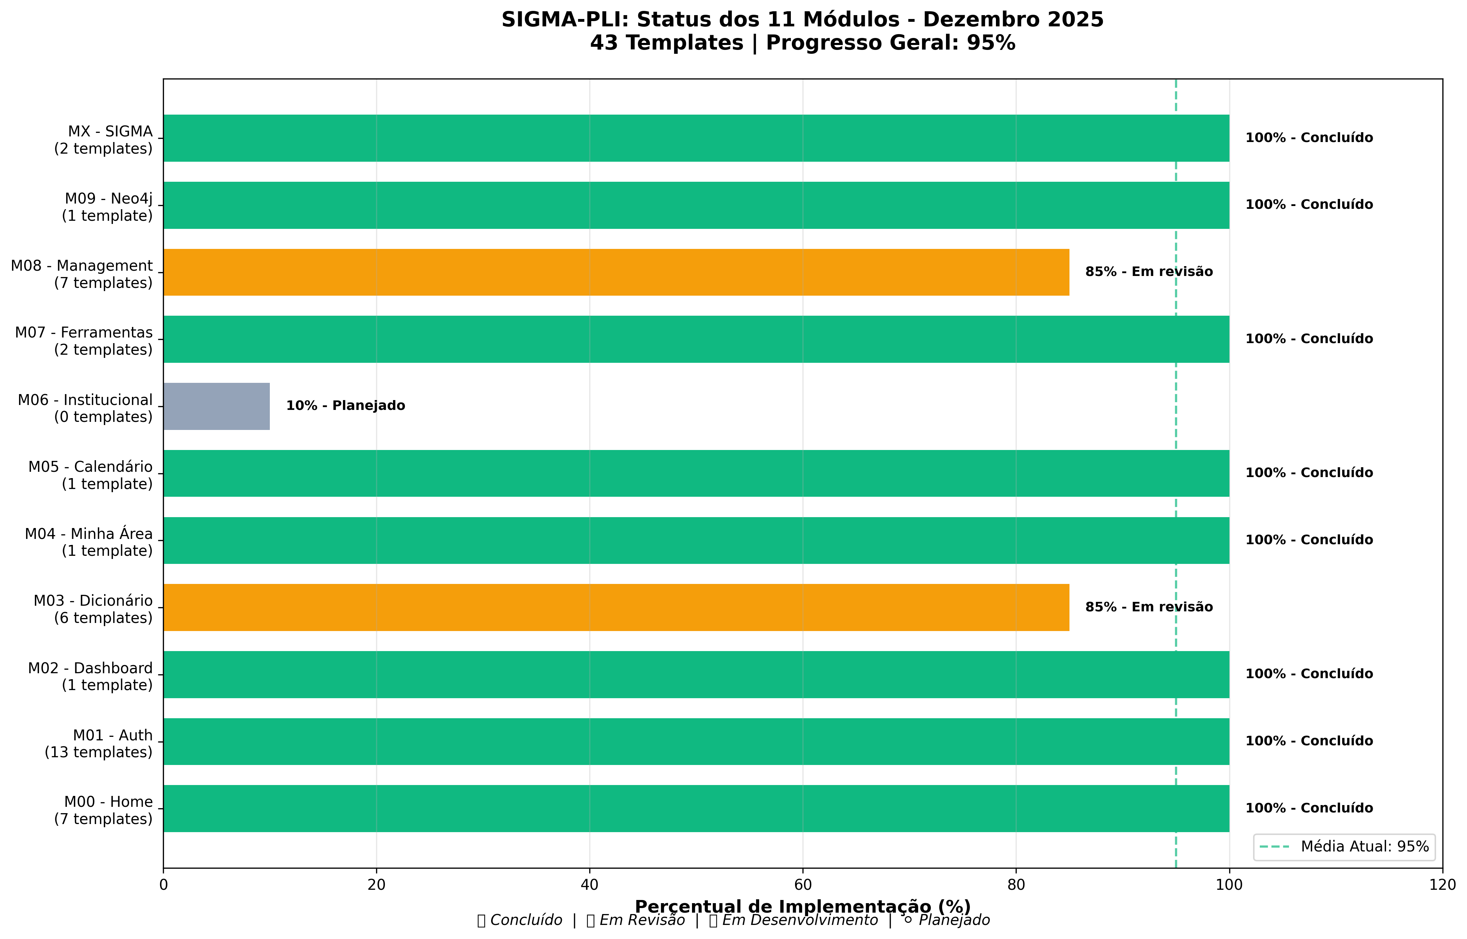
Figura 4-2: Status de implementação dos 11 módulos do SIGMA-PLI com 43 templates.

Detalhamento dos Módulos por Categoria
Módulos Públicos (sem autenticação):’
- M00_home (7 templates): Landing page, páginas sobre, equipe, contato, ajuda, termos de uso e política de privacidade.
- M01_auth (13 templates): Login, cadastro de pessoa física, cadastro de instituição (PJ), cadastro de usuário, recuperação de senha, verificação de e-mail e seleção de perfil.
Módulos para Usuário Logado:
- M02_dashboard (1 template): Painel principal com widgets de estatísticas e atalhos.
- M03_dicionario (6 templates): Catálogo de arquivos, upload, visualização, armazenamento e versão pública do catálogo.
- M04_minha_area (1 template): Dados pessoais e preferências do usuário.
- M05_calendario (1 template): Visualização de eventos e marcos do projeto.
- M07_ferramentas (2 templates): Hub de ferramentas e calculadora de Origem/Destino.
- M09_neo4j (1 template): Explorador visual de grafos para análise de relacionamentos.
Módulos de Gestão e Administração:
- M08_management/gestao (4 templates): Dashboard de gestão, gestão de instituições, pessoas e usuários.
- M08_management/adm (3 templates): Painel administrativo, gerenciamento de sessões e gestão de usuários (admin).
Módulo de Monitoramento:
- MX_SIGMA (2 templates): Dashboard de monitoramento completo e verificação rápida de status do sistema.

Evolução Temporal do Progresso
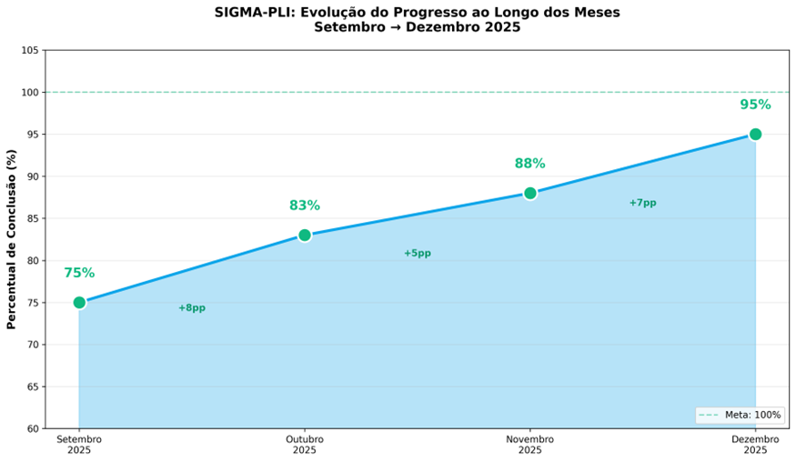
Figura 4-3: Evolução do progresso do SIGMA-PLI ao longo dos meses (Setembro a Dezembro 2025).

Funcionalidades Implementadas
Autenticação e Cadastros:
- Cadastro de Pessoa Física com geração de PDF
- Cadastro de Instituição/Pessoa Jurídica com geração de PDF
- Autenticação JWT com refresh tokens
- Validação em tempo real de CPF/CNPJ no banco de dados
Dicionário de Dados:
- Catálogo de arquivos técnicos com metadados
- Upload e versionamento de arquivos
- Pesquisa e filtros avançados
- Integração com Neo4j para grafos de relacionamentos
Ferramentas e Monitoramento:
- Calculadora de rotas O&D (Origem/Destino)
- Monitoramento de saúde do sistema
- Status de conexões (PostgreSQL, Neo4j)
- Diagnóstico rápido e logs em tempo real

Status de Revisão
Algumas páginas do sistema ainda apresentam erros que foram identificados durante os testes internos:
- Páginas em revisão: Identificados bugs de interface e validação em formulários específicos nos módulos M03 e M08
- Correções em andamento: Ajustes de layout e comportamento de componentes
- Módulo pendente: M06_institucional está em fase de planejamento
- Previsão de conclusão das correções: Janeiro/2026

Infraestrutura Computacional em Nuvem
Neste período, a infraestrutura computacional em nuvem solicitada ao Consórcio foi oficialmente disponibilizada. As preparações e planejamentos para migração estão em andamento, com previsão de transferência das aplicações para o ambiente de nuvem na semana do Natal (última semana de dezembro/2025).
Atividades de migração em curso:
- Planejamento da configuração do ambiente de produção na nuvem
- Preparação dos scripts de deploy automatizado
- Planejamento de testes de validação pós-migração
- Documentação de procedimentos de operação no novo ambiente
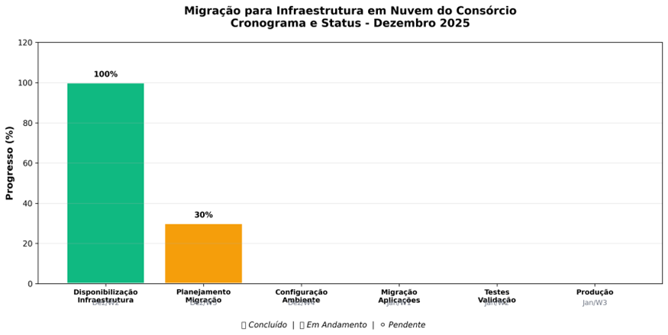
Figura 4-4: Cronograma e status da migração para infraestrutura em nuvem do Consórcio.

Próximos Passos (Janeiro/2026)
- Concluir a migração para infraestrutura em nuvem do Consórcio
- Concluir a revisão e correção de erros em todas as páginas
- Implementar templates do módulo M06_institucional
- Finalizar testes integrados de todos os módulos
- Preparar documentação técnica completa
- Validar operação no ambiente de produção em nuvem

FAD-STATS - Acompanhamento mensal
Plataforma de Análise de Dados Estatísticos
Neste mês de dezembro, o FAD-Stats alcançou 90% de conclusão, com avanço de 15 pontos percentuais em relação ao período anterior. O marco principal deste mês foi a implantação da plataforma no servidor, com testes para produção em execução.
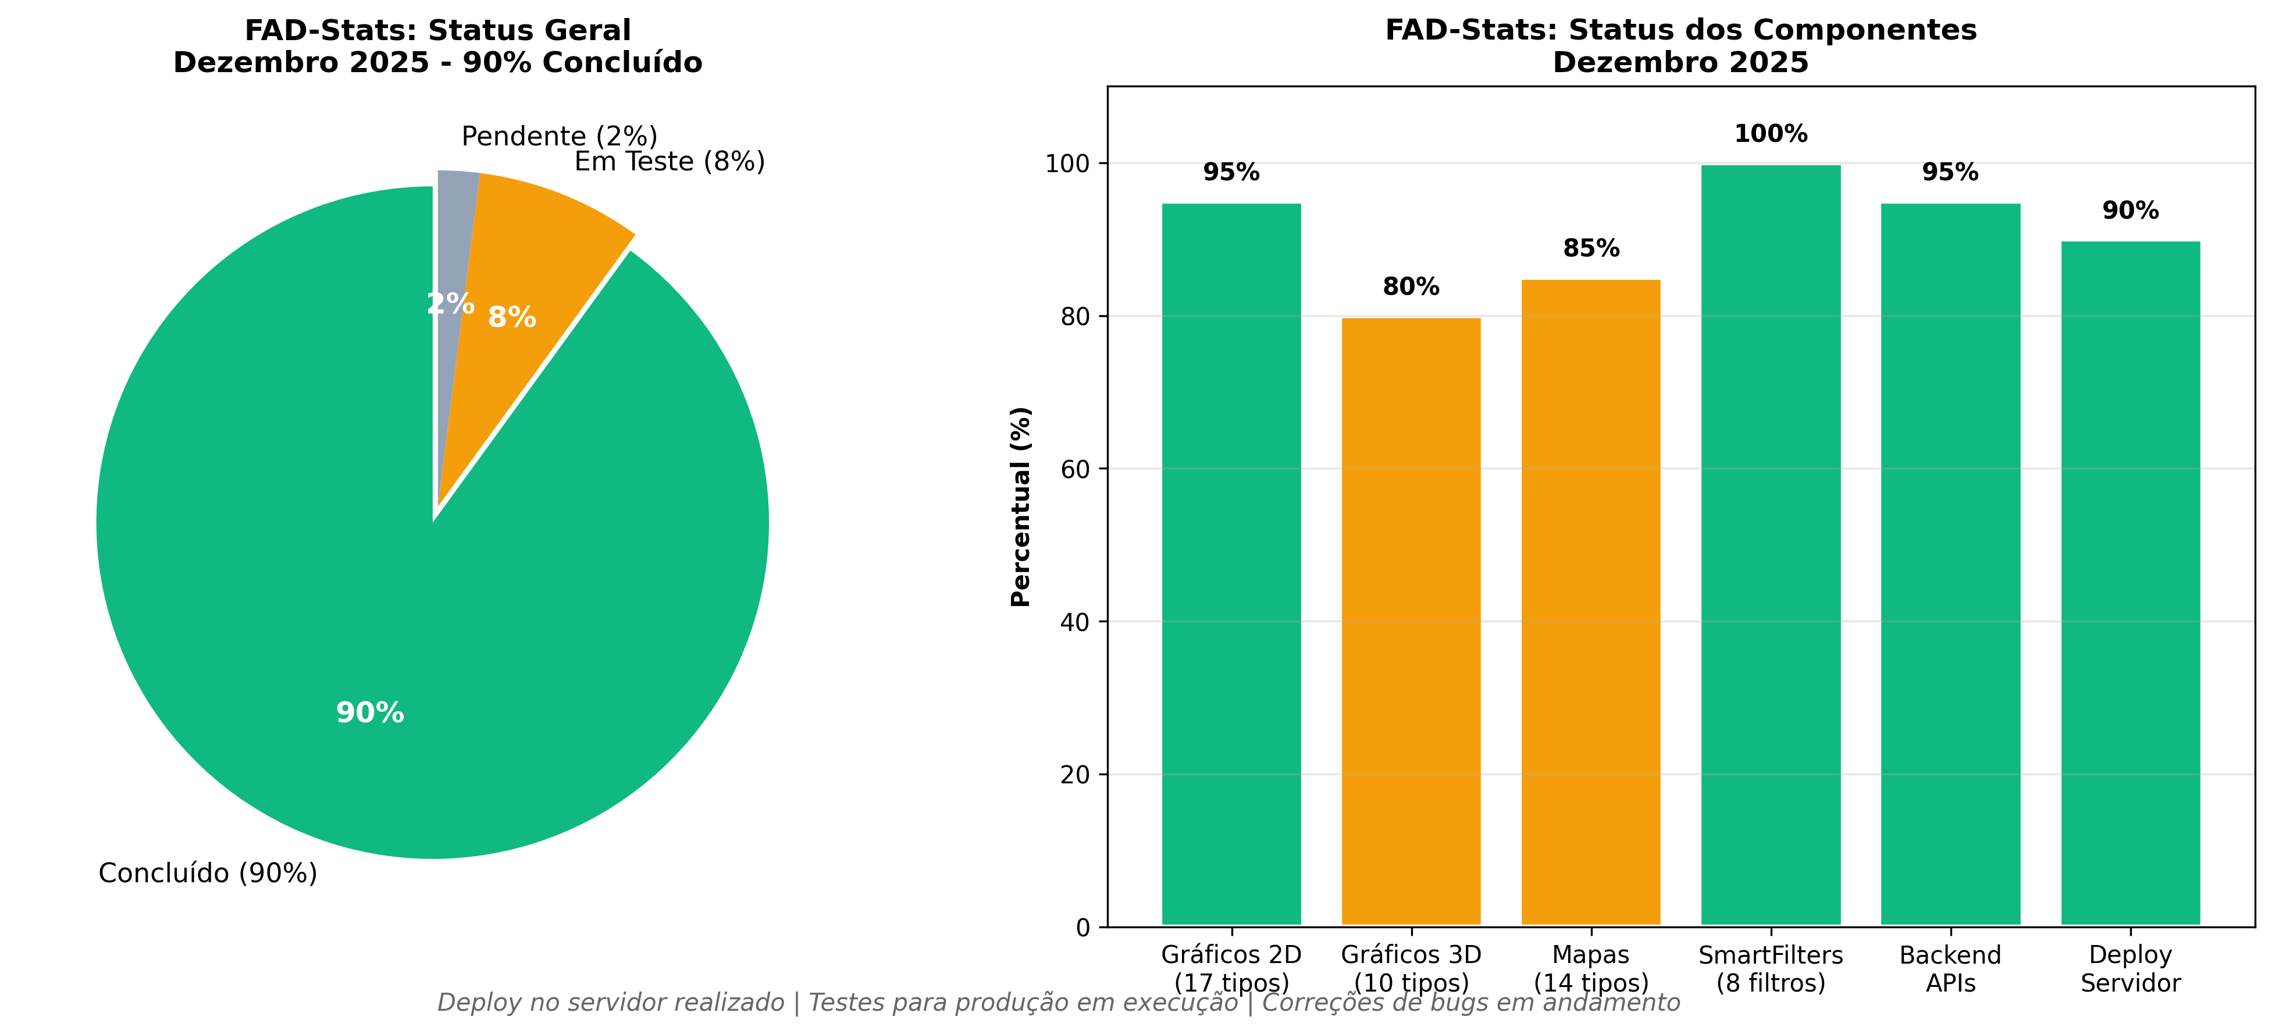
Figura 4-5: Status geral e dos componentes do FAD-Stats em dezembro de 2025.

Atividades Realizadas neste Mês
Deploy no Servidor: Neste período, realizamos a implantação do FAD-Stats no servidor de produção. A plataforma está em fase de testes intensivos para validação do ambiente.
Testes para Produção: Durante este mês, iniciamos os testes de produção com cenários reais de uso. A equipe está validando a performance e estabilidade do sistema sob carga.
Correção de Bugs: Nesta etapa, identificamos e corrigimos diversos bugs durante os testes:
- Ajustes em consultas SQL para casos específicos
- Correções de renderização em visualizações complexas
- Melhorias na responsividade da interface
- Otimização de carregamento de dados em conexões lentas

Sistema SmartFilters
O SmartFilters permanece estável, com os 8 filtros interativos funcionando adequadamente no ambiente de testes do servidor.

Portfólio de Visualizações
Atualmente, a plataforma oferece 41 tipos de visualização:
- Gráficos 2D (17 tipos) - 95% concluídos: Finalizamos os gráficos restantes neste período.
- Gráficos 3D (10 tipos) - 80% concluídos: Superfície 3D, Barras 3D, Scatter 3D e Linha 3D agora funcionais.
- Mapas (14 tipos) - 85% concluídos: Mapas animados em fase final de desenvolvimento.
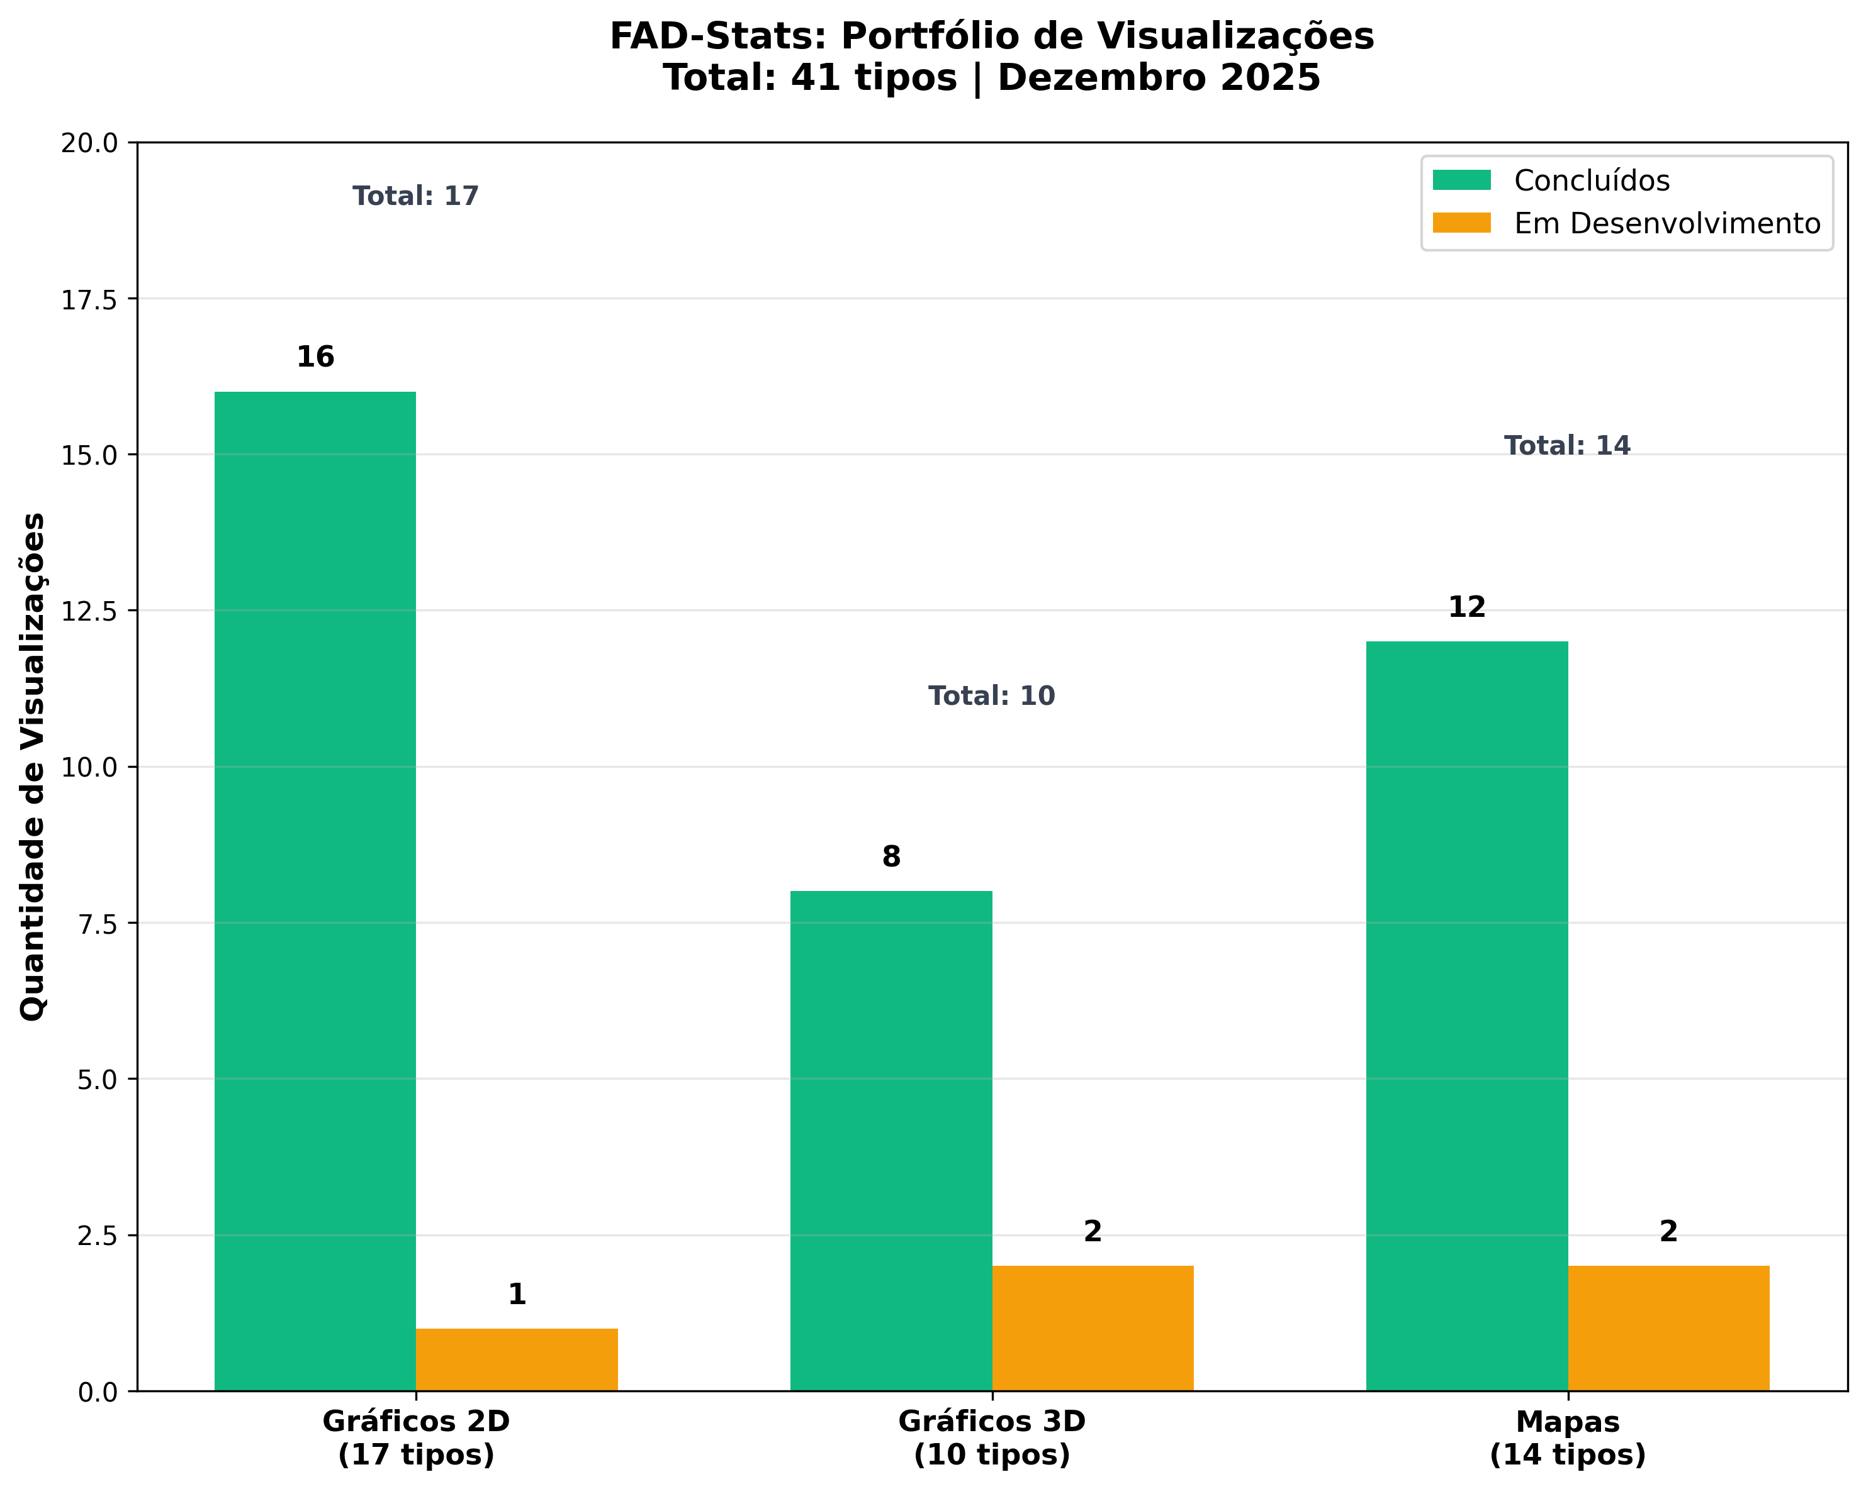
Figura 4-6: Distribuição do portfólio de 41 visualizações do FAD-Stats por categoria.

Próximos Passos
- Janeiro/2026: Finalizar correção de bugs e concluir testes de produção
- Fevereiro/2026: Deploy oficial em produção e sistema de exportação (PDF, Excel, PNG)
- Março/2026: Versão mobile e documentação para usuários finais

Formulário de embarcadores
Sistema de Coleta de Dados para Pesquisa de Transporte
Neste mês de dezembro, o Formulário de Embarcadores permanece em produção ativa (100% concluído), sendo utilizado continuamente pela equipe de pesquisa de campo.
URL de Acesso em Produção: https://vpcapanema.github.io/formulario_entrevista_embarcadores/frontend/html/index.html
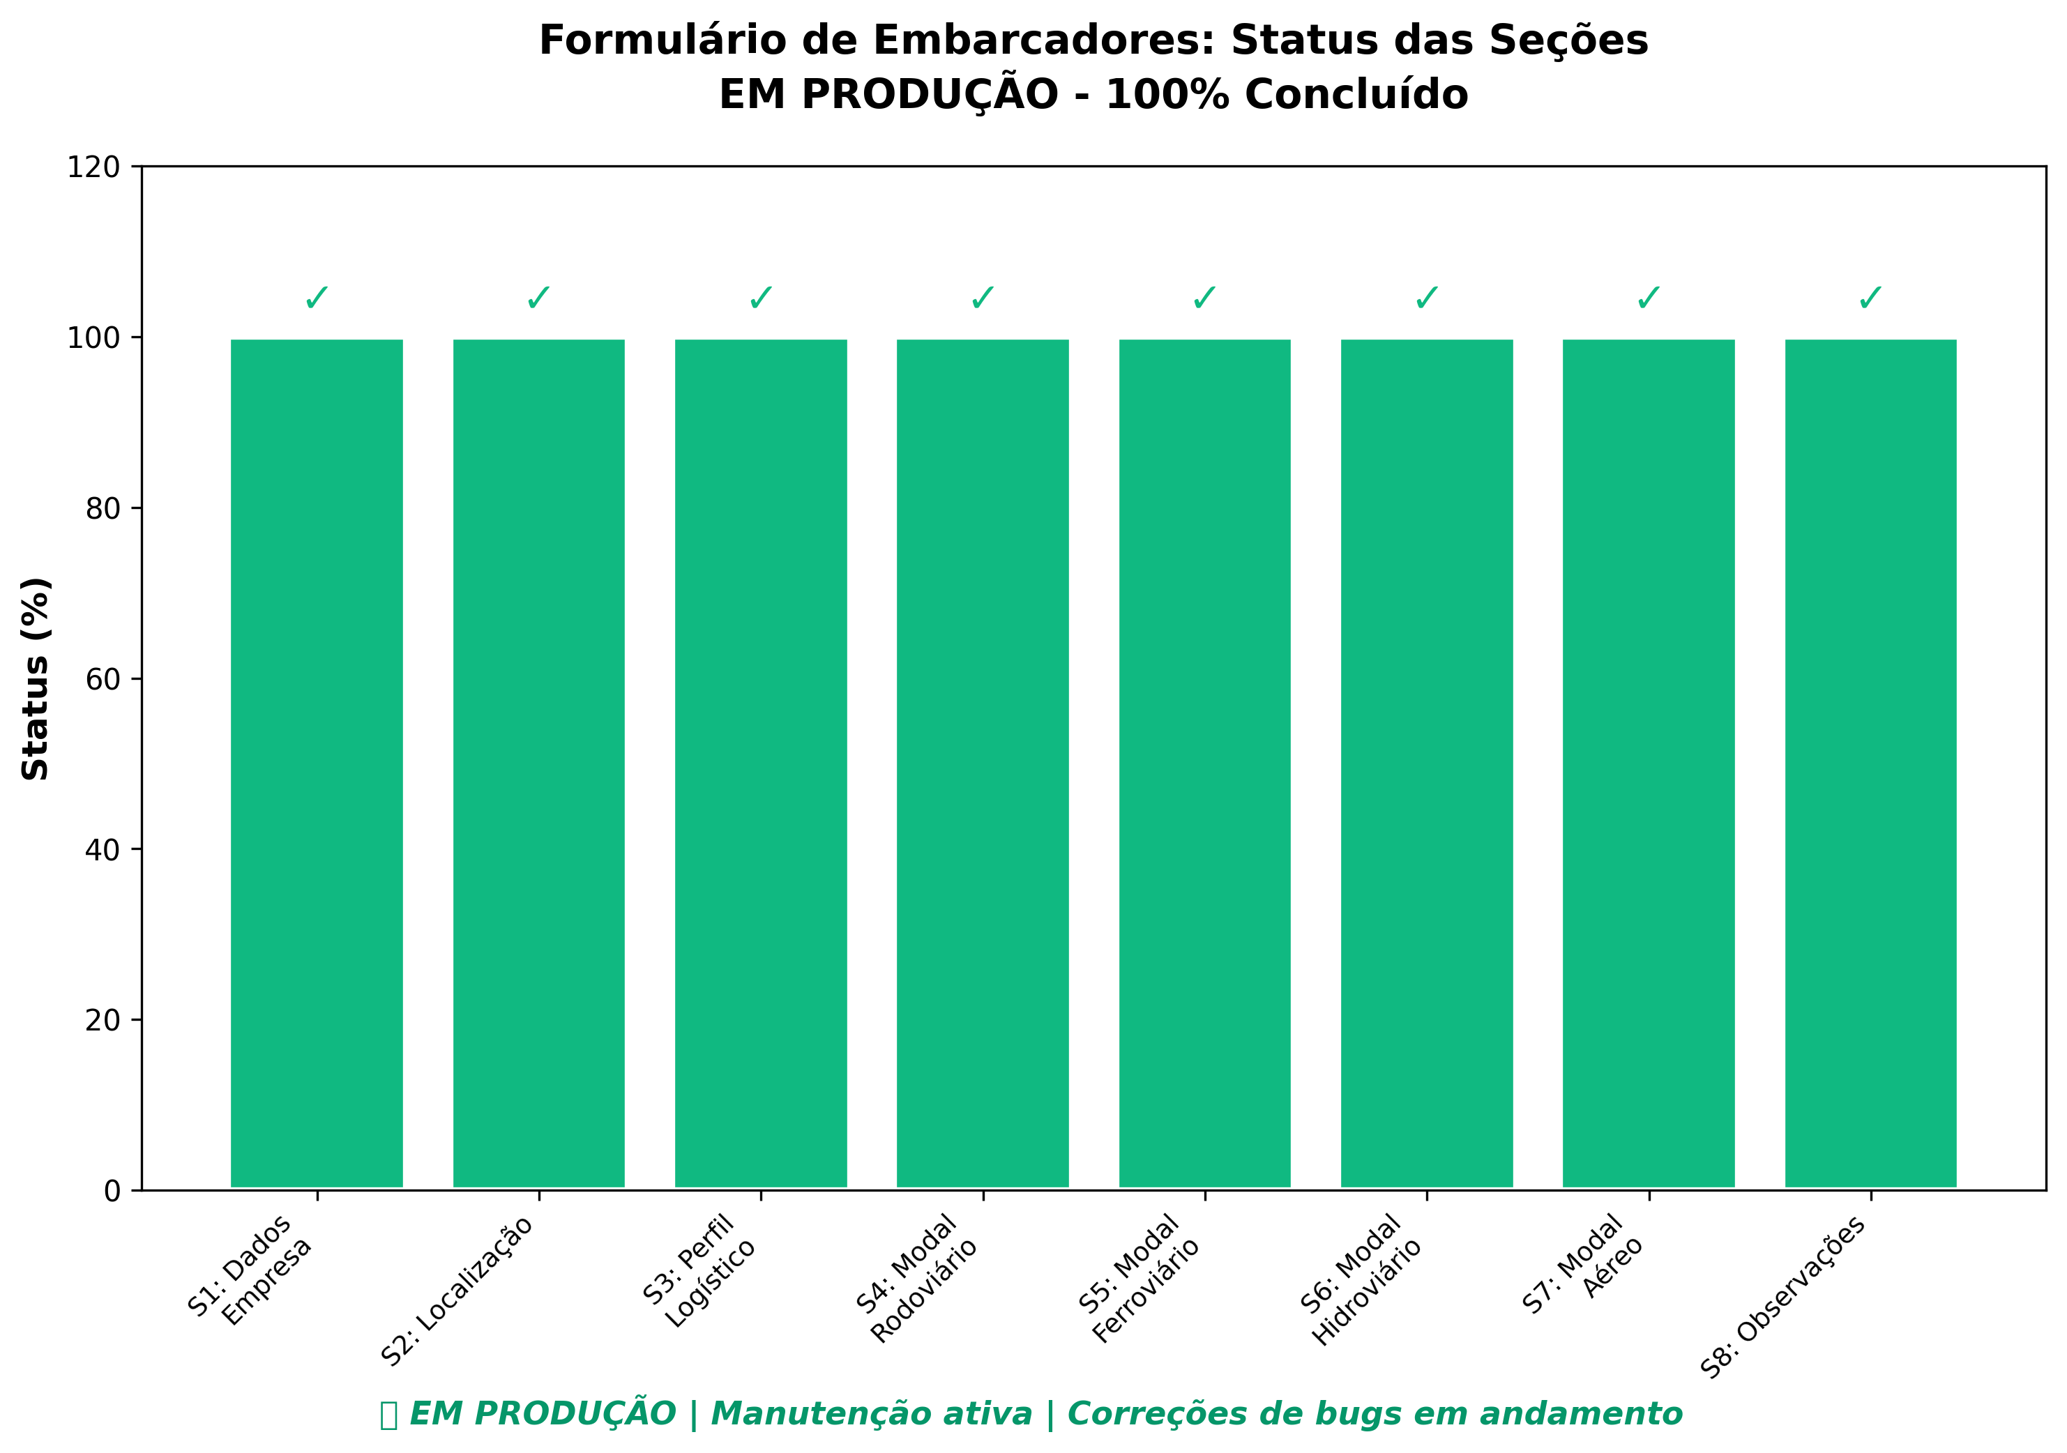
Figura 4-7: Status das 8 seções do Formulário de Embarcadores em produção.

Atividades Realizadas neste Mês
Manutenção Corretiva: Durante o período, realizamos correções de bugs identificados durante a operação em campo:
- Ajustes em validações de campos específicos
- Correções de comportamento em navegadores diferentes
- Melhorias pontuais na experiência do usuário
Acompanhamento da Operação: A ferramenta continua sendo utilizada pela equipe de pesquisadores para coleta de dados junto a empresas embarcadoras do Estado de São Paulo.

Funcionalidades em Operação
- 8 seções temáticas cobrindo perfil completo do embarcador
- Consulta automática de CNPJ via API da Receita Federal
- Validação de dados em tempo real
- Funcionamento offline com armazenamento local
- Exportação de dados em formato JSON

Próximos Passos
Com a ferramenta em produção estável, as próximas atividades são:
- Continuidade do acompanhamento do uso em campo
- Correção de eventuais bugs identificados durante a operação
- Consolidação periódica dos dados coletados
- Preparação de relatório de uso e métricas de coleta

Resumo Executivo - Dezembro/2025
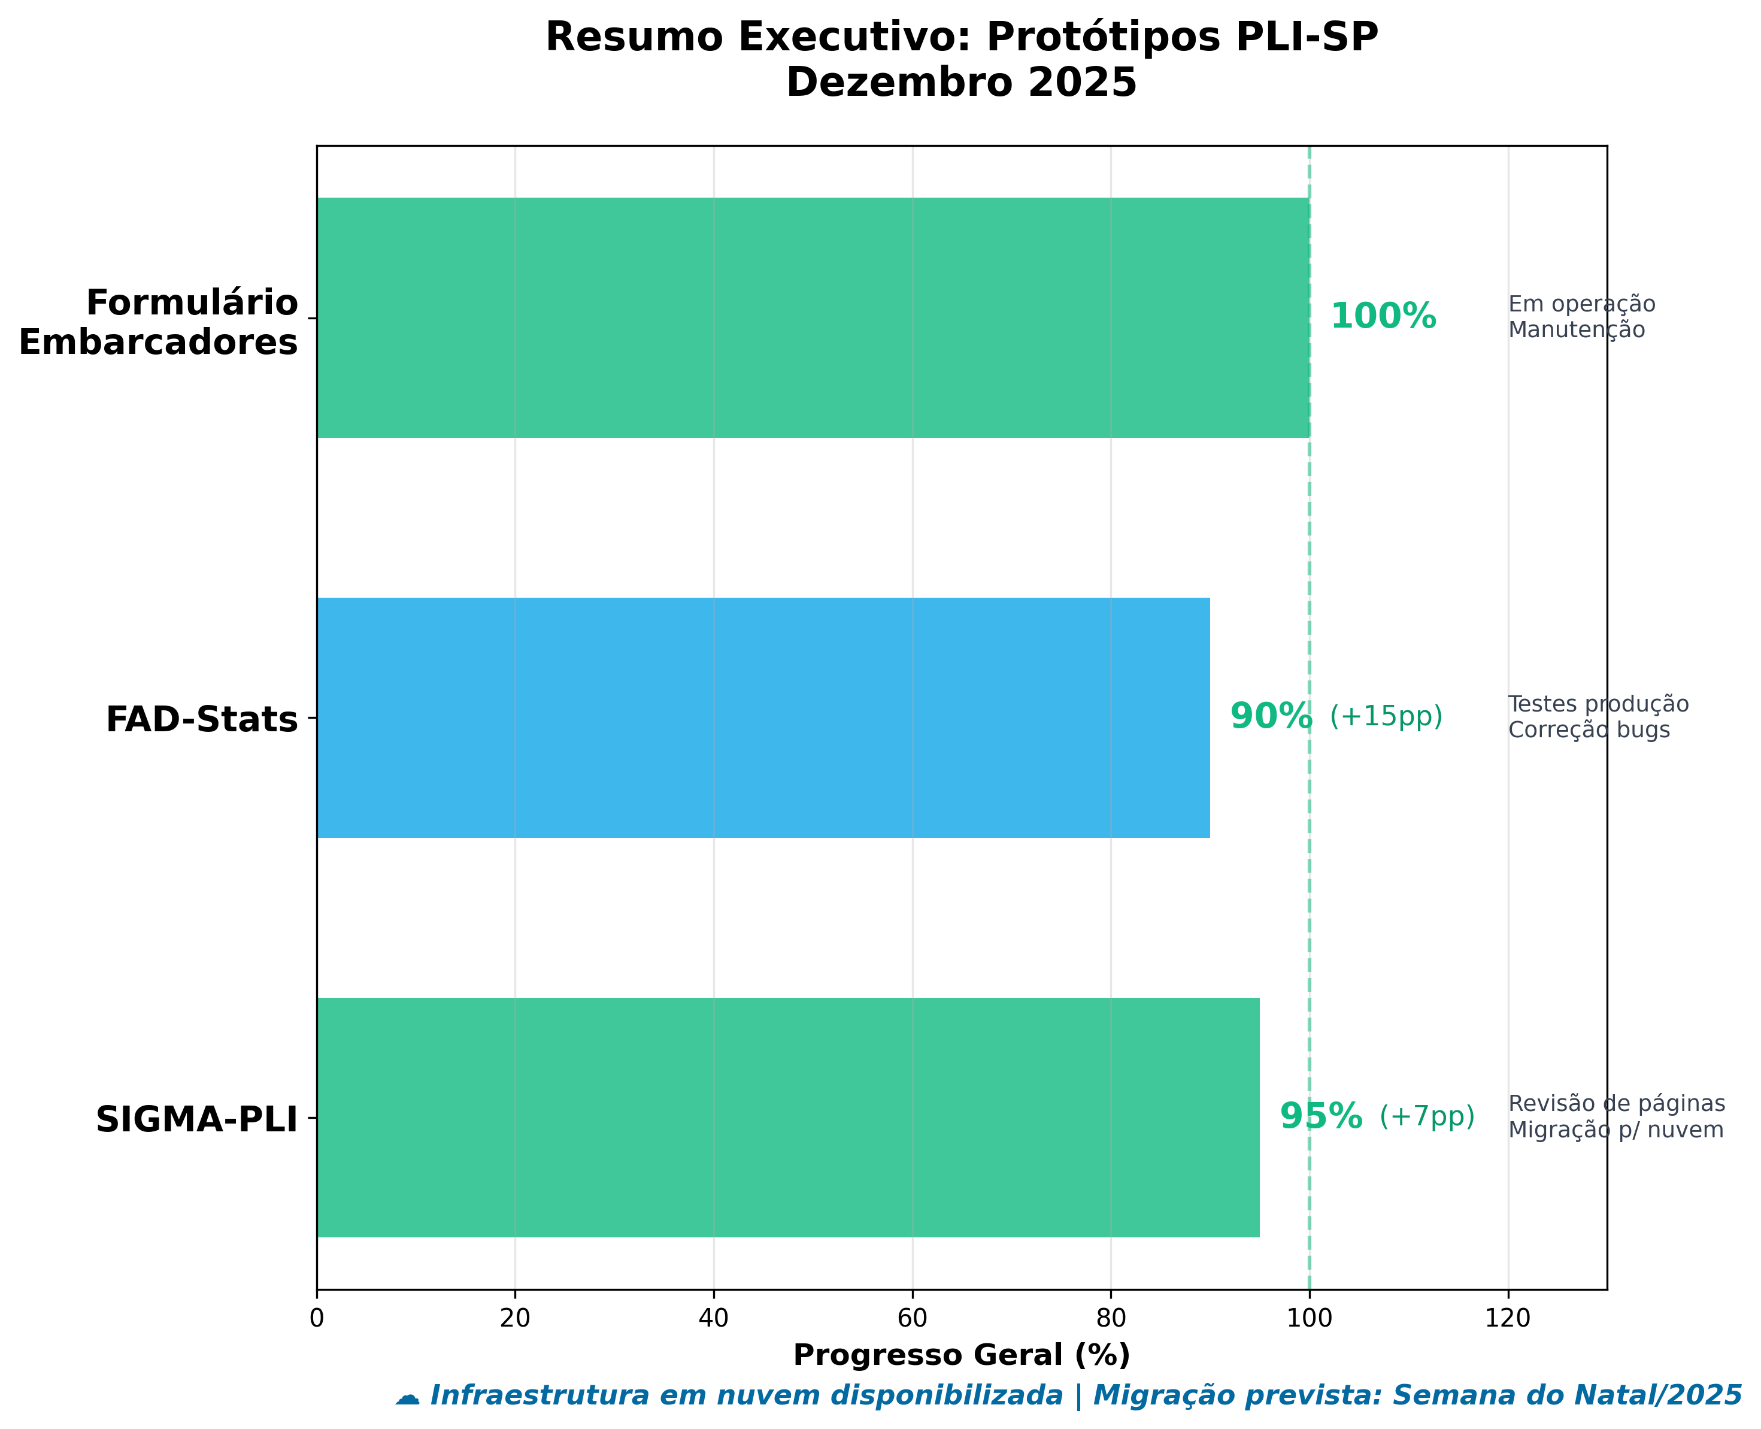
Figura 4-8: Resumo executivo do progresso dos protótipos PLI em dezembro de 2025.

Sistema | Progresso Anterior | Progresso Atual | Variação | Status
SIGMA-PLI | 88% | 95% | +7 p.p. | Revisão de páginas
FAD-Stats | 75% | 90% | +15 p.p. | Testes em produção
Formulário de Embarcadores | 100% | 100% | — | Em operação

Destaques do Mês
- SIGMA-PLI: Todas as páginas criadas (43 templates em 11 módulos), infraestrutura em nuvem disponibilizada
- FAD-Stats: Deploy no servidor realizado, testes de produção em execução
- Formulário: Operação contínua com manutenção ativa

Previsão para Janeiro/2026
- SIGMA-PLI: Conclusão das correções e migração para nuvem do Consórcio
- FAD-Stats: Finalização dos testes e preparação para produção
- Formulário: Manutenção contínua e coleta de métricas de uso

Tratamento de dados, desenvolvimento de análises
Nesta seção são descritas atividades relacionadas com tratamento de bases de dados, análises espaciais e produção de gráficos, apresentações e sites que associam dashboards a mapas através do uso de aplicações licenciadas para a SEMIL (recursos do ArcGIS Enterprise como ArcGIS Map Viewer, ArcGIS Dashboard, ArcGIS Experience Builder, ArcGIS StoryMaps – Esri®).

Os tratamentos de dados realizados foram:
- Compilação e tratamento de bases de dados de sinistros de trânsito do INFOSIGA, do Detran-SP, para produção de arquivos georreferenciados e análises gerais da localização, vítimas e tipos de veículos envolvidos nos acidentes em vias classificadas como ESTRADAS E RODOVIAS, agregados por quilômetro no traçado das rodovias e categorizados como urbanos quando sobrepostos a polígonos de áreas urbanizadas, do IGBE. A metodologia de processamento foi descrita para inclusão no relatório correspondente.
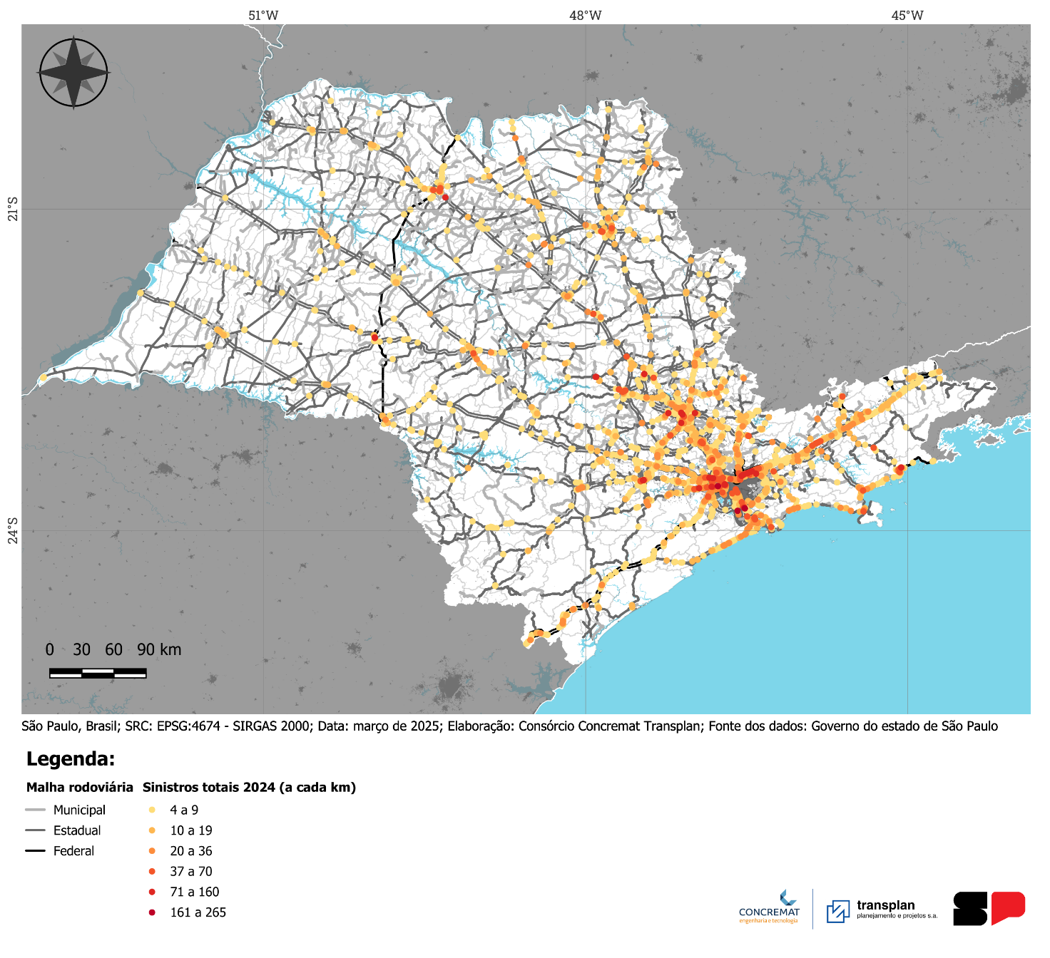
Figura 4-9: Mapa de sinistros de trânsito em rodovias e estradas agregados por quilômetro. Fonte: Elaborado pelo Consórcio.

As análises espaciais desenvolvidas foram:
- Comparação e revisão dos dados de extensão das malhas ferroviárias no estado de São Paulo entre as bases utilizadas no Painel de Infraestrutura e as disponibilizadas pela ANTT referente a Declaração de Rede, para correção de valores apresentados no relatório D03 e definição do dado a ser apresentado no PLI-SP, com revisão do mapa correspondente para correção de trechos em conflito com a base do Painel de Infraestrutura.
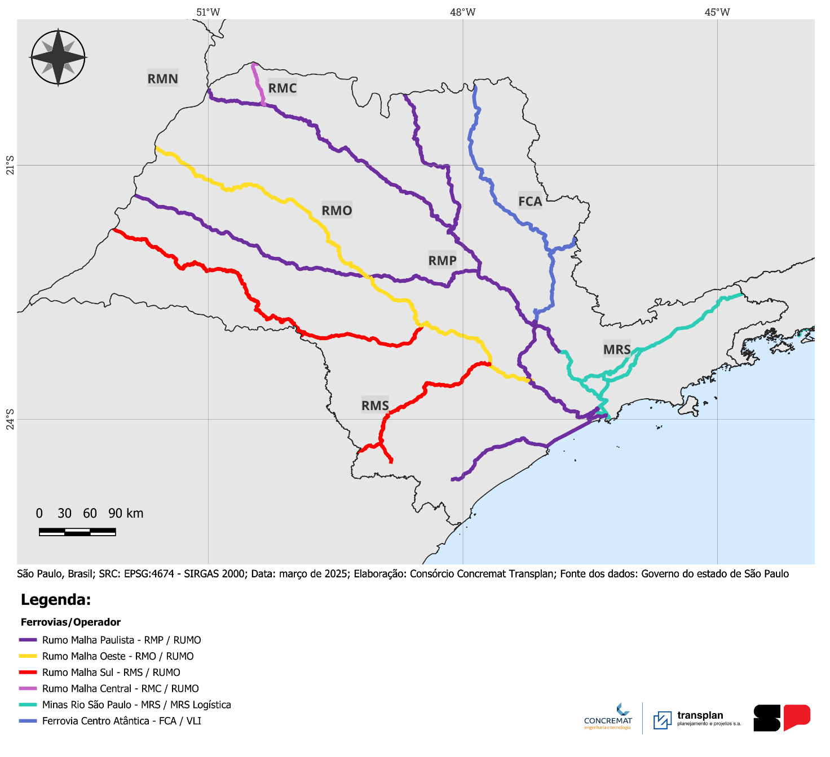
Figura 4-10: Mapa de malhas rodoviárias por operador do estado de São Paulo. Fonte: Elaborado pelo Consórcio.

Produção de recursos gráficos e de comunicação visual
As produções de gráficos, apresentações e aplicações, com os recursos do ArcGIS Enterprise, foram:
- Classificação e exportação de mapas com obras e investimentos previstos para rodovias concessionadas no estado de São Paulo, pontuais e lineares; sobrepostas ao nível de serviço (LOS) para comparação de trechos saturados com o aumento de capacidade futura, que compôs relatórios e apresentações institucionais (reunião com DER-SP). Nas Figuras 4-12 e 4-13 são mostrados os níveis de serviço e os tipos de obras realizadas nas rodovias sob concessão da Eixo-SP e Rota Sorocabana, respectivamente.
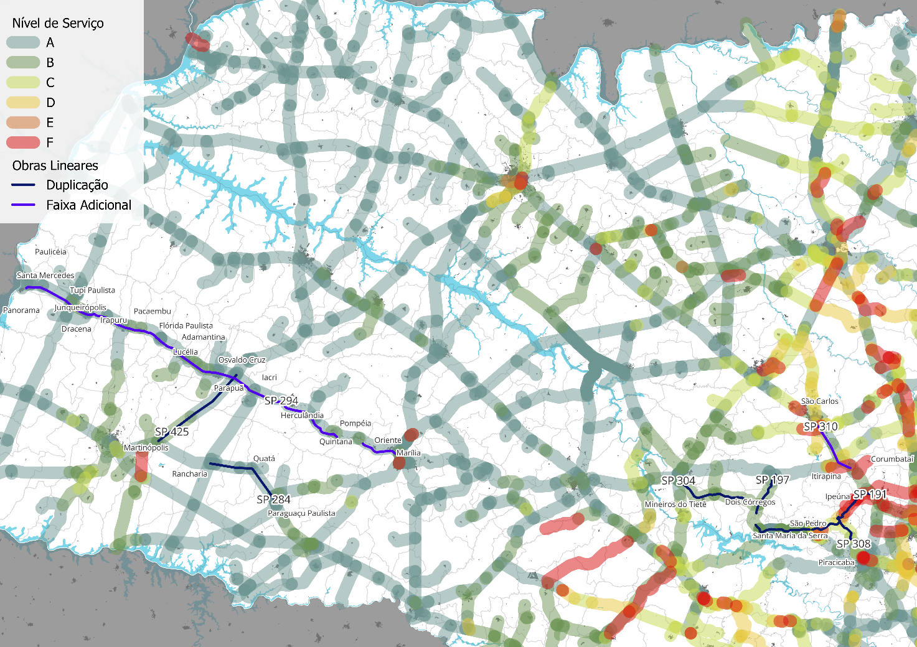
Figura 4-11: Mapa de obras de aumento de capacidade previstas nas rodovias da concessão Eixo SP e níveis de serviço. Fonte: Elaborado pelo Consórcio.
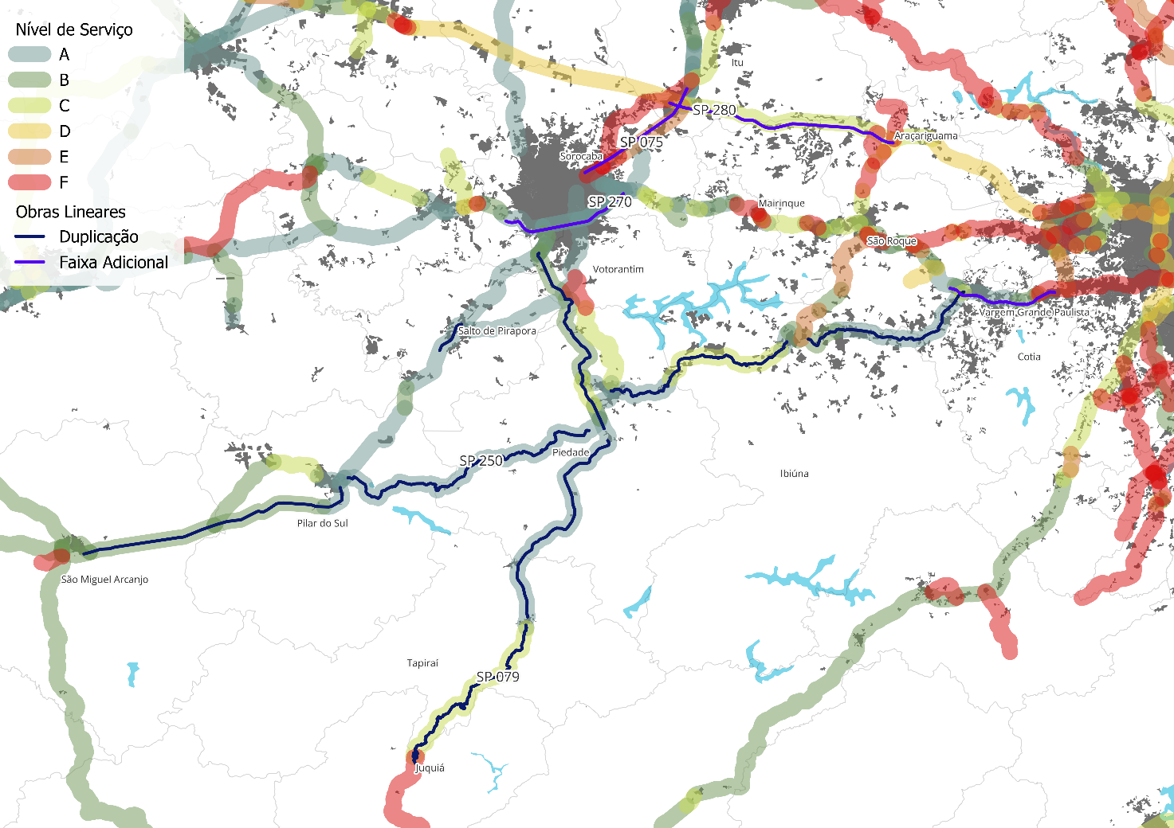
Figura 4-12: Mapa de obras de aumento de capacidade previstas nas rodovias da concessão Rota Sorocabana e níveis de serviço. Fonte: Elaborado pelo Consórcio.
- Composição e exportação de mapas de localização, de distribuição de aglomerados urbanos afastados da sede do município, de obras concluídas e previstas pelo DER e concessionárias nas rodovias, e de empregos categorizados por setor dos municípios da ZEE de Ribeirão Preto e linhas de desejos de passageiros, de modo a compor a apresentação em desenvolvimento para o 3º Fórum Regional. Nas Figura 4-13 e Figura 4-14 são mostrados as divisões do ZEE com destaque para a de Ribeirão Preto e divisões regionais do DER incluídas; e os níveis de serviços das rodovias sobreposto às obras rodoviárias concluídas de responsabilidade do DER, respectivamente.
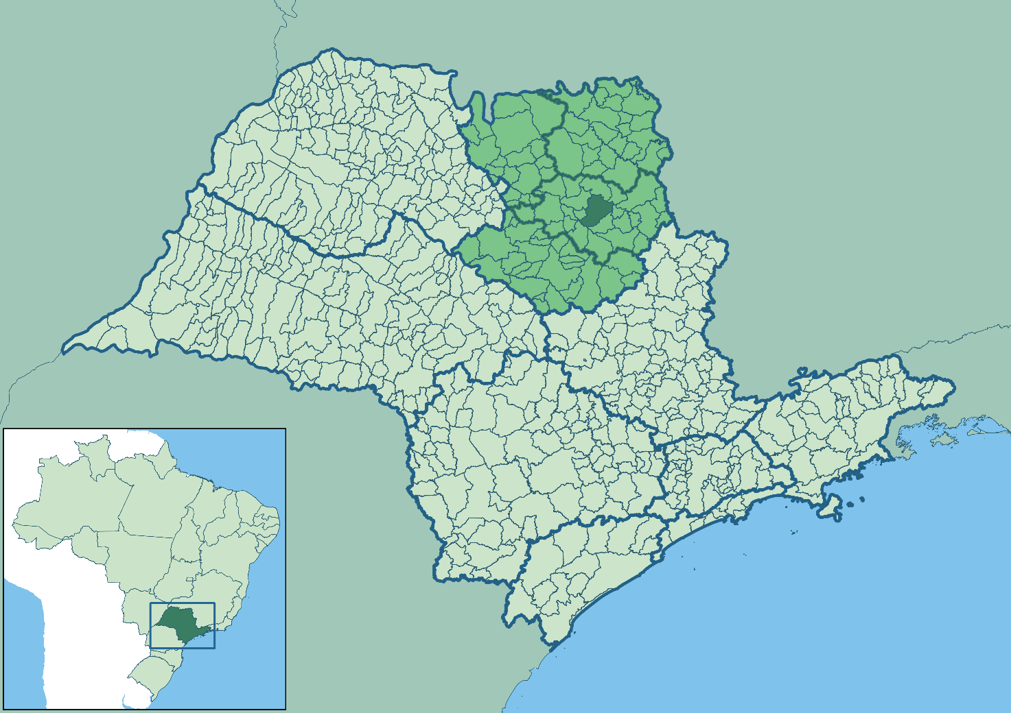
Figura 4-13: Mapa de localização da ZEE de Ribeirão Preto. Fonte: Elaborado pelo Consórcio.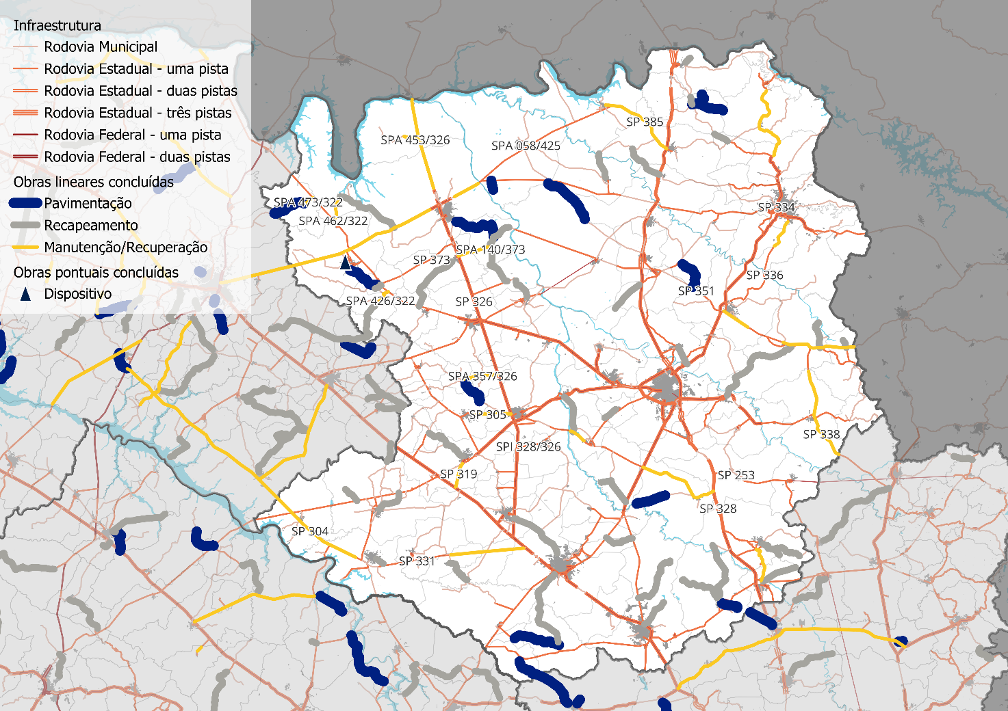
Figura 4-14: Mapa de obras previstas pelo DER-SP na ZEE de Ribeirão Preto. Fonte: Elaborado pelo Consórcio.
- Teste e revisão do Painel de Infraestrutura do Estado de São Paulo (antes denominado Painel Logístico), da funcionalidade das páginas de cada modal de transporte e das bases de dados associadas, em especial das linhas ferroviárias para ajuste de geometrias e classificação de operador das linhas metropolitanas de passageiros, preparando o portal para publicação pelo site do PLI-SP. Nas Figura 4-16 e Figura 4-17 são mostrados um recorte da página de acesso dos Painéis Interativos no site do PLI-SP e um recorte da página do painel Ferroviário, respectivamente.
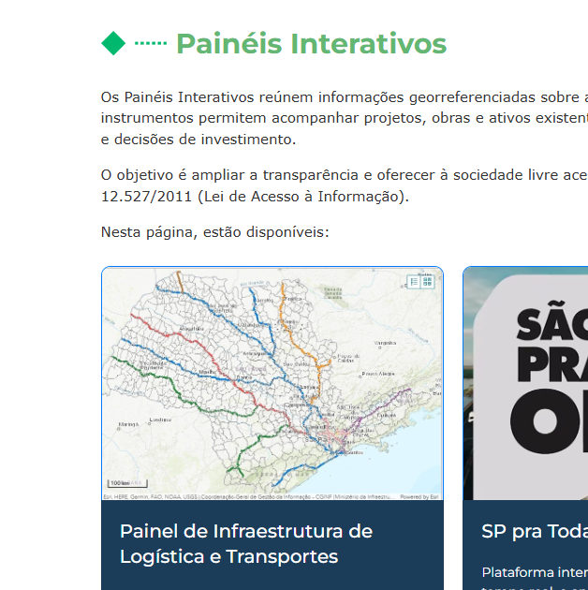
Figura 4-15 Captura de tela da página de acesso dos Painéis Interativos no site do PLI-SP. Fonte: Elaborado pelo Consórcio.
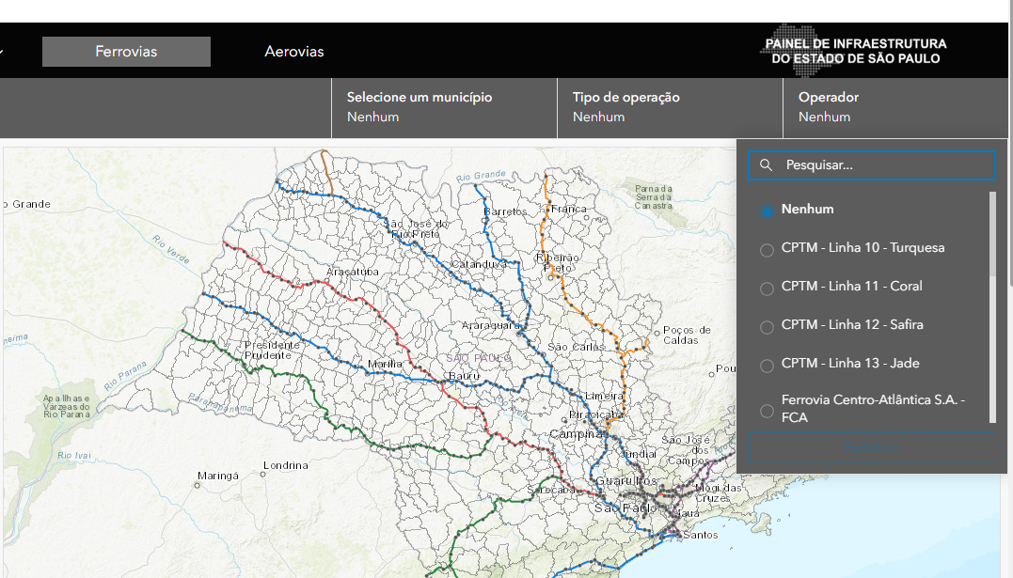
Figura 4-16: Captura de tela do Painel de Infraestrutura do Estado de São Paulo na página do modal ferroviário. Fonte: Elaborado pelo Consórcio.
- Planejamento, compilação dos dados e tratamento das bases georreferenciadas utilizadas no Relatório D02 para composição de painéis analíticos, dividindo temáticas apresentadas no relatório e agregando bases complementares. Criação dos painéis e do portal (formato de site pelo software ExperienceBuilder do ArcGIS Enterprise) para divulgação interativa das análises realizadas no âmbito do PLI-SP e planejamento para produção de painéis futuros relacionados aos demais relatórios. Descrição das bases disponíveis e tratadas, dos painéis testados e compilados no portal e das possibilidades futuras para apresentação em reunião institucional com o DER-SP.
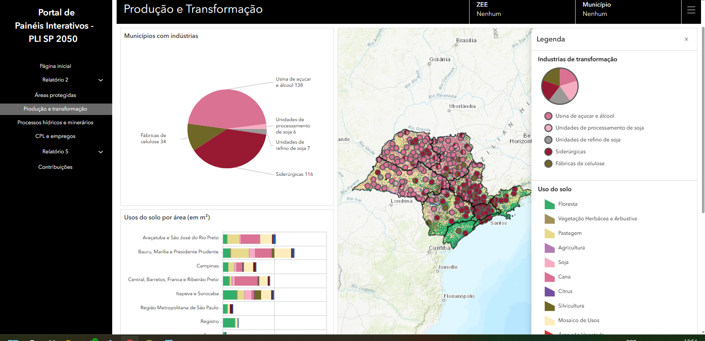
Figura 4-17: Captura de tela do portal de painéis dos relatórios do PLI-SP. Fonte: Elaborado pelo Consórcio.
- Atualização do shapefile das contribuições recebidas em novembro pelo formulário no site do PLI-SP, para inclusão de novas respostas e reconfiguração do painel dado as atualizações do sistema ArcGIS Enterprise da rede da SEMIL.
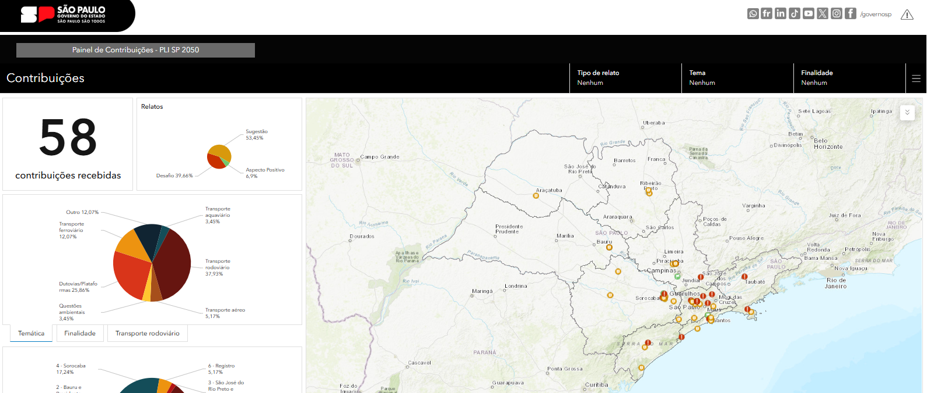
Figura 4-18: Painel de contribuições criado no Ambiente do ArcGIS Enterprise da SEMIL. Fonte: Elaborado pelo Consórcio, disponível em:
https://mapas.semil.sp.gov.br/portal/apps/experiencebuilder/experience/?id=988ad940928f4f31b1eb6d35862420ea&draft=true.

EQUIPE DE APOIO TÉCNICO MOBILIZADA
Na tabela a seguir observa-se os 5 profissionais integrantes do Núcleo de Apoio Técnico alocados na sede da Contratante e as suas respectivas funções.
Os demais profissionais mobilizados para a elaboração dos diferentes produtos do contrato já foram relacionados no item referente à gestão de recursos.
Equipe | Função
Profissional 1 - Silvio Ichihara | As principais atribuições incluem:  - Interface entre a SEMIL e o Consórcio para execução das ações;  - Solicitação e acompanhamento das solicitações do Consórcio;  - Apoio técnico para a SEMIL em tópicos relacionados com o PLI (acompanhamento em reuniões, desenvolvimento de análises, respostas técnicas às solicitações externas).  - Desenvolvimento dos temas de atuação do PLI (tratamento de dados, geração de análises e apresentações).
Profissional 2 - Cristina Ikonomidis | Responsável por liderar e supervisionar todas as ações de comunicação do PLI-SP 2050, assegurando o alinhamento estratégico, a execução eficiente e o engajamento dos públicos envolvidos. As principais atribuições incluem:  - Planejamento e definição de estratégias de comunicação;  - Interface entre a SEMIL e o Consórcio para execução das ações;  - Articulação com órgãos de governo e fornecedores;  - Produção e revisão de materiais institucionais (papers, releases, relatórios, apresentações);  - Coordenação e supervisão de eventos vinculados ao projeto.
Profissional 3 - Vitor Porto | As principais atribuições incluem:  - Georreferenciamento e Geoprocessamento;  - Análise de dados;  - Registros de reuniões (atas).
Profissional 4 - Vinicius do Prado Capanema | As principais atribuições incluem:  - Gestão e tratamento de Dados com criação de rotinas automatizadas de extração, transformação e carregamento (ETL) e integração de bancos de dados. Processamento e análise avançada de dados, técnicas de análise estatística, espacial e temporal.  - Construção de indicadores-chave de desempenho (KPIs), geração de diagnósticos automatizados e comparativos.  - Desenvolvimento de aplicações e ferramentas de gestão, incluindo análise e processamento de atas de reunião e demais documentos.  Apoio à elaboração de relatórios técnicos e notas técnicas.
Profissional 5 - Joseane Carvalho Queiroz | As principais atribuições incluem:  - Contato com empresas para agendamento de reunião técnicas para apresentação do PLI-SP 2050.  - Contato com as Prefeituras, para agendamento de reuniões para apresentação do PLI-SP 2050 e tratativas para realizações dos fóruns.  - Coleta de contribuições de empresas, associações e órgãos governamentais sobre os gargalos, desafios, fomento ao desenvolvimento setorial, entre outros.  - Acompanhamento de reuniões e elaboração de Atas.  - Elaboração de Notas Técnicas no SEI.  Apoio à SLT/SEMIL nas demais questões ligadas ao PLI.
Profissional 6 – André Fernando Ribeiro da Silva | - Apoio geral em atividades técnicas para elaboração do PLI-SP, voltadas às análises de contratos de concessões de serviços de transporte delegados.
Profissional 7 – Antônio Peroba de Oliveira Teodoro | - Apoio geral em atividades técnicas para elaboração do PLI-SP, incluindo análises de tabulação de dados e avaliação de projetos de contratos de concessões.
Equipe do Núcleo de Apoio Técnico na sede, junto à Contratante

Avaliação e ajuste dos VDMA das rodovias paulistas
A partir da interpolação dos Volumes Diários Médios Anuais (VDMA) das rodovias que cruzam o Estado de São Paulo, realizada com dados do Sistema Nacional de Viação (SNV), foram efetuados ajustes por meio do cruzamento dessa base com as informações provenientes dos radares e da pesquisa de tráfego do Departamento de Estradas de Rodagem do Estado de São Paulo (DER-SP). Embora o DER-SP disponha de menos pontos de medição que o SNV, seus dados apresentam maior precisão. A Figura 4.14 ilustra as diferenças entre os VDMAs obtidos pela interpolação original do SNV e aqueles resultantes do cruzamento com os dados do DER para a rodovia SP-160 (Imigrantes).

Figura 4.14 – Diferenças entre a interpolação do VDMA realizada com os dados do SNS e do DER na rodovia SP-160.
Na sequência, foram realizados ajustes com base na geografia das regiões dos VDMAs para as principais rodovias que atravessam a Região Metropolitana de São Paulo e os maiores centros urbanos do interior — Sorocaba, Ribeirão Preto e São José do Rio Preto. As rodovias analisadas incluem SP-015, SP-075, SP-160, SP-270, SP-280, SP-310, SP-330 e SP-348. A Figura 4.15 apresenta o ajuste correspondente para a SP-160 (Imigrantes).
Por fim, os VDMAs ajustados foram incorporados à base de dados de capacidade viária das rodovias que cruzam o Estado, possibilitando a determinação do Nível de Serviço (NS) a partir da razão entre o volume de veículos e a capacidade das vias (V/C).

Figura 4.15 – Ajuste do VDMA com base na geografia da rodovia SP-160.

Outras atividades de apoio para a SEMIL considerando a gestão do PLI
A equipe PLI-SP 2050 avançou em diversas frentes de trabalho relacionadas ao andamento das atividades previstas no Plano de Logística e Investimentos do Estado de São Paulo, com destaque para ações de articulação institucional, mobilização regional e levantamentos técnicos.
Foram realizados contatos com as prefeituras que integram a Zona de Expansão Econômica 4 (ZEE 4), visando à organização e mobilização para o Fórum Regional do PLI-SP 2050, realizado na cidade de Sorocaba em 18 de novembro de 2025. Essas articulações tiveram como objetivo garantir representatividade dos municípios, alinhamento prévio das pautas e engajamento das lideranças locais no processo de construção participativa do Plano.
Além das prefeituras, a equipe também estabeleceu diálogo com empresas da região, instituições de ensino superior, faculdades e escolas técnicas, ampliando o envolvimento de atores estratégicos e promovendo a integração do setor produtivo e acadêmico aos debates do PLI-SP 2050.
No âmbito administrativo, foram desenvolvidas atividades de apoio à SEMIL, incluindo agendamento de reuniões, organização de agendas institucionais, elaboração de Atas e a produção de Notas Técnicas para registro e tramitação no SEI, contribuindo para o adequado processamento das demandas e para a formalização dos encaminhamentos necessários ao andamento do projeto.
As tratativas envolveram esclarecimentos sobre os objetivos do Plano, compartilhamento de informações sobre a metodologia proposta e convites para participação ativa nas discussões regionais, reforçando a importância da colaboração entre governo, setor produtivo e comunidade acadêmica na definição das prioridades logísticas e de desenvolvimento para a região.

GESTÃO DE RECURSOS
Segue a relação nominal dos profissionais especialistas do contrato, acompanhada das respectivas funções, para a condução do projeto. A inclusão de profissionais será reportada nesta seção do relatório.
- Antônio Carlos Tancredo – Coordenador Geral
- Luciana Ferraro – Coordenadora Executiva e Proposta do Consórcio
- Maria Izabel Beims – Especialista em Estudos de Demanda em Transportes
- Carlos Eugênio Gonçalves Butze – Especialista em Transporte Rodoviário
- Fabio Lucien – Especialista em Transporte Ferroviário
- Christina Marins – Especialista em Transporte Intermodal
- Josefina Kurtz – Especialista em Estudos Ambientais
- Filipe Melo – Especialista em transporte Aéreo
- Carlos Alberto Nobrega – Especialista em Transporte Aquaviário e Portos
- Luiz Eduardo da Silva Alves – Especialista em Transporte Aquaviário e Portos
- Isabela Pacheco – Especialista em Logística e Transporte Dutoviário
- Roberto Pessoa – Especialista em Sistemas de Transportes e Terminais
- Rodrigo Ferreira – Especialista em Transporte Rodoviário
- Rafael Azevedo – Especialista em CUBE/VISUM/HDM4
- Cláudio Murta – Especialista em Pesquisas de Campo
- Ítalo Vilarinho – Especialista em Orçamentos
- Camila Maia – Grupo técnico de Apoio
- Raquel Chaves – Grupo Técnico de Apoio
- Francisco Altanizio – Grupo Técnico de Apoio
- Stela Reis Barbosa – Grupo Técnico de Apoio
- Jorge da Costa - Especialista em Análise de Sistemas
- Silvio Ichihara – Grupo Técnico de Apoio Local
- Cristina Ikonomidis – Grupo Técnico de Apoio Local
- Vitor Porto – Grupo Técnico de Apoio Local
- Joseane Carvalho Queiroz - Grupo Técnico de Apoio Local
- Vinicius do Prado Capanema - Grupo Técnico de Apoio Local
- André Fernando Ribeiro da Silva – Grupo Técnico de Apoio Local
- Antonio Peroba de Oliveira Teodoro – Grupo Técnico de Apoio Local
- Regina Nespoli – Especialista em Meio Ambiente
- Daniel de Berredo Viana - – Especialista em Meio Ambiente
- Natalie Fuerst – Especialista em Meio Ambiente
- Irene Wanderley da Nóbrega – Geógrafa
- Cristina Seni – Editora de texto
- Fernando Leme Fleury – Economista e Integrante do Núcleo de Direcionamento Técnico
- Olivier Roger Sylvain Girard – Especialista de Infraestrutura e Logística e Integrante do Núcleo de Direcionamento Técnico.
- Daniel Reis – Economista - Analista Sênior

CRONOGRAMA
Durante o oitavo mês de contrato, foram desenvolvidas atividades das Etapas 2 e 4. A seguir encontra-se uma visão detalhada do avanço das atividades.
Atividade | Avanço  (%)
Relatório D1 - Plano de Trabalho | 100
Reunião de partida | 100
Apresentação da Nota Técnica | 100
Organograma do projeto | 100
Cronograma de realização das atividades | 100
Matriz de comunicação | 100
Ações de comunicação social | 100
Definição de metodologia | 100
Principais fontes e bases de dados | 100
Organização preliminar da Base de Conhecimento | 100

Relatório D2 - Caracterização Socioeconômica do Estado de São Paulo | 100
Apresentação da Nota Técnica | 100
Levantamento de indicadores socioeconômicos | 100
Caracterização do perfil de uso do solo | 100

Relatório D3 - Caracterização do Sistema de Transporte Regional | 98
Apresentação da Nota Técnica | 100
Diagnóstico do Sistema de Transporte Regional | 98

Relatório D4 - Obtenção de matrizes multimodais para o ano base | 83
Apresentação da Nota Técnica | 100
Levantamento de dados existentes | 100
Pesquisas específicas para o estudo-rodovias | 100
Pesquisas com Embarcadores e Pesquisas de Preferência Declarada (PPD)  Elaboração das matrizes de viagens | 5  90

 | Relatório D5 – Ações Regionais de Divulgação | 22
 | Apresentação da Nota Técnica | 22
 | Identificação dos atores de interesse e dos locais | 22
 | Preparação do material de divulgação | 22
 | Realização de eventos | 22
 | Relatório D6 – Levantamento da Infraestrutura Existente e das Capacidades | 90
 | Apresentação da Nota Técnica | 90
 | Levantamento da infraestrutura de transportes | 90
 | Relatório D7 – Concepção da Visão do Sistema Logístico Multimodal | 90
 | Definição de objetivos e metas | 90
 | Definição de indicadores | 90
 | Metodologia para construção e análise de cenários | 90
 | Relatório D8 – Construção de modelos de transporte | 63
 | Definição do zoneamento | 100
 | Montagem da rede de simulação | 100
 | Custos Logísticos | 30
 | Consolidação das Matrizes de viagem | 80
 | Calibração do modelo de rede | 57
 | Modelos de escolha modal | 13
 | Relatório D9 – Projeções de demanda | 7
 | Identificação da relação entre indicadores econômicos/sociais e demanda | 40
 | Projeções macroeconômicas | 0
 | Projeção de demanda de cargas | 0
 | Projeção de demanda de passageiros | 0
 | Relatório D10 – Projeções de demanda | 8
 | Identificação e avaliação das obras de ampliação de capacidade | 15
 | Georreferenciamento das obras de ampliação de capacidade | 15
 | Oferta: Uso da oferta futura ‐ todos os modais | 0
Relatório D18 – Exame de aspectos jurídicos, institucionais e regulatórios |  | 23
Governança |  | 80
 | Jurisdições | 15
 | Aspectos jurídicos, institucionais e regulatórios | 15

ANÁLISE DE RISCO
De acordo com a matriz de risco do projeto, foram identificados os seguintes riscos mapeados: R2 - Desalinhamento entre expectativas do cliente e entregáveis do projeto e R3 - Atrasos no cronograma devido a imprevistos.
Identificação |  | Análise Qualitativa do Risco |  | Estratégia e Tratativa do Risco
ID | Título | Probab. Ocorrência | Relevância Impacto | Estratégia | Plano de Ação
R1 | Dificuldade de obtenção de dados necessários para as análises | Alta | Alto | Mitigar | Manter uma comunicação constante com Contratante e os atores detentores dos dados para obtê-los o quanto antes.
R2 | Desalinhamento entre expectativas do cliente e entregáveis do projeto | Média | Muito Alto | Eliminar | Realizar reuniões regulares com o Contratante para revisitar os objetivos e alinhamento de expectativas a cada etapa;  Apresentação de Nota Técnica para cada produto;  Manter o Contratante informado sobre o progresso do projeto por meio das Reuniões Ordinárias e frequentes atualizações;  Solicitar feedback contínuo ao Contratante e realizar ajustes, conforme necessário, para garantir a satisfação do cliente.
R3 | Atrasos no cronograma devido a imprevistos | Média | Muito Alto | Mitigar | Desenvolver um cronograma detalhado com margens de segurança para acomodar imprevistos;  Priorizar tarefas críticas e garantir recursos para a conclusão dentro do prazo.
R4 | Desafios na coordenação entre as múltiplas partes envolvidas | Alta | Médio | Eliminar | Utilizar ferramentas de gestão de projetos para monitorar e coordenar as atividades;  Agendar reuniões regulares de acompanhamento para garantir a colaboração contínua e resolver problemas de coordenação rapidamente.
R5 | Resistência à colaboração por parte dos stakeholders | Média | Médio | Mitigar | Envolver todos os stakeholders desde o início do projeto através de reuniões, apresentando a importância e os benefícios que podem ser gerados.
R6 | Falhas na comunicação entre a equipe do projeto | Média | Médio | Eliminar | Realização de reuniões regulares de acompanhamento;  Utilizar ferramentas de comunicação digital para facilitar o compartilhamento de informações e a colaboração;  Estabelecer canais de comunicação claros e acessíveis para resolver rapidamente quaisquer dúvidas ou problemas.

Dado que os riscos R2 e R3 tornaram-se realidade, foram adotadas as seguintes estratégias:
- Entrega de um plano de ação detalhado no dia 11/06/2025;
- Reestruturação do organograma da equipe executora com reforço técnico em áreas estratégicas;
- Revisão do fluxo de elaboração técnica dos produtos, com intuito de garantir maior controle de qualidade e validação transversal;
- Ajuste no cronograma de entregas intermediárias, para melhor acompanhamento da SEMIL e assim resguardar o cumprimento dos prazos finais do contrato;

Planilha Medição do Produto D21
A seguir, é apresentada a planilha de medição referente ao Produto D-21 - Apoio Técnico / Relatórios Mensais. A tabela representa a distribuição e dedicação dos profissionais alocados na atividade, conforme o histograma do plano de trabalho.
Ressalta-se ainda que os salários representados na tabela, referentes a cada categoria profissional, não incluem os impostos do contrato. No entanto, o devido imposto foi aplicado no cálculo da distribuição mensal na planilha.
SEQ. | CÓD. | CARGO | NOME | SALÁRIO (R$) | Mês 09
 |  |  |  | s/imposto | Novembro/25
2.21 | D-21 | Apoio Técnico / Relatórios Mensais
2.21.1 | K-1 | Coordenador Geral | Antônio Carlos Tancredo | R$ 37.222,94 | 0,03
 |  |  |  |  | R$ 1.282,90
2.21.24 | N-17 | Revisor de Texto | Cristina Ceni | R$ 27.917,20 | 0,02
 |  |  |  |  | R$ 637,91
2.21.26 | N-19 | Secretária | Beatriz Delvaux Gomes | R$ 18.611,47 | 0,05
 |  |  |  |  | R$ 1.022,42
2.21.27 | N-20 | Auxiliar Técnico | Daniel de Berredo Viana | R$ 18.611,47 | 0,02
 |  |  |  |  | R$ 403,12
2.21.28 | N-20 | Auxiliar Técnico | Stela Reis Barbosa | R$ 18.611,47 | 0,02
 |  |  |  |  | R$ 403,12
2.21.29 | N-20 | Auxiliar Técnico | Raquel Chaves Costa Lima | R$ 18.611,47 | 0,02
 |  |  |  |  | R$ 403,12
2.21.30 | N-20 | Auxiliar Técnico | Erico Ferreira Fonseca Reis | R$ 18.611,47 | 0,02
 |  |  |  |  | R$ 403,12
2.21.31 | N-20 | Auxiliar Técnico | Francisco Altanízio | R$ 18.611,47 | 0,02
 |  |  |  |  | R$ 403,12
2.21.32 | N-20 | Auxiliar Técnico | Natalie Fuerst | R$ 18.611,47 | 0,02
 |  |  |  |  | R$ 403,12
2.21.38 | N-31 | Coordenador Executivo | Luciana Ferraro | R$ 32.570,07 | 0,08
 |  |  |  |  | R$ 2.976,90
2.21.39 | N-32 | Equipe do Núcleo de Apoio Técnico | Cristina Ikonomidis | R$ 27.917,20 | 1
 |  |  |  |  | R$ 31.895,40
2.21.40 | N-32 | Equipe do Núcleo de Apoio Técnico | Silvio Massaru Ichihara | R$ 27.917,20 | 1
 |  |  |  |  | R$ 31.895,40
2.21.41 | N-32 | Equipe do Núcleo de Apoio Técnico | Joseane Carvalho Queiroz | R$ 27.917,20 | 1
 |  |  |  |  | R$ 31.895,40
2.21.42 | N-32 | Equipe do Núcleo de Apoio Técnico | Vitor Porto | R$ 27.917,20 | 1
 |  |  |  |  | R$ 31.895,40
2.21.43 | N-32 | Equipe do Núcleo de Apoio Técnico | Vinicius do Prado Capanema | R$ 27.917,20 | 1
 |  |  |  |  | R$ 31.895,40
2.21.44 | N-37 | Gestor do Consórcio | Carlos Henrique Pires Leandro | R$ 35.361,79 | 0,03
 |  |  |  |  | R$ 1.218,76
2.21.45 |  | Despesas reembolsáveis |  | R$ 21.396,21 | 0,04
 |  |  |  |  | R$ 1.018,55
 |  |  |  | TOTAL | R$170.053,19

Em relação às despesas reembolsáveis, para o pagamento dos 6 tipos de despesas previstas na proposta comercial do consórcio, foi adotado o seguinte critério:
O custo total de 3 dessas despesas relativas ao pagamento de diárias, custo de Viagens e custo da elaboração de relatórios, foi distribuído de forma linear ao longo do contrato.
O custo dos outros 3 tipos de despesas, que estão atrelados a produtos específicos, foi distribuído de forma pontual em datas que o consórcio entendeu como sendo as previstas para a sua execução e adicionados aos respectivos produtos.
A memória de cálculo com o detalhamento do valor de R$ 1.018,55 relativo a essas despesas é a seguinte:

Diárias | 7.110,50
Custo de Viagens | 6.666,67
Elaboração de Relatórios | 7.619,05
Valor Total p/o item 21 | 21.396,22
prazo do contrato | 24
valor mensal | 891,51
impostos (14,25%) | 127,040
valor incluído na medição | 1.018,55

PRÓXIMOS PASSOS
- Coordenação técnica no acompanhamento e na condução da revisão do produto D3;
- Coordenação técnica no acompanhamento e na condução da revisão do produto D4;
- Coordenação técnica do planejamento dos eventos– D5.
- Coordenação técnica no acompanhamento e na condução da revisão do produto D6;
- Coordenação técnica no acompanhamento e na condução da revisão do produto D7;
- Coordenação técnica no acompanhamento e na condução da elaboração do produto D8;
- Coordenação técnica no acompanhamento e na condução da elaboração do produto D9;
- Coordenação técnica no acompanhamento e na condução da elaboração do produto D10;
- Coordenação técnica no acompanhamento e na condução da elaboração do produto D11;
- Coordenação técnica no acompanhamento e na condução da elaboração do produto D18.

PRODUTO D21 – APOIO TÉCNICO

Declaração de participação dos profissionais de apoio técnico
Declaramos que a equipe de profissionais relacionada na equipe de apoio atuou de forma efetiva no contrato durante o mês em referência, prestando apoio técnico de forma continua, seja nas atividades de coordenação, na elaboração dos produtos, na participação em reuniões junto à Contratante ou no atendimento a demandas especificas apresentadas, em consonância com o escopo do Projeto, e dessa forma cumprindo o que estabelece o termo de referência no que diz respeito a obrigatoriedade de estar disponível no horário comercial para responder e dar suporte, a qualquer momento, em questões relacionadas ao projeto.

CRONOGRAMA FÍSICO-FINANCEIRO: PREVISTO E REALIZADO
Abaixo, é apresentado o cronograma físico-financeiro, no qual cada produto possui uma linha indicando a porcentagem prevista e outra linha com o valor realizado para o mês 09.
CRONOGRAMA PREVISTO X REALIZADO
SEQ. | CÓD. | PRODUTOS | Duração | % de  Medição | Valor do Item (R$) | STATUS | Mês 01 | Mês 02 | Mês 03 | Mês 04 | Mês 05 | Mês 06 | Mês 07 | Mês 08 | Mês 09 | Mês 10 | Mês 11 | Mês 12 | Mês 13 | Mês 14 | Mês 15 | Mês 16 | Mês 17 | Mês 18 | Mês 19 | Mês 20 | Mês 21 | Mês 22 | Mês 23 | Mês 24 | TOTAL
 |  |  |  |  |  |  | mar/25 | abr/25 | mai/25 | jun/25 | jul/25 | ago/25 | set/25 | out/25 | nov/25 | dez/25 | jan/26 | fev/26 | mar/26 | abr/26 | mai/26 | jun/26 | jul/26 | ago/26 | set/26 | out/26 | nov/26 | dez/26 | jan/27 | fev/27
2.1 | ETAPA 1 | PLANO DE TRABALHO | 1.00 meses |  | R$ 364,960.92 |  |  |  |  |  |  |  |  |  |  |  |  |  |  |  |  |  |  |  |  |  |  |  |  |  | R$ 364,960.92
2.1.1 | D-1 | Plano de Trabalho | 1.00 mês | 2.07% | R$ 364,960.92 | Previsto | 100.00% |  |  |  |  |  |  |  |  |  |  |  |  |  |  |  |  |  |  |  |  |  |  |  | 100.00%
 |  |  |  |  |  |  | R$ 364,960.92 | R$ - | R$ - | R$ - | R$ - | R$ - | R$ - | R$ - | R$ - | R$ - | R$ - | R$ - | R$ - | R$ - | R$ - | R$ - | R$ - | R$ - | R$ - | R$ - | R$ - | R$ - | R$ - | R$ - | R$ 364,960.92
 |  |  |  |  |  | Realizado | 100.00% |  |  |  |  |  |  |  |  |  |  |  |  |  |  |  |  |  |  |  |  |  |  |  | 100.00%
 |  |  |  |  |  |  | R$ 364,960.92 | R$ - | R$ - | R$ - | R$ - | R$ - | R$ - | R$ - | R$ - | R$ - | R$ - | R$ - | R$ - | R$ - | R$ - | R$ - | R$ - | R$ - | R$ - | R$ - | R$ - | R$ - | R$ - | R$ - | R$ 364,960.92
2.2 | ETAPA 2 | DIAGNÓSTICO | 8.00 meses |  | R$ 6,138,041.07 |  |  |  |  |  |  |  |  |  |  |  |  |  |  |  |  |  |  |  |  |  |  |  |  |  | R$ 685,544.53
2.2.1 | D-2 | Caracterização Socioeconômica do Estado de São Paulo | 2.00 mês | 3.88% | R$ 685,544.53 | Previsto | 50.00% | 50.00% |  |  |  |  |  |  |  |  |  |  |  |  |  |  |  |  |  |  |  |  |  |  | 100.00%
 |  |  |  |  |  |  | R$ - | R$ 685,544.53 | R$ - | R$ - | R$ - | R$ - | R$ - | R$ - | R$ - | R$ - | R$ - | R$ - | R$ - | R$ - | R$ - | R$ - | R$ - | R$ - | R$ - | R$ - | R$ - | R$ - | R$ - | R$ - | R$ 685,544.53
 |  |  |  |  |  | Realizado | 85.00% | 10.00% | 2.00% | 1.00% |  | 1.00% |  | 1.00% |  |  |  |  |  |  |  |  |  |  |  |  |  |  |  |  | 100.00%
 |  |  |  |  |  |  | R$ - | R$ - | R$ - | R$ - | R$ - | R$ - | R$ - | R$ 685,544.53 | R$ - | R$ - | R$ - | R$ - | R$ - | R$ - | R$ - | R$ - | R$ - | R$ - | R$ - | R$ - | R$ - | R$ - | R$ - | R$ - | R$ 685,544.53
2.2.2 | D-3 | Caracterização do Sistema de Transporte | 2.00 mês | 4.54% | R$ 802,565.85 | Previsto |  | 50.00% | 50.00% |  |  |  |  |  |  |  |  |  |  |  |  |  |  |  |  |  |  |  |  |  | 100.00%
 |  |  |  |  |  |  | R$ - | R$ - | R$ 802,565.85 | R$ - | R$ - | R$ - | R$ - | R$ - | R$ - | R$ - | R$ - | R$ - | R$ - | R$ - | R$ - | R$ - | R$ - | R$ - | R$ - | R$ - | R$ - | R$ - | R$ - | R$ - | R$ 802,565.85
 |  |  |  |  |  | Realizado | 40.00% | 30.00% | 20.00 | 2.00% | 3.00% |  |  | 3.00% |  |  |  |  |  |  |  |  |  |  |  |  |  |  |  |  | 70.00%
 |  |  |  |  |  |  | R$ - | R$ - | R$ - | R$ - | R$ - | R$ - | R$ - | R$ - | R$ - | R$ - | R$ - | R$ - | R$ - | R$ - | R$ - | R$ - | R$ - | R$ - | R$ - | R$ - | R$ - | R$ - | R$ - | R$ - | R$ -
2.2.3 | D-4 | Obtenção de matrizes multimodais para o ano base | 3.00 mês | 7.23% | R$ 1,278,216.69 | Previsto |  | 33.33% | 33.33% | 33.33% |  |  |  |  |  |  |  |  |  |  |  |  |  |  |  |  |  |  |  |  | 100.00%
 |  |  |  |  |  |  | R$ - | R$ - | R$ - | R$ 1,278,216.69 | R$ - | R$ - | R$ - | R$ - | R$ - | R$ - | R$ - | R$ - | R$ - | R$ - | R$ - | R$ - | R$ - | R$ - | R$ - | R$ - | R$ - | R$ - | R$ - | R$ - | R$ 1,278,216.69
 |  |  |  |  |  | Realizado | 25.00% | 5.00% | 36.00% | 4.00% | 10.00% |  |  | 3.00% |  |  |  |  |  |  |  |  |  |  |  |  |  |  |  |  | 30.00%
 |  |  |  |  |  |  | R$ - | R$ - | R$ - | R$ - | R$ - | R$ - | R$ - | R$ - | R$ - | R$ - | R$ - | R$ - | R$ - | R$ - | R$ - | R$ - | R$ - | R$ - | R$ - | R$ - | R$ - | R$ - | R$ - | R$ - | R$ -
2.2.4 | D-5 | Ações Regionais de Divulgação | 4.00 mês | 9.69% | R$ 1,711,953.04 | Previsto |  | 25.00% | 25.00% | 25.00% | 25.00% |  |  |  |  |  |  |  |  |  |  |  |  |  |  |  |  |  |  |  | 100.00%
 |  |  |  |  |  |  | R$ - | R$ - | R$ - | R$ - | R$ 1,711,953.04 | R$ - | R$ - | R$ - | R$ - | R$ - | R$ - | R$ - | R$ - | R$ - | R$ - | R$ - | R$ - | R$ - | R$ - | R$ - | R$ - | R$ - | R$ - | R$ - | R$ 1,711,953.04
 |  |  |  |  |  | Realizado |  | 20.00% |  |  |  |  |  |  |  |  |  |  |  |  |  |  |  |  |  |  |  |  |  |  | 20.00%
 |  |  |  |  |  |  | R$ - | R$ - | R$ - | R$ - | R$ - | R$ - | R$ - | R$ - | R$ - | R$ - | R$ - | R$ - | R$ - | R$ - | R$ - | R$ - | R$ - | R$ - | R$ - | R$ - | R$ - | R$ - | R$ - | R$ - | R$ -
2.2.5 | D-6 | Levantamento da Infraestrutura Existente e das Capacidades | 2.00 mês | 2.64% | R$ 465,856.70 | Previsto |  |  |  |  | 50.00% | 50.00% |  |  |  |  |  |  |  |  |  |  |  |  |  |  |  |  |  |  | 100.00%
 |  |  |  |  |  |  | R$ - | R$ - | R$ - | R$ - | R$ - | R$ 465,856.70 | R$ - | R$ - | R$ - | R$ - | R$ - | R$ - | R$ - | R$ - | R$ - | R$ - | R$ - | R$ - | R$ - | R$ - | R$ - | R$ - | R$ - | R$ - | R$ 465,856.70
 |  |  |  |  |  | Realizado |  |  |  |  |  |  | 15.00% | 35.00% | 40.00% |  |  |  |  |  |  |  |  |  |  |  |  |  |  |  | 0.00%
 |  |  |  |  |  |  | R$ - | R$ - | R$ - | R$ - | R$ - | R$ - | R$ - | R$ - | R$ - | R$ - | R$ - | R$ - | R$ - | R$ - | R$ - | R$ - | R$ - | R$ - | R$ - | R$ - | R$ - | R$ - | R$ - | R$ - | R$ -
2.2.6 | D-7 | Concepção da Visão do Sistema Logístico Multimodal | 2.00 mês | 3.02% | R$ 533,262.32 | Previsto |  |  |  |  |  | 50.00% | 50.00% |  |  |  |  |  |  |  |  |  |  |  |  |  |  |  |  |  | 100.00%
 |  |  |  |  |  |  | R$ - | R$ - | R$ - | R$ - | R$ - | R$ - | R$ 533,262.32 | R$ - | R$ - | R$ - | R$ - | R$ - | R$ - | R$ - | R$ - | R$ - | R$ - | R$ - | R$ - | R$ - | R$ - | R$ - | R$ - | R$ - | R$ 533,262.32
 |  |  |  |  |  | Realizado |  |  |  |  |  |  |  | 31.00% | 59.00% |  |  |  |  |  |  |  |  |  |  |  |  |  |  |  | 0.00%
 |  |  |  |  |  |  | R$ - | R$ - | R$ - | R$ - | R$ - | R$ - | R$ - | R$ - | R$ - | R$ - | R$ - | R$ - | R$ - | R$ - | R$ - | R$ - | R$ - | R$ - | R$ - | R$ - | R$ - | R$ - | R$ - | R$ - | R$ -
2.2.7 | D-8 | Construção de modelos de transporte | 2.00 mês | 3.74% | R$ 660,641.94 | Previsto |  |  |  |  |  |  | 50.00% | 50.00% |  |  |  |  |  |  |  |  |  |  |  |  |  |  |  |  | 100.00%
 |  |  |  |  |  |  | R$ - | R$ - | R$ - | R$ - | R$ - | R$ - | R$ - | R$ 660,641.94 | R$ - | R$ - | R$ - | R$ - | R$ - | R$ - | R$ - | R$ - | R$ - | R$ - | R$ - | R$ - | R$ - | R$ - | R$ - | R$ - | R$ 660,641.94
 |  |  |  |  |  | Realizado |  |  |  |  |  |  |  | 49.00% | 14.00% |  |  |  |  |  |  |  |  |  |  |  |  |  |  |  | 0.00%
 |  |  |  |  |  |  | R$ - | R$ - | R$ - | R$ - | R$ - | R$ - | R$ - | R$ - | R$ - | R$ - | R$ - | R$ - | R$ - | R$ - | R$ - | R$ - | R$ - | R$ - | R$ - | R$ - | R$ - | R$ - | R$ - | R$ - | R$ -
2.3 | ETAPA 3 | SIMULAÇÃO E ANÁLISE DE ALTERNATIVAS | 6.00 meses |  | R$ 3,023,301.98 |  |  |  |  |  |  |  |  |  |  |  |  |  |  |  |  |  |  |  |  |  |  |  |  |  | R$ -
2.3.1 | D-9 | Projeções de demanda | 2.00 mês | 2.93% | R$ 518,133.27 | Previsto |  |  |  |  |  |  |  | 50.00% | 50.00% |  |  |  |  |  |  |  |  |  |  |  |  |  |  |  | 100.00%
 |  |  |  |  |  |  | R$ - | R$ - | R$ - | R$ - | R$ - | R$ - | R$ - | R$ - | R$ 518,133.27 | R$ - | R$ - | R$ - | R$ - | R$ - | R$ - | R$ - | R$ - | R$ - | R$ - | R$ - | R$ - | R$ - | R$ - | R$ - | R$ 518,133.27
 |  |  |  |  |  | Realizado |  |  |  |  |  |  |  |  | 7.00% |  |  |  |  |  |  |  |  |  |  |  |  |  |  |  | 0.00%
 |  |  |  |  |  |  | R$ - | R$ - | R$ - | R$ - | R$ - | R$ - | R$ - | R$ - | R$ - | R$ - | R$ - | R$ - | R$ - | R$ - | R$ - | R$ - | R$ - | R$ - | R$ - | R$ - | R$ - | R$ - | R$ - | R$ - | R$ -
2.3.2 | D-10 | Caracterização da oferta futura | 2.00 mês | 2.89% | R$ 510,782.44 | Previsto |  |  |  |  |  |  |  |  | 50.00% | 50.00% |  |  |  |  |  |  |  |  |  |  |  |  |  |  | 100.00%
 |  |  |  |  |  |  | R$ - | R$ - | R$ - | R$ - | R$ - | R$ - | R$ - | R$ - | R$ - | R$ 510,782.44 | R$ - | R$ - | R$ - | R$ - | R$ - | R$ - | R$ - | R$ - | R$ - | R$ - | R$ - | R$ - | R$ - | R$ - | R$ 510,782.44
 |  |  |  |  |  | Realizado |  |  |  |  |  |  |  |  | 8.00% |  |  |  |  |  |  |  |  |  |  |  |  |  |  |  | 0.00%
 |  |  |  |  |  |  | R$ - | R$ - | R$ - | R$ - | R$ - | R$ - | R$ - | R$ - | R$ - | R$ - | R$ - | R$ - | R$ - | R$ - | R$ - | R$ - | R$ - | R$ - | R$ - | R$ - | R$ - | R$ - | R$ - | R$ - | R$ -
2.3.3 | D-11 | Análise de fatores que influenciam cenários futuros | 2.00 mês | 4.83% | R$ 854,183.25 | Previsto |  |  |  |  |  |  |  |  |  | 50.00% | 50.00% |  |  |  |  |  |  |  |  |  |  |  |  |  | 100.00%
 |  |  |  |  |  |  | R$ - | R$ - | R$ - | R$ - | R$ - | R$ - | R$ - | R$ - | R$ - | R$ - | R$ 854,183.25 | R$ - | R$ - | R$ - | R$ - | R$ - | R$ - | R$ - | R$ - | R$ - | R$ - | R$ - | R$ - | R$ - | R$ 854,183.25
 |  |  |  |  |  | Realizado |  |  |  |  |  |  |  |  |  |  |  |  |  |  |  |  |  |  |  |  |  |  |  |  | 0.00%
 |  |  |  |  |  |  | R$ - | R$ - | R$ - | R$ - | R$ - | R$ - | R$ - | R$ - | R$ - | R$ - | R$ - | R$ - | R$ - | R$ - | R$ - | R$ - | R$ - | R$ - | R$ - | R$ - | R$ - | R$ - | R$ - | R$ - | R$ -
2.3.4 | D-12 | Simulação de cenários futuros | 4.00 mês | 2.91% | R$ 514,531.21 | Previsto |  |  |  |  |  |  |  |  | 25.00% | 25.00% | 25.00% | 25.00% |  |  |  |  |  |  |  |  |  |  |  |  | 100.00%
 |  |  |  |  |  |  | R$ - | R$ - | R$ - | R$ - | R$ - | R$ - | R$ - | R$ - | R$ - | R$ - | R$ - | R$ 514,531.21 | R$ - | R$ - | R$ - | R$ - | R$ - | R$ - | R$ - | R$ - | R$ - | R$ - | R$ - | R$ - | R$ 514,531.21
 |  |  |  |  |  | Realizado |  |  |  |  |  |  |  |  |  |  |  |  |  |  |  |  |  |  |  |  |  |  |  |  | 0.00%
 |  |  |  |  |  |  | R$ - | R$ - | R$ - | R$ - | R$ - | R$ - | R$ - | R$ - | R$ - | R$ - | R$ - | R$ - | R$ - | R$ - | R$ - | R$ - | R$ - | R$ - | R$ - | R$ - | R$ - | R$ - | R$ - | R$ - | R$ -
2.3.5 | D-13 | Identificação de pontos de atenção no sistema logístico | 2.00 mês | 3.54% | R$ 625,671.81 | Previsto |  |  |  |  |  |  |  |  |  |  |  | 50.00% | 50.00% |  |  |  |  |  |  |  |  |  |  |  | 100.00%
 |  |  |  |  |  |  | R$ - | R$ - | R$ - | R$ - | R$ - | R$ - | R$ - | R$ - | R$ - | R$ - | R$ - | R$ - | R$ 625,671.81 | R$ - | R$ - | R$ - | R$ - | R$ - | R$ - | R$ - | R$ - | R$ - | R$ - | R$ - | R$ 625,671.81
 |  |  |  |  |  | Realizado |  |  |  |  |  |  |  |  |  |  |  |  |  |  |  |  |  |  |  |  |  |  |  |  | 0.00%
 |  |  |  |  |  |  | R$ - | R$ - | R$ - | R$ - | R$ - | R$ - | R$ - | R$ - | R$ - | R$ - | R$ - | R$ - | R$ - | R$ - | R$ - | R$ - | R$ - | R$ - | R$ - | R$ - | R$ - | R$ - | R$ - | R$ - | R$ -
2.4 | ETAPA 4 | PROPOSTA DE INTERVENÇÕES LOGÍSTICAS - PLANO DE AÇÃO | 6.00 meses |  | R$ 2,749,754.25 |  |  |  |  |  |  |  |  |  |  |  |  |  |  |  |  |  |  |  |  |  |  |  |  |  | R$ 2,749,759.25
2.4.1 | D-14 | Intervenções e projetos selecionados | 2.00 mês | 3.31% | R$ 584,401.29 | Previsto |  |  |  |  |  |  |  |  |  |  |  |  | 50.00% | 50.00% |  |  |  |  |  |  |  |  |  |  | 100.00%
 |  |  |  |  |  |  | R$ - | R$ - | R$ - | R$ - | R$ - | R$ - | R$ - | R$ - | R$ - | R$ - | R$ - | R$ - | R$ - | R$ 584,401.29 | R$ - | R$ - | R$ - | R$ - | R$ - | R$ - | R$ - | R$ - | R$ - | R$ - | R$ 584,401.29
 |  |  |  |  |  | Realizado |  |  |  |  |  |  |  |  |  |  |  |  |  |  |  |  |  |  |  |  |  |  |  |  | 0.00%
 |  |  |  |  |  |  | R$ - | R$ - | R$ - | R$ - | R$ - | R$ - | R$ - | R$ - | R$ - | R$ - | R$ - | R$ - | R$ - | R$ - | R$ - | R$ - | R$ - | R$ - | R$ - | R$ - | R$ - | R$ - | R$ - | R$ - | R$ -
2.4.2 | D-15 | Estimativa de CAPEX e OPEX | 2.00 mês | 2.75% | R$ 486,003.96 | Previsto |  |  |  |  |  |  |  |  |  |  |  |  |  | 50.00% | 50.00% |  |  |  |  |  |  |  |  |  | 100.00%
 |  |  |  |  |  |  | R$ - | R$ - | R$ - | R$ - | R$ - | R$ - | R$ - | R$ - | R$ - | R$ - | R$ - | R$ - | R$ - | R$ - | R$ 486,003.96 | R$ - | R$ - | R$ - | R$ - | R$ - | R$ - | R$ - | R$ - | R$ - | R$ 486,003.96
 |  |  |  |  |  | Realizado |  |  |  |  |  |  |  |  |  |  |  |  |  |  |  |  |  |  |  |  |  |  |  |  | 0.00%
 |  |  |  |  |  |  | R$ - | R$ - | R$ - | R$ - | R$ - | R$ - | R$ - | R$ - | R$ - | R$ - | R$ - | R$ - | R$ - | R$ - | R$ - | R$ - | R$ - | R$ - | R$ - | R$ - | R$ - | R$ - | R$ - | R$ - | R$ -
2.4.3 | D-16 | Cálculo de benefício econômico | 2.00 mês | 3.64% | R$ 644,171.15 | Previsto |  |  |  |  |  |  |  |  |  |  |  |  |  |  | 50.00% | 50.00% |  |  |  |  |  |  |  |  | 100.00%
 |  |  |  |  |  |  | R$ - | R$ - | R$ - | R$ - | R$ - | R$ - | R$ - | R$ - | R$ - | R$ - | R$ - | R$ - | R$ - | R$ - | R$ - | R$ 644,171.15 | R$ - | R$ - | R$ - | R$ - | R$ - | R$ - | R$ - | R$ - | R$ 644,171.15
 |  |  |  |  |  | Realizado |  |  |  |  |  |  |  |  |  |  |  |  |  |  |  |  |  |  |  |  |  |  |  |  | 0.00%
 |  |  |  |  |  |  | R$ - | R$ - | R$ - | R$ - | R$ - | R$ - | R$ - | R$ - | R$ - | R$ - | R$ - | R$ - | R$ - | R$ - | R$ - | R$ - | R$ - | R$ - | R$ - | R$ - | R$ - | R$ - | R$ - | R$ - | R$ -
2.4.4 | D-17 | Hierarquização de projetos | 2.00 mês | 3.61% | R$ 637,366.81 | Previsto |  |  |  |  |  |  |  |  |  |  |  |  |  |  |  | 50.00% | 50.00% |  |  |  |  |  |  |  | 100.00%
 |  |  |  |  |  |  | R$ - | R$ - | R$ - | R$ - | R$ - | R$ - | R$ - | R$ - | R$ - | R$ - | R$ - | R$ - | R$ - | R$ - | R$ - | R$ - | R$ 637,366.81 | R$ - | R$ - | R$ - | R$ - | R$ - | R$ - | R$ - | R$ 637,366.81
 |  |  |  |  |  | Realizado |  |  |  |  |  |  |  |  |  |  |  |  |  |  |  |  |  |  |  |  |  |  |  |  | 0.00%
 |  |  |  |  |  |  | R$ - | R$ - | R$ - | R$ - | R$ - | R$ - | R$ - | R$ - | R$ - | R$ - | R$ - | R$ - | R$ - | R$ - | R$ - | R$ - | R$ - | R$ - | R$ - | R$ - | R$ - | R$ - | R$ - | R$ - | R$ -
2.4.5 | D-18 | Exame de aspectos jurídicos, institucionais e regulatórios | 3.00 mês | 2.25% | R$ 397,811.05 | Previsto |  |  |  |  |  |  |  |  |  |  |  |  |  |  |  | 33.33% | 33.33% | 33.33% |  |  |  |  |  |  | 100.00%
 |  |  |  |  |  |  | R$ - | R$ - | R$ - | R$ - | R$ - | R$ - | R$ - | R$ - | R$ - | R$ - | R$ - | R$ - | R$ - | R$ - | R$ - | R$ - | R$ - | R$ 397,811.05 | R$ - | R$ - | R$ - | R$ - | R$ - | R$ - | R$ 397,811.05
 |  |  |  |  |  | Realizado |  |  |  |  |  |  |  | 15.00% | 8.00% |  |  |  |  |  |  |  |  |  |  |  |  |  |  |  | 0.00%
 |  |  |  |  |  |  | R$ - | R$ - | R$ - | R$ - | R$ - | R$ - | R$ - | R$ - | R$ - | R$ - | R$ - | R$ - | R$ - | R$ - | R$ - | R$ - | R$ - | R$ - | R$ - | R$ - | R$ - | R$ - | R$ - | R$ - | R$ -
2.5 | ETAPA 5 | SISTEMA DE INFORMAÇÃO E ASSESSORIA | 23.00 meses |  | R$ 5,396,816.35 |  |  |  |  |  |  |  |  |  |  |  |  |  |  |  |  |  |  |  |  |  |  |  |  |  | R$ 5,762,928.14
2.5.1 | D-19 | Relatórios Finais | 1.00 mês | 5.68% | R$ 1,003,512.88 | Previsto |  |  |  |  |  |  |  |  |  |  |  |  |  |  |  |  |  |  | 100.00% |  |  |  |  |  | 100.00%
 |  |  |  |  |  |  | R$ - | R$ - | R$ - | R$ - | R$ - | R$ - | R$ - | R$ - | R$ - | R$ - | R$ - | R$ - | R$ - | R$ - | R$ - | R$ - | R$ - | R$ - | R$ 1,003,512.88 | R$ - | R$ - | R$ - | R$ - | R$ - | R$ 1,003,512.88
 |  |  |  |  |  | Realizado |  |  |  |  |  |  |  |  |  |  |  |  |  |  |  |  |  |  |  |  |  |  |  |  | 0.00%
 |  |  |  |  |  |  | R$ - | R$ - | R$ - | R$ - | R$ - | R$ - | R$ - | R$ - | R$ - | R$ - | R$ - | R$ - | R$ - | R$ - | R$ - | R$ - | R$ - | R$ - | R$ - | R$ - | R$ - | R$ - | R$ - | R$ - | R$ -
2.5.2 | D-20 | Coordenação Executiva e Sistema de Informação | 24.00 mês | 1.77% | R$ 312,026.92 | Previsto | 4.17% | 4.17% | 4.17% | 4.17% | 4.17% | 4.17% | 4.17% | 4.17% | 4.17% | 4.17% | 4.17% | 4.17% | 4.17% | 4.17% | 4.17% | 4.17% | 4.17% | 4.17% | 4.17% | 4.17% | 4.17% | 4.17% | 4.17% | 4.17% | 100.00%
 |  |  |  |  |  |  | R$ 13,001.12 | R$ 13,001.12 | R$ 13,001.12 | R$ 13,001.12 | R$ 13,001.12 | R$ 13,001.12 | R$ 13,001.12 | R$ 13,001.12 | R$ 13,001.12 | R$ 13,001.12 | R$ 13,001.12 | R$ 13,001.12 | R$ 13,001.12 | R$ 13,001.12 | R$ 13,001.12 | R$ 13,001.12 | R$ 13,001.12 | R$ 13,001.12 | R$ 13,001.12 | R$ 13,001.12 | R$ 13,001.12 | R$ 13,001.12 | R$ 13,001.12 | R$ 13,001.12 | R$ 312,026.92
 |  |  |  |  |  | Realizado | 4.17% | 4.17% | 4.17% | 4.17% | 4.17% | 4.17% | 4.17% | 4.17% | 4.17% |  |  |  |  |  |  |  |  |  |  |  |  |  |  |  | 8.33%
 |  |  |  |  |  |  | R$ 13,001.12 | R$ 13,001.12 | R$ 13,001.12 | R$ 13,001.12 | R$ 13,001.12 | R$ 13,001.12 | R$ 13,001.12 | R$ 13,001.12 | R$ - | R$ - | R$ - | R$ - | R$ - | R$ - | R$ - | R$ - | R$ - | R$ - | R$ - | R$ - | R$ - | R$ - | R$ - | R$ - | R$ 26,002.24
2.5.3 | D-21 | Apoio Técnico / Relatórios Mensais | 24.00 mês | 23.09% | R$ 4,081,276.56 | Previsto | 4.17% | 4.17% | 4.17% | 4.17% | 4.17% | 4.17% | 4.17% | 4.17% | 4.17% | 4.17% | 4.17% | 4.17% | 4.17% | 4.17% | 4.17% | 4.17% | 4.17% | 4.17% | 4.17% | 4.17% | 4.17% | 4.17% | 4.17% | 4.17% | 100.00%
 |  |  |  |  |  |  | R$ 170,053.19 | R$ 170,053.19 | R$ 170,053.19 | R$ 170,053.19 | R$ 170,053.19 | R$ 170,053.19 | R$ 170,053.19 | R$ 170,053.19 | R$ 170,053.19 | R$ 170,053.19 | R$ 170,053.19 | R$ 170,053.19 | R$ 170,053.19 | R$ 170,053.19 | R$ 170,053.19 | R$ 170,053.19 | R$ 170,053.19 | R$ 170,053.19 | R$ 170,053.19 | R$ 170,053.19 | R$ 170,053.19 | R$ 170,053.19 | R$ 170,053.19 | R$ 170,053.19 | R$ 4,081,276.56
 |  |  |  |  |  | Realizado | 4.17% | 4.17% | 4.17% | 4.17% | 4.17% | 4.17% | 4.17% | 4.17% | 4.17% |  |  |  |  |  |  |  |  |  |  |  |  |  |  |  | 8.33%
 |  |  |  |  |  |  | R$ 170,053.19 | R$ 170,053.19 | R$ 170,053.19 | R$ 170,053.19 | R$ 170,053.19 | R$ 170,053.19 | R$ 170,053.19 | R$ 13,001.12 | R$ - | R$ - | R$ - | R$ - | R$ - | R$ - | R$ - | R$ - | R$ - | R$ - | R$ - | R$ - | R$ - | R$ - | R$ - | R$ - | R$ 340,106.38
 |  |  |  | TOTAL | R$ 17,672,874.56
 |  |  |  |  |  | PERCENTUAL (%) | 3.10% | 4.91% | 5.58% | 8.27% | 10.72% | 3.67% | 4.05% | 4.77% | 3.97% | 3.93% | 5.87% | 3.95% | 4.58% | 4.34% | 3.79% | 4.68% | 4.64% | 3.29% | 6.71% | 1.04% | 1.04% | 1.04% | 1.04% | 1.04%
 |  |  |  |  |  | PREVISTO MENSAL | R$ 548,015.23 | R$ 868,598.84 | R$ 985,620.16 | R$ 1,461,271.00 | R$ 1,895,007.35 | R$ 648,911.01 | R$ 716,316.63 | R$ 843,696.25 | R$ 701,187.58 | R$ 693,836.75 | R$ 1,037,237.56 | R$ 697,585.52 | R$ 808,726.12 | R$ 767,455.60 | R$ 669,058.27 | R$ 827,225.46 | R$ 820,421.12 | R$ 580,865.36 | R$ 1,186,567.19 | R$ 183,054.31 | R$ 183,054.31 | R$ 183,054.31 | R$ 183,054.31 | R$ 183,054.31 | R$ 17,672,874.56
 |  |  |  |  |  | PERCENTUAL ACUMULADO (%) | 3.10% | 8.02% | 13.59% | 21.86% | 32.58% | 36.26% | 40.31% | 45.08% | 49.05% | 52.98% | 58.85% | 62.79% | 67.37% | 71.71% | 75.50% | 80.18% | 84.82% | 88.11% | 94.82% | 95.86% | 96.89% | 97.93% | 98.96% | 100.00%
 |  |  |  |  |  | PREVISTO ACUMULADO | R$ 548,015.23 | R$ 1,416,614.07 | R$ 2,402,234.23 | R$ 3,863,505.24 | R$ 5,758,512.58 | R$ 6,407,423.59 | R$ 7,123,740.22 | R$ 7,967,436.47 | R$ 8,668,624.06 | R$ 9,362,460.81 | R$ 10,399,698.37 | R$ 11,097,283.89 | R$ 11,906,010.01 | R$ 12,673,465.61 | R$ 13,342,523.88 | R$ 14,169,749.33 | R$ 14,990,170.45 | R$ 15,571,035.82 | R$ 16,757,603.01 | R$ 16,940,657.32 | R$ 17,123,711.63 | R$ 17,306,765.94 | R$ 17,489,820.25 | R$ 17,672,874.56 | R$ 17,672,874.56
 |  |  |  |  |  | PERCENTUAL (%) | 3.10% | 1.04% | 1.04% | 1.04% | 1.04% | 1.04% | 1.04% | 4.91% | 1.04% | - | - | - | - | - | - | - | - | - | - | - | - | - | - | -
 |  |  |  |  |  | REALIZADO MENSAL | R$ 548,015.23 | R$ 183,054.31 | R$ 183,054.31 | R$ 183,054.31 | R$ 183,054.31 | R$ 183,054.31 | R$ 183,054.31 | R$ 868,598.84 | R$ 183,054.31 | R$ - | R$ - | R$ - | R$ - | R$ - | R$ - | R$ - | R$ - | R$ - | R$ - | R$ - | R$ - | R$ - | R$ - | R$ - | R$ 2,697,994.25
 |  |  |  |  |  | PERCENTUAL ACUMULADO (%) | 3.10% | 4.14% | 5.17% | 6.21% | 7.24% | 8.28% | 9.32% | 14.23% | 15.27%
 |  |  |  |  |  | REALIZADO ACUMULADO | R$ 548,015.23 | R$ 731,069.54 | R$ 914,123.85 | R$ 1,097,178.16 | R$ 1,280,232.47 | R$ 1,463,286.78 | R$ 1,646,341.10 | R$ 2,514,939.94 | R$ 2,697,994.25 |  |  |  |  |  |  |  |  |  |  |  |  |  |  |  | R$ 2,697,994.25
O gráfico abaixo apresenta o previsto e o realizado, sendo que o nono ponto, referente a novembro de 2025, representa o mês atual.

Desvio Identificado: Sim
Motivo do Desvio: Não aprovação do D3, D6 e D7, entrega parcial do D4 e D8 e não entrega do D5 e D9.
Plano de Ação: Revisão dos produtos D3, D6 e D7, entrega final do D4 e D8 e entrega do D5 e D9.

RESUMO DA MEDIÇÃO

Produto | Valor
D20 | R$ 13.001,12
D21 | R$ 170.053,19
Total da medição 9 | R$ 183.054,31
Medição Acumulada: | R$ 2.697.994,25
Saldo Contratual: | R$ 14.974.880,34

ASSINATURAS

_______________________________________________________
Antônio Carlos Tancredo
Coordenador Geral

_______________________________________________________
Luciana Ferraro
Preposta do Consórcio e Coordenadora Executivo

APÊNDICE 03 – Apresentações para a Reunião com Bracell

APÊNDICE 04 – Apresentações para as reuniões com DER

APÊNDICE 05 – Atas de Reuniões Gerenciais

